- PETITION No. 1 (4112 signatures) – Introduction
https://www.petice.com/za_ochranu_prav_a_psychickeho_zdravi_eskych_dti?fbclid=IwY2xjawL78JpleHRuA2FlbQIxMQABHpaKls6P-X0-PB5lKs5_p7pCvF0RxwUKYwPvw44d8s64nfl3__kMh4mjafzP_aem_G7Gy-NSNcR3y9lKyxGBwLg
V České republice dochází v opatrovnických procesech k porušování Úmluvy o právech dítěte a tím k poškozování psychického a fyzického zdraví dětí, dochází k jejich traumatizaci, systémovému týrání. Rozhodnutí soudů jsou často neodůvodněná, založená na neodborných, nepodložených a neodůvodnitelných doporučení OSPODů (Orgánů sociálně-právní ochrany dětí), rozhodnutí Soudů a postupy OSPODů nevychází vstříc názorům a přirozeným potřebám dětí. Soudy i OSPODy nejsou vyškoleny, jak postupovat a rozhodovat v případech že v rodině existuje podezření a důkazy o domácím násilí nebo jiné abusivitě.
In the Czech Republic, the Convention on the Rights of the Child is violated in custody processes, thus damaging the mental and physical health of children, traumatizing them, and systemic abuse. Court decisions are often unjustified, based on unprofessional, unsubstantiated and unjustifiable recommendations of OSPOD (Authorities for Social and Legal Protection of Children), court decisions and procedures of OSPOD do not meet the opinions and natural needs of children. The courts and OSPODs are not trained on how to proceed and decide in cases where there is suspicion and evidence of domestic violence or other abuse in the family.
Důsledkem tohoto neodůvodněného, zcela nelogického a ničím nepodloženého, děti poškozujícího rozhodování Soudů je, že:
● děti trpí ničením prospěšné vazby s primární pečující osobou,
● dochází k silné deprivaci dětí (poruchy: behaviorální, prožívání, empatie, sebeovládání…)
● děti trpí nižším sebehodnocením (menší sebedůvěra, pocit, že nejsou pro druhé důležití),
● děti mají problémy v partnerských vztazích, mají zvýšenou potřebu ocenění a potvrzení od okolí, že jednají správně,
● děti jsou nejisté v míře zodpovědnosti (přehnaná či nedostatečná),
● děti jsou celkově značně vnitřně nejisté a jsou sebekritické,
● děti trpí pocity viny, osamělosti, odlišnosti od ostatních,
● děti neustále hledají normálnost (co je normální, běžné, jak to v životě chodí), děti mají omezenou schopnost se radovat či si užívat život, nastává počůrávání, koktání, separační úzkost, regrese, somatizování, žaludečními problémy,
● a další.
The consequence of this unjustified, completely illogical and unsubstantiated child-detrimental decision-making of the Courts is that:
● children suffer the destruction of a beneficial bond with the primary caregiver,
● there is strong deprivation of children (disorders: behavioral, experiencing, empathy, self-control...)
● children suffer from lower self-esteem (lower self-confidence, feeling that they are not important to others),
● children have problems in partner relationships, they have an increased need for appreciation and confirmation from those around them that they are doing the right thing,
● children are insecure about the level of responsibility (excessive or insufficient),
● children are generally very insecure internally and are self-critical,
● children suffer from feelings of guilt, loneliness, difference from others,
● children are constantly looking for normality (what is normal, common, how life goes), children have a limited ability to enjoy or enjoy life, peeing, stuttering, separation anxiety, regression, somatization, stomach problems,
● and more.
Traumatizaci dětí (i matek a otců) velmi často zcela slepě podporují OSPODy i Soudy. Zkušenosti z vyspělých západních zemí již nyní potvrzují (stejně jako spousta moderně i tradičně smýšlejících psychologů), že dítě má mít jednoho primárního pečující rodiče (ideálně matku), a zázemí s tím spojené (stabilní domov). Dítě obecně potřebuje stabilitu a pocit jistoty. Stálost výchovného prostředí pro děti je důležitou hodnotou a je třeba ji chránit. Představa, že se dítě z těchto zbytečně vzniklých traumat, z traumat způsobených nesmyslnou současnou rozhodovací praxí OSPODů a Soudů, nějak vyspí, uklidní a s uplývajícím časem zapomene, je scestná až bludná. Existují stovky studií mozků dospělých, kteří si obdobnými traumaty v dětství prošli. Jejich mozek vykazuje trvale nepříznivé změny ve smyslu panických stavů, zhoršení paměti, výpadků kognitivních funkcí ve stresu, emoční lability, strachu z agrese atd.
The traumatization of children (and mothers and fathers) is very often blindly supported by OSPODs and the courts. Experience from developed Western countries already confirms (as do many modern and traditionally-minded psychologists) that a child should have one primary caring parent (ideally a mother), and a background associated with it (a stable home). A child generally needs stability and a sense of security. The permanence of the educational environment for children is an important value and must be protected. The idea that a child will somehow sleep from these unnecessary traumas, from traumas caused by the nonsensical current decision-making practice of OSPODs and the Courts, will somehow sleep, calm down and forget with the passing of time, is misguided to the point of delusion. There are hundreds of brain studies of adults who have gone through similar traumas in childhood. Their brain shows permanently adverse changes in terms of panic states, memory impairment, cognitive failures under stress, emotional lability, fear of aggression, etc.

- Statements of Parents in Czech and English
(this is not a complete list of statements attached to the Petition)

Protože znám Báru a Bertíka a Leničku a Míšu a plno dalších dětí, které jsou obětí OSPODU a soudů. Není to normální, co se děje. Vytváříme generaci plnou traumat.
Because I know Bára and Bertik and Lenička and Míša and many other children who are victims of OSPOD and the courts. It's not normal what's going on. We are creating a generation full of trauma.
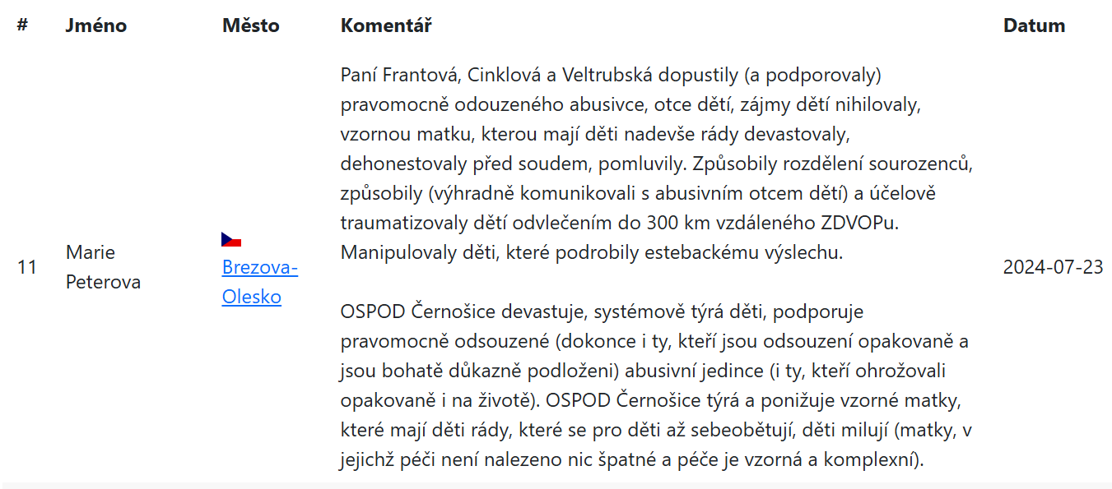

Paní Frantová, Cinklová a Veltrubská dopustily (a podporovaly) pravomocně odouzeného abusivce, otce dětí, zájmy dětí nihilovaly, vzornou matku, kterou mají děti nadevše rády devastovaly, dehonestovaly před soudem, pomluvily. Způsobily rozdělení sourozenců, způsobily (výhradně komunikovali s abusivním otcem dětí) a účelově traumatizovaly dětí odvlečením do 300 km vzdáleného ZDVOPu. Manipulovaly děti, které podrobily estebackému výslechu.
OSPOD Černošice devastuje, systémově týrá děti, podporuje pravomocně odsouzené (dokonce i ty, kteří jsou odsouzení opakovaně a jsou bohatě důkazně podloženi) abusivní jedince (i ty, kteří ohrožovali opakovaně i na životě). OSPOD Černošice týrá a ponižuje vzorné matky, které mají děti rády, které se pro děti až sebeobětují, děti milují (matky, v jejichž péči není nalezeno nic špatné a péče je vzorná a komplexní).
Mrs. Frantová, Cinklová and Veltrubská allowed (and supported) a lawfully convicted abuser, the father of the children, nihilated the interests of the children, devastated the exemplary mother whom the children love above all else, dishonoured in court, and slandered her. They caused the separation of siblings, caused (exclusively communicated with the abusive father of the children) and purposefully traumatized the children by dragging them to ZDVOP (institutional care for children requiring immediate help) 300 km away. They manipulated the children, who were subjected to State Security interrogation.
OSPOD Černošice devastates, systematically abuses children, supports legally convicted (even those who have been convicted repeatedly and are richly evidenced) and abusive individuals (even those who have repeatedly threatened their lives). OSPOD Černošice abuses and humiliates exemplary mothers who love children, who sacrifice themselves for their children, who love their children (mothers in whose care nothing is found wrong and whose care is exemplary and comprehensive).
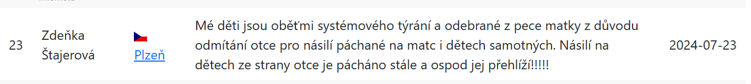

Mé děti jsou oběťmi systémového týrání a odebrané z pece matky z důvodu odmítání otce pro násilí páchané na matce i dětech samotných. Násilí na dětech ze strany otce je pácháno stále a ospod jej přehlíží!!!!!
My children are victims of systemic abuse and taken from their mother's care because of their father's rejection as a consequence of violence committed by the father against mother and the children. Violence against children by the father is still committed and is overlooked by the OSPOD employees!!!

Nerespektování přání dítěte, nerespektování doporučení lékařů, kdy opatrovníci a soudci neustále nesprávnými rozhodnutími poškozují naše děti, přičemž matkám vyhrožují, když poškozující rozsudek nebudou dodržovat!!!!
Not respecting the wishes of the child, disrespecting the recommendations of doctors, where guardians and judges constantly harm our children with incorrect decisions, threatening mothers if they do not comply with the harmful judgment!!!

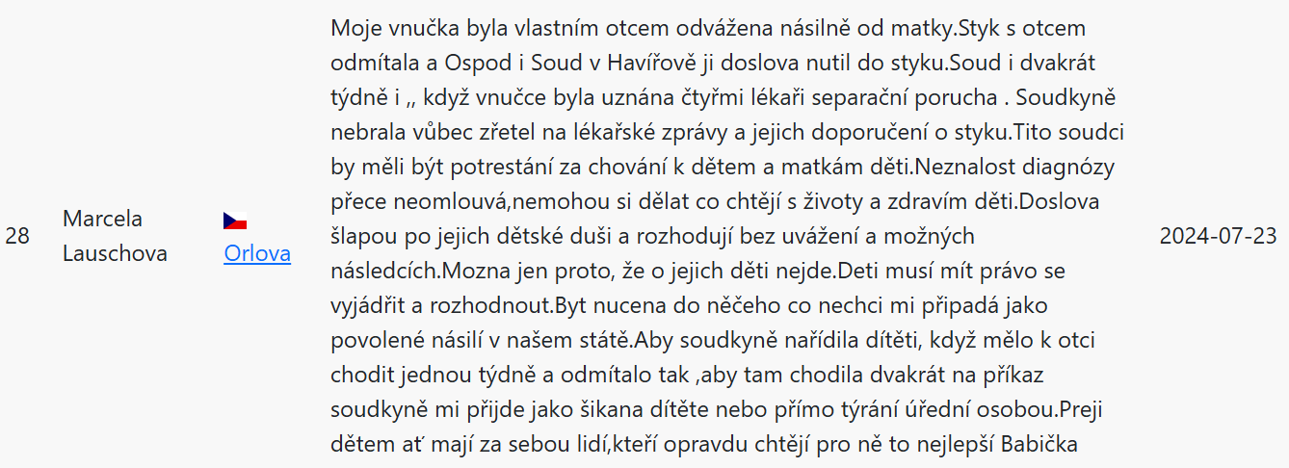

Moje vnučka byla vlastním otcem odvážena násilně od matky. Styk s otcem odmítala a Ospod i Soud v Havířově ji doslova nutil do styku. Soud i dvakrát týdně i když vnučce byla uznána čtyřmi lékaři separační porucha. Soudkyně nebrala vůbec zřetel na lékařské zprávy a jejich doporučení o styku. Tito soudci by měli být potrestání za chování k dětem a matkám děti. Neznalost diagnózy přece neomlouvá, nemohou si dělat co chtějí s životy a zdravím děti. Doslova šlapou po jejich dětské duši a rozhodují bez uvážení a možných následcích. Možná jen proto, že o jejich děti nejde. Děti musí mít právo se vyjádřit a rozhodnout. Být nucena do něčeho co nechci mi připadá jako povolené násilí v našem státě. Aby soudkyně nařídila dítěti, když mělo k otci chodit jednou týdně a odmítalo tak, aby tam chodila dvakrát na příkaz soudkyně mi přijde jako šikana dítěte nebo přímo týrání úřední osobou. Přeji dětem ať mají za sebou lidí, kteří opravdu chtějí pro ně to nejlepší Babička
My granddaughter was forcibly taken away from her mother by her own father. She refused contact with her father and the Child Protection and the Court in Havířov literally forced her into contact. The court even twice a week, even though the granddaughter was recognized by four doctors as a separation disorder. The judge did not take into account the medical reports and their recommendations on contact. These judges should be punished for their behavior towards children and mothers of children. Ignorance of the diagnosis is no excuse, they cannot do what they want with the lives and health of children. They literally trample on their childish soul and make decisions without consideration and possible consequences. Maybe only because it is not about their children. Children must have the right to express themselves and make decisions. Being forced into something I don't want seems to me like permitted violence in our state. For a judge to order a child to visit her father once a week and refuse to go there twice on the judge's order seems to me like bullying the child or outright abuse by an official. I wish the children to have behind them people who really want the best for them.
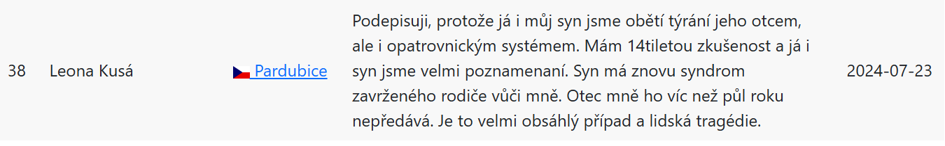

Podepisuji, protože já i můj syn jsme obětí týrání jeho otcem, ale i opatrovnickým systémem. Mám 14tiletou zkušenost a já i syn jsme velmi poznamenaní. Syn má znovu syndrom zavrženého rodiče vůči mně. Otec mně ho víc, než půl roku nepředává. Je to velmi obsáhlý případ a lidská tragédie.
I am signing because my son and I are victims of abuse by his father, but also by the guardianship system. I have 14 years of experience, and my son and I are very negatively affected in our lives. My son has parental alienation syndrome towards me again. His father hasn't handed him over to me for more than half a year. It is a very extensive case and a human tragedy.
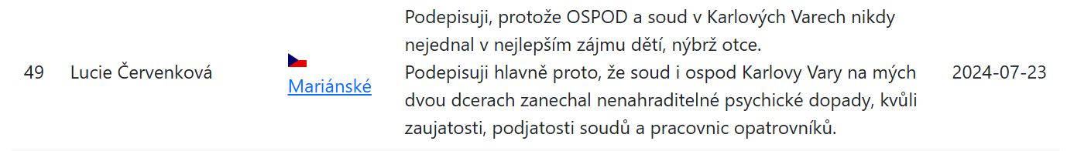

Podepisuji, protože OSPOD a soud v Karlových Varech nikdy nejednal v nejlepším zájmu dětí, nýbrž otce.
Podepisuji hlavně proto, že soud i ospod Karlovy Vary na mých dvou dcerách zanechal nenahraditelné psychické dopady, kvůli zaujatosti, podjatosti soudů a pracovnic opatrovníků.
I am signing because the OSPOD and the court in Karlovy Vary have never acted in the best interests of the children, but of the father. I am signing mainly because the court and the Karlovy Vary District Authority have left irreplaceable psychological effects on my two daughters, due to the bias and bias of the courts and guardians.
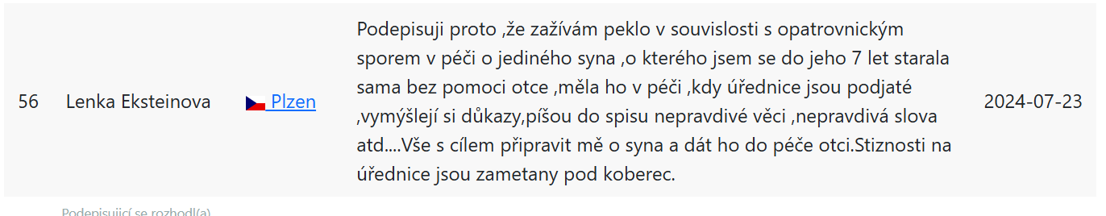

Podepisuji proto ,že zažívám peklo v souvislosti s opatrovnickým sporem v péči o jediného syna ,o kterého jsem se do jeho 7 let starala sama bez pomoci otce ,měla ho v péči ,kdy úřednice jsou podjaté ,vymýšlejí si důkazy, píšou do spisu nepravdivé věci ,nepravdivá slova atd....Vše s cílem připravit mě o syna a dát ho do péče otci. Stížnosti na úřednice jsou zametány pod koberec.
I am signing because I am experiencing hell in connection with the custody dispute in the custody of my only son, whom I took care of myself until he was 7 years old without the help of my father, I had him in my care, when the officials are biased, they make up evidence, write false things in the file, false words, etc. All with the aim of depriving me of my son and giving him to his father's care. Complaints about female state employees are swept under the carpet.

Opatrovnický systém nedodržuje Úmluvu o právech dítěte.
The guardianship system does not comply with the Convention on the Rights of the Child.
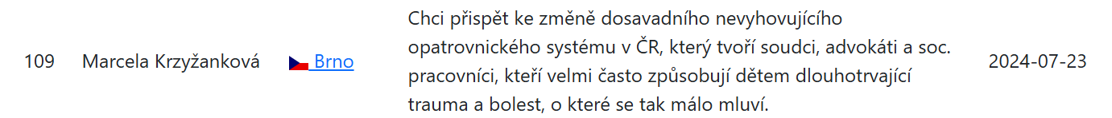

Chci přispět ke změně dosavadního nevyhovujícího opatrovnického systému v ČR, který tvoří soudci, advokáti a soc. pracovníci, kteří velmi často způsobují dětem dlouhotrvající trauma a bolest, o které se tak málo mluví.
I want to contribute to changing the current unsatisfactory guardianship system in the Czech Republic, which consists of judges, lawyers and social security officers. workers who very often cause children long-lasting trauma and pain that is so little talked about.

Moje dcera nynějším systémem trpí a chci, aby došlo ke změně ve prospěch psychického a fyzického zdraví dětí.
My daughter suffers from the current system and I want a change to be made for the benefit of the children's mental and physical health.
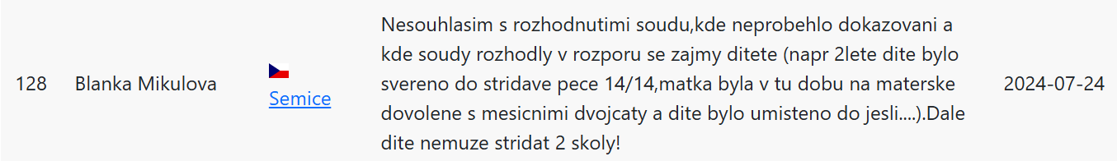

Nesouhlasím s rozhodnutími soudu, kde neproběhlo dokazovaní a kde soudy rozhodly v rozporu se zájmy dítěte (např. 2leté dítě bylo svěřeno do střídavé pece 14/14,matka byla v tu dobu na mateřské dovolené s měsíčními dvojčaty a dítě bylo umístěno do jeslí....).Dále dítě nemůže střídat 2 školy!
I do not agree with court decisions where evidence was not taken and where the courts decided contrary to the interests of the child (e.g. a 2-year-old child was entrusted to alternating custody 14/14, the mother was on maternity leave with one-month-old twins at the time but this child was placed in a nursery....). Furthermore, the child cannot attend 2 schools!
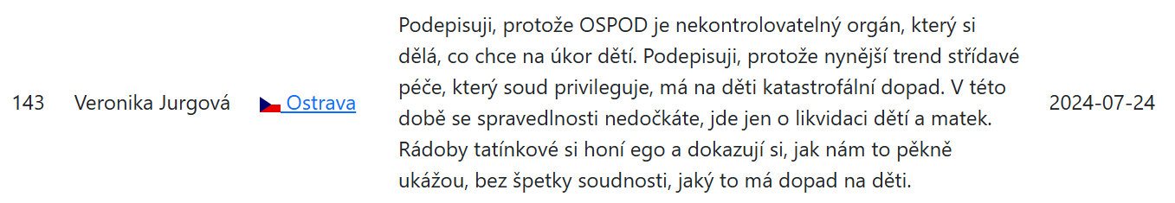

Podepisuji, protože OSPOD je nekontrolovatelný orgán, který si dělá, co chce na úkor dětí. Podepisuji, protože nynější trend střídavé péče, který soud privileguje, má na děti katastrofální dopad. V této době se spravedlnosti nedočkáte, jde jen o likvidaci dětí a matek. Rádoby tatínkové si honí ego a dokazují si, jak nám to pěkně ukážou, bez špetky soudnosti, jaký to má dopad na děti.
I am signing because OSPOD is an uncontrollable body that does what it wants at the harm of children. I am signing because the current trend of alternating custody, which the court privileges, has a catastrophic impact on the children. At this time, you will not get justice, it is only about the destruction of children and mothers. “Would-be” dads stroke their egos and prove to themselves, how will they take revenge on us, without a shred of common sense, what impact it has on children.
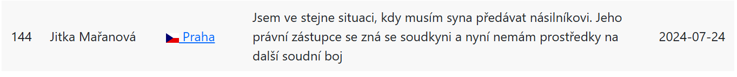

Jsem ve stejné situaci, kdy musím syna předávat násilníkovi. Jeho právní zástupce se zná se soudkyni a nyní nemám prostředky na další soudní boj
I am in the same situation where I have to hand my son over to a violent father. His lawyer knows the judge and now I don't have the money for another lawsuit.
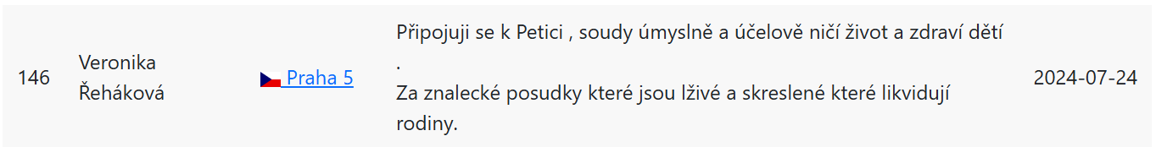

Připojuji se k Petici, soudy úmyslně a účelově ničí život a zdraví dětí.
Za znalecké posudky, které jsou lživé a skreslené které likvidují rodiny.
I join the Petition; the courts are deliberately and purposefully destroying the life and health of children. For expert opinions that are false and distorted, that destroy families.

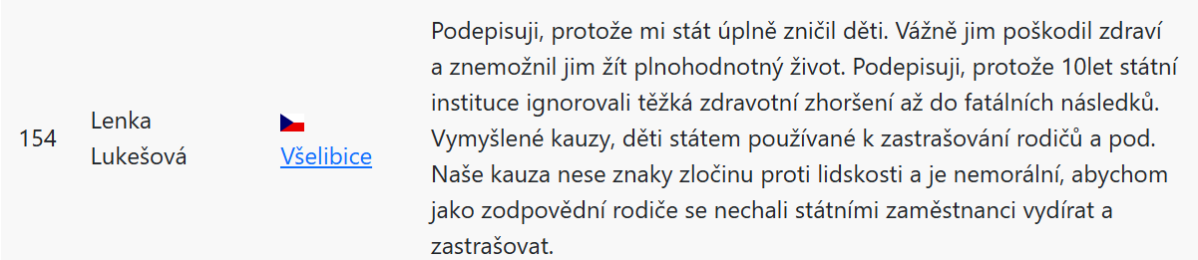

Podepisuji, protože mi stát úplně zničil děti. Vážně jim poškodil zdraví a znemožnil jim žít plnohodnotný život. Podepisuji, protože 10let státní instituce ignorovali těžká zdravotní zhoršení až do fatálních následků. Vymyšlené kauzy, děti státem používané k zastrašování rodičů apod. Naše kauza nese znaky zločinu proti lidskosti a je nemorální, abychom jako zodpovědní rodiče se nechali státními zaměstnanci vydírat a zastrašovat.
I sign because the state has completely destroyed my children. It seriously damaged their health and made it impossible for them to live a full life. I am signing because for 10 years state institutions have ignored severe health deterioration to the point of fatal consequences. Fabricated cases, children used by the state to intimidate parents, etc. Our case bears the hallmarks of a crime against humanity, and it is immoral for us, as responsible parents, to allow ourselves to be blackmailed and intimidated by state employees.
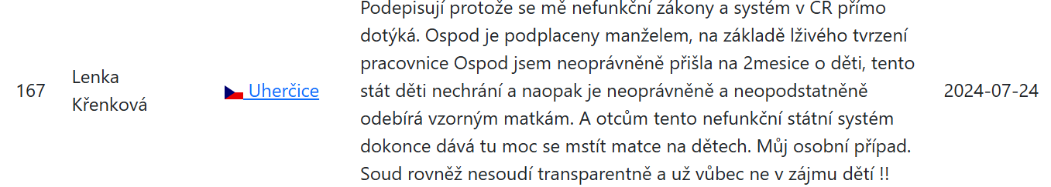

Podepisuji, protože se mě nefunkční zákony a systém v ČR přímo dotýká. Ospod je podplacený manželem, na základě lživého tvrzení pracovnice Ospod jsem neoprávněně přišla na 2 měsíce o děti, tento stát děti nechrání, a naopak je neoprávněně a neopodstatněně odebírá vzorným matkám. A otcům tento nefunkční státní systém dokonce dává tu moc se mstít matce na dětech. Můj osobní případ. Soud rovněž nesoudí transparentně a už vůbec ne v zájmu dětí !!
I sign because the dysfunctional laws and system in the Czech Republic directly affect me. Ospod is bribed by my husband, on the basis of a false claim by an Ospod worker, I unjustifiably lost my children for 2 months, this state does not protect children, and on the contrary, it unjustifiably and unjustifiably takes them away from exemplary mothers. And fathers even have the power to take revenge on the mother on the children. My personal case. The court also does not judge transparently and certainly not in the interest of the children !!

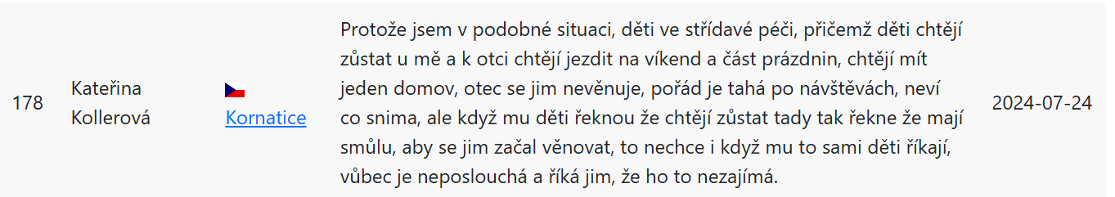

Protože jsem v podobné situaci, děti ve střídavé péči, přičemž děti chtějí zůstat u mě a k otci chtějí jezdit na víkend a část prázdnin, chtějí mít jeden domov, otec se jim nevěnuje, pořád je tahá po návštěvách, neví co s nimi, ale když mu děti řeknou že chtějí zůstat tady tak řekne že mají smůlu, aby se jim začal věnovat, to nechce i když mu to sami děti říkají, vůbec je neposlouchá a říká jim, že ho to nezajímá.
Because I am in a similar situation, children in alternating custody, and the children want to stay with me and they want to go to their father for the weekend and part of the holidays, they want to have one home, the father does not pay attention to them, he keeps pulling them to visit him, he does not know what to do with them, but when the children tell him that they want to stay here, he says that they are out of luck, He doesn't want to start paying attention to them, even though the children themselves tell him so, he doesn't listen to them at all and tells them that he doesn't care.
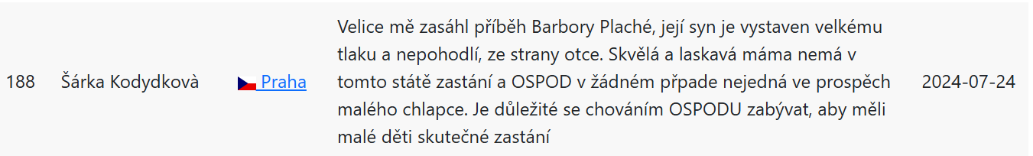

Velice mě zasáhl příběh Barbory Plaché, její syn je vystaven velkému tlaku a nepohodlí, ze strany otce. Skvělá a laskavá máma nemá v tomto státě zastání a OSPOD v žádném případě nejedná ve prospěch malého chlapce. Je důležité se chováním OSPODU zabývat, aby měli malé děti skutečné zastání.
I was very touched by the story of Barbora Plachá, her son is exposed to great pressure and discomfort from the father. A great and kind mother has no support in this state and OSPOD is in no way acting in favor of a little boy. It is important to deal with the behaviour of OSPOD so that young children have real support.

Podepisuji, protože děti by měli žít s tím, kdo je pro ně důležitý a s tím s kým se cítí nejlépe a soudy a Ospody na to vůbec nepřihlíží.
I sign because children should live with the one who is important to them and with the one with whom they feel best, and the courts and Ospod do not take this into account at all.

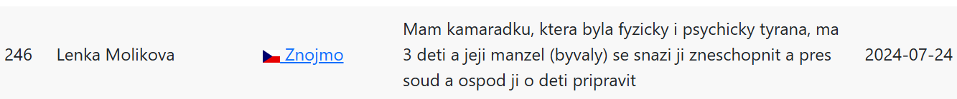
Mam kamarádku, která byla fyzicky i psychicky týrána, má 3 děti a její manžel (bývalý) se snaží ji zneschopnit a pres soud a ospod ji o děti připravit.
I have a friend who has been physically and mentally abused, she has 3 children and her husband (ex) is trying to incapacitate her (to deprive her of her rights due to fake mental illness) and deprive her of her children through the court and the Guardianship.

Si tím procházejí i moje děti. nevzdělanost pracovnice ospod ničí moje děti.. prošla jsem domácím násilím, ale na ex manžela nedala trestní oznámení, abych s ním nemusela do většího kontaktu než je nutné.
Because my children are going through it too. The ignorance of the OSPOD worker is destroying my children. I went through domestic violence, but I didn't file a criminal complaint against my ex-husband so that I wouldn't have to have more contact with him than necessary.
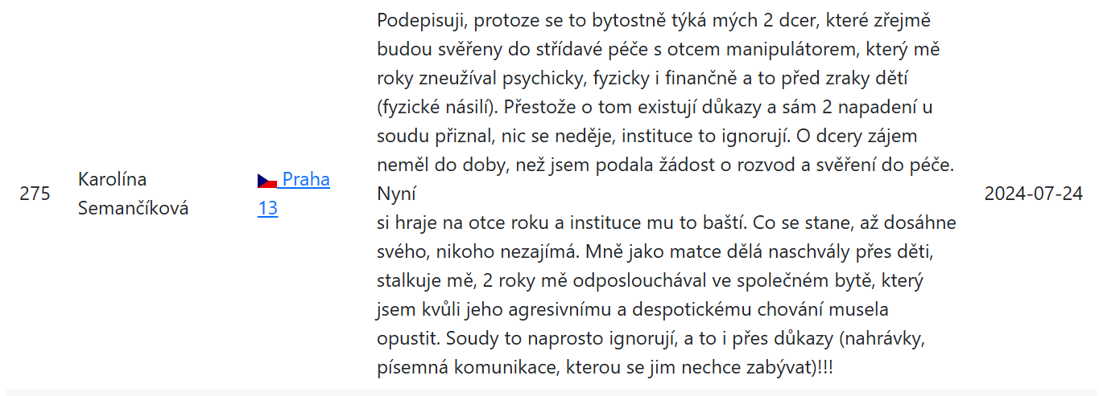

Podepisuji, protože se to bytostně týká mých 2 dcer, které zřejmě budou svěřeny do střídavé péče s otcem manipulátorem, který mě roky zneužíval psychicky, fyzicky i finančně a to před zraky dětí (fyzické násilí). Přestože o tom existují důkazy a sám 2 napadení u soudu přiznal, nic se neděje, instituce to ignorují. O dcery zájem neměl do doby, než jsem podala žádost o rozvod a svěření do péče. Nyní
si hraje na otce roku a instituce mu to baští. Co se stane, až dosáhne svého, nikoho nezajímá. Mně jako matce dělá naschvály přes děti, stalkuje mě, 2 roky mě odposlouchával ve společném bytě, který jsem kvůli jeho agresivnímu a despotickému chování musela opustit. Soudy to naprosto ignorují, a to i přes důkazy (nahrávky, písemná komunikace, kterou se jim nechce zabývat)!!
I am signing because it essentially concerns my 2 daughters, who will probably be entrusted to alternating custody with their manipulator father, who has abused me mentally, physically and financially for years in front of the children (physical violence). Although there is evidence of this and he himself admitted to 2 assaults in court, nothing happens, the institutions ignore it. He was not interested in his daughters until I filed for divorce and custody. Now is showing himself to be the father of the year and the institutions are believing him. What happens, when he gets his way, is of no interest to anyone (of state employees). As a mother, he did to me unpleasant things on purpose in front of the children, stalks me, he bugged me for 2 years in a shared apartment, which I had to leave because of his aggressive and despotic behavior. The courts completely ignore it, despite the evidence (recordings, written communication that the state employees don't want to deal with)!!

Aby děti vyrůstaly v pořádku, bez traumat, tam kde chtěji být a jsou hlavně milovány a ne psychicky nebo fyzicky týrány!
So that children grow up well, without trauma, where they want to be and are mainly loved and not mentally or physically abused!

Protože to co se děje v ČR s dětmi u soudů nemá obdoby a musí se to změnit co nejdříve.
Because what is happening in the Czech Republic with children in the courts is unprecedented and it must change as soon as possible.

Jako psycholog a maminka 4 dětí situaci v opatrovnických sporech shledávám za závaznou s vážnými důsledky pro psychické i fyzické zdraví dětí.
As a psychologist and mother of 4 children, I find the situation in custody disputes to be serious with serious consequences for the mental and physical health of the children.
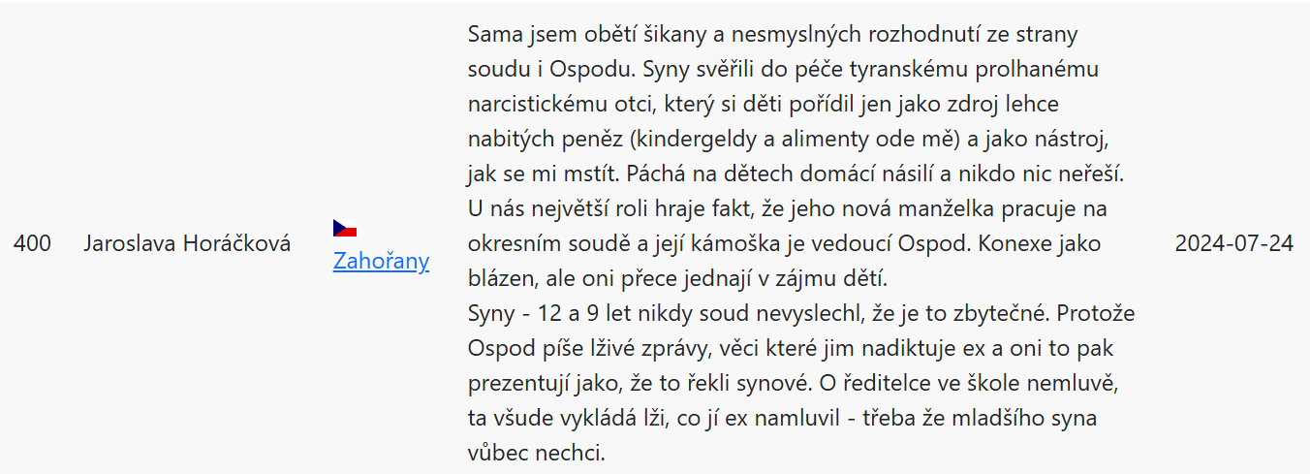

Sama jsem obětí šikany a nesmyslných rozhodnutí ze strany soudu i Ospodu. Syny svěřili do péče tyranskému prolhanému narcistickému otci, který si děti pořídil jen jako zdroj lehce nabitých peněz (kindergeldy a alimenty ode mě) a jako nástroj, jak se mi mstít. Páchá na dětech domácí násilí a nikdo nic neřeší.
U nás největší roli hraje fakt, že jeho nová manželka pracuje na okresním soudě a její kámoška je vedoucí Ospod. Konexe jako blázen, ale oni přece jednají v zájmu dětí.
Syny - 12 a 9 let nikdy soud nevyslechl, že je to zbytečné. Protože Ospod píše lživé zprávy, věci, které jim nadiktuje ex a oni to pak prezentují jako, že to řekli synové. O ředitelce ve škole nemluvě, ta všude vykládá lži, co jí ex namluvil – třeba že mladšího syna vůbec nechci.
I myself am a victim of bullying and nonsensical decisions by the court and Ospod. They entrusted the sons to the care of a tyrannical, lying, narcissistic father, who bought the children only as a source of lightly charged money (alimony from me) and as a tool to take revenge on me. He commits domestic violence against children, and no one solves anything. In our country, the biggest role is played by the fact that his new wife works at the district court and her friend is the head of Ospod. Connections like crazy, but as they say they are acting in the interests of the children. My sons - 12 and 9 years old - were never heard by the court as it was presented by court as useless. Because Ospod writes false comments, things that are dictated to them by my ex-husband and they then present it as if it was said by our sons. Not to mention the headmistress at school, she tells lies everywhere, presents what my ex-husband told her - for example, that I don't want a younger son at all.

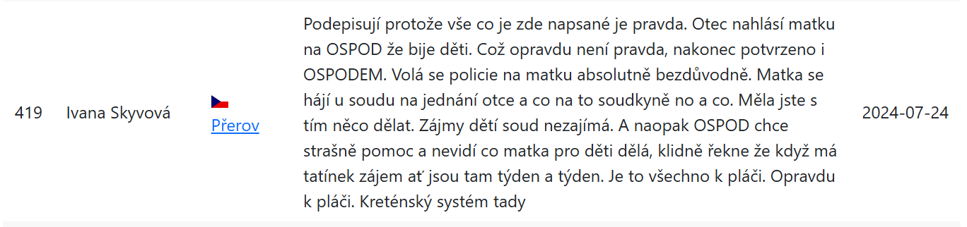

Podepisují protože vše co je zde napsané je pravda. Otec nahlásí matku na OSPOD že bije děti. Což opravdu není pravda, nakonec potvrzeno i OSPODEM. Volá se policie na matku absolutně bezdůvodně. Matka se hájí u soudu na jednání otce a co na to soudkyně no a co. Měla jste s tím něco dělat. Zájmy dětí soud nezajímá. A naopak OSPOD chce strašně pomoc a nevidí co matka pro děti dělá, klidně řekne že když má tatínek zájem ať jsou tam týden a týden. Je to všechno k pláči. Opravdu k pláči. Kreténský systém tady
I sign because everything written here is true. The father reports the mother to OSPOD that she beats the children. Which is really not true, in the end it was confirmed by OSPOD. The police are called on the mother for absolutely no reason. The mother defends herself in court at the father's hearing and what does the judge say: “so what?” “You should have done something about it”. The court is not interested in the interests of the children. On the other hand, OSPOD wants “help” terribly and doesn't see what the mother is doing for the children, they just calmly say that if the father is interested, the children should be with him for a week and a week. It's all worth crying about. Really worth crying about. The idiotic system here
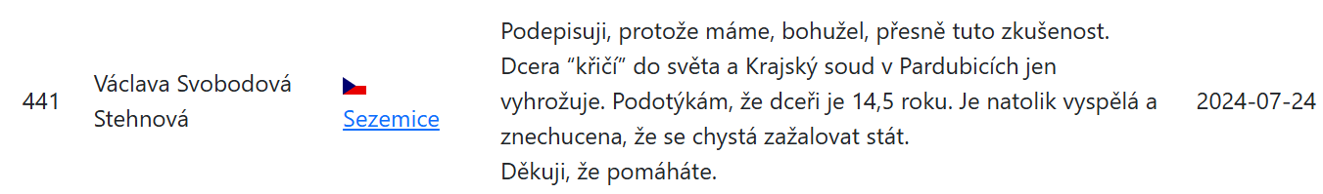

Podepisuji, protože máme, bohužel, přesně tuto zkušenost. Dcera “křičí” do světa a Krajský soud v Pardubicích jen vyhrožuje. Podotýkám, že dceři je 14,5 roku. Je natolik vyspělá a znechucena, že se chystá zažalovat stát.
Děkuji, že pomáháte.
I am signing because, unfortunately, we have had exactly this experience. The daughter is "screaming" to the world and the Regional Court in Pardubice is just threatening. I note that my daughter is 14.5 years old. She is so mature and disgusted that she is going to sue the state. Thank you for helping.
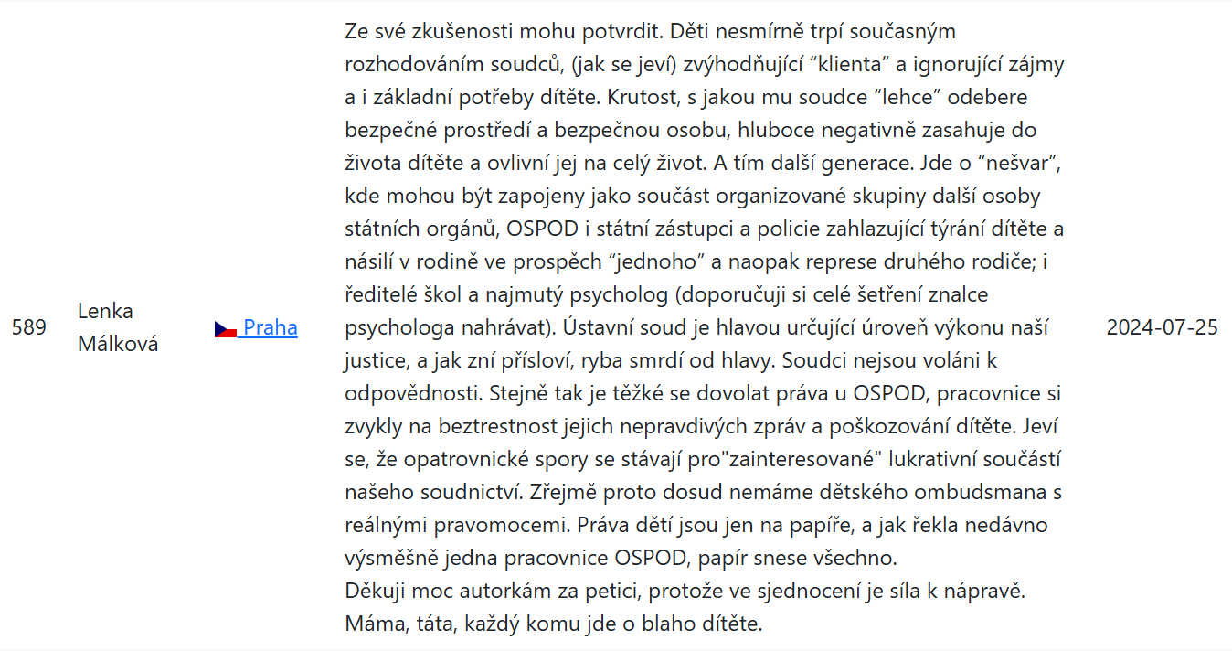

Ze své zkušenosti mohu potvrdit. Děti nesmírně trpí současným rozhodováním soudců, (jak se jeví) zvýhodňující “klienta” a ignorující zájmy a i základní potřeby dítěte. Krutost, s jakou mu soudce “lehce” odebere bezpečné prostředí a bezpečnou osobu, hluboce negativně zasahuje do života dítěte a ovlivní jej na celý život. A tím další generace. Jde o “nešvar”, kde mohou být zapojeny jako součást organizované skupiny další osoby státních orgánů, OSPOD i státní zástupci a policie zahlazující týrání dítěte a násilí v rodině ve prospěch “jednoho” a naopak represe druhého rodiče; i ředitelé škol a najmutý psycholog (doporučuji si celé šetření znalce psychologa nahrávat). Ústavní soud je hlavou určující úroveň výkonu naší justice, a jak zní přísloví, ryba smrdí od hlavy. Soudci nejsou voláni k odpovědnosti. Stejně tak je těžké se dovolat práva u OSPOD, pracovnice si zvykly na beztrestnost jejich nepravdivých zpráv a poškozování dítěte. Jeví se, že opatrovnické spory se stávají pro „zainteresované" lukrativní součástí našeho soudnictví. Zřejmě proto dosud nemáme dětského ombudsmana s reálnými pravomocemi. Práva dětí jsou jen na papíře, a jak řekla nedávno výsměšně jedna pracovnice OSPOD, papír snese všechno.
Děkuji moc autorkám za petici, protože ve sjednocení je síla k nápravě. Máma, táta, každý komu jde o blaho dítěte.
From my experience, I can confirm. Children suffer immensely from the current decisions of the judges, (as it seems) favoring the "client" and ignoring the interests and even basic needs of the child. The cruelty with which the judge "slightly" takes away a safe environment and a safe person from him deeply interferes negatively with the child's life and affects him for life. And thus, the next generation. This is a "bad habit" where other persons of state authorities, OSPOD and public prosecutors and the police may be involved as part of an organized group to cover up child abuse and violence in the family in favor of "one" and, conversely, repression of the other parent; even school principals and a hired psychologist (I recommend recording the entire investigation of the psychologist's expert). The Constitutional Court is the head determining the level of our judiciary, and as the proverb goes, the fish stinks from the head. Judges are not held accountable. It is also difficult to invoke the right from OSPOD, the workers have become accustomed to the impunity of their false reports and harm to the child. It seems that custody disputes are becoming a lucrative part of our justice system for those "involved". That is probably why we do not yet have a children's ombudsman with real powers. Children's rights are only on paper, and as one OSPOD worker recently mockingly said, paper can withstand anything. Thank you very much to the authors for the petition, because in unification there is power to correct. Mom, dad, everyone who cares about the well-being of the child.
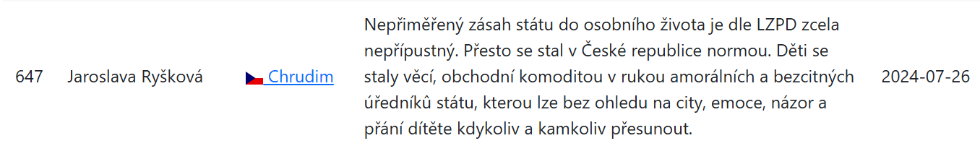

Nepřiměřený zásah státu do osobního života je dle LZPD zcela nepřípustný. Přesto se stal v České republice normou. Děti se staly věcí, obchodní komoditou v rukou amorálních a bezcitných úředníků státu, kterou lze bez ohledu na city, emoce, názor a přání dítěte kdykoliv a kamkoliv přesunout.
Disproportionate interference by the state in personal life is completely inadmissible according to the Charter of Fundamental Rights and Freedoms. Nevertheless, it has become the norm in the Czech Republic. Children have become a thing, a commercial commodity in the hands of immoral and heartless state officials, and can be moved at any time and anywhere, regardless of the feelings, emotions, opinion and wishes of the child.
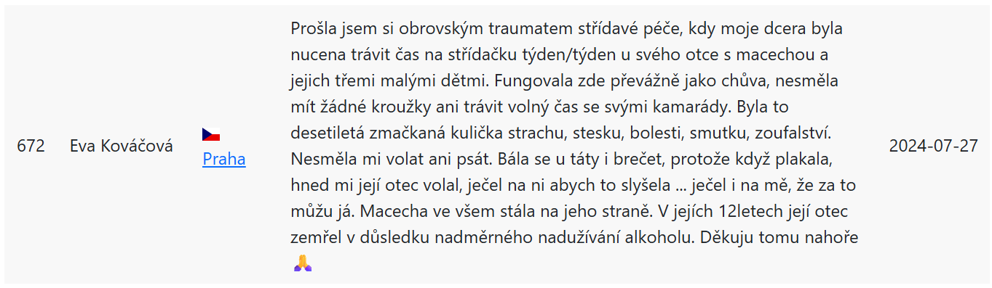

Prošla jsem si obrovským traumatem střídavé péče, kdy moje dcera byla nucena trávit čas na střídačku týden/týden u svého otce s macechou a jejich třemi malými dětmi. Fungovala zde převážně jako chůva, nesměla mít žádné kroužky ani trávit volný čas se svými kamarády. Byla to desetiletá zmačkaná kulička strachu, stesku, bolesti, smutku, zoufalství. Nesměla mi volat ani psát. Bála se u táty i brečet, protože když plakala, hned mi její otec volal, ječel na ni abych to slyšela ... ječel i na mě, že za to můžu já. Macecha ve všem stála na jeho straně. V jejích 12letech její otec zemřel v důsledku nadměrného nadužívání alkoholu. Děkuju tomu nahoře 🙏
I went through a huge trauma of alternating custody, when my daughter was forced to spend time on a week/week basis with her father with her stepmother and their three young children. She worked there mainly as a nanny, she was not allowed to have any clubs or spend free time with her friends. It was a ten-year-old crumpled ball of fear, nostalgia, pain, sadness, despair. She was not allowed to call or write to me. She was afraid to cry at dad's place, because when she cried, her father immediately called me, yelled at her to hear it... He yelled at me that it was my fault. The stepmother was on his side in everything. When she was 12 years old, her father died as a result of excessive alcohol abuse. Thank you to the one up there 🙏
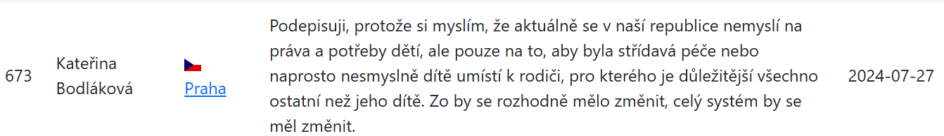

Podepisuji, protože si myslím, že aktuálně se v naší republice nemyslí na práva a potřeby dětí, ale pouze na to, aby byla střídavá péče nebo naprosto nesmyslně dítě umístí k rodiči, pro kterého je důležitější všechno ostatní než jeho dítě. Zlo by se rozhodně mělo změnit, celý systém by se měl změnit.
I am signing because I think that currently in our country they do not think about the rights and needs of children, but only about alternataing custody or completely senselessly placing the child with a parent for whom everything else is more important than his child. Wrong should definitely change; the whole system should change.
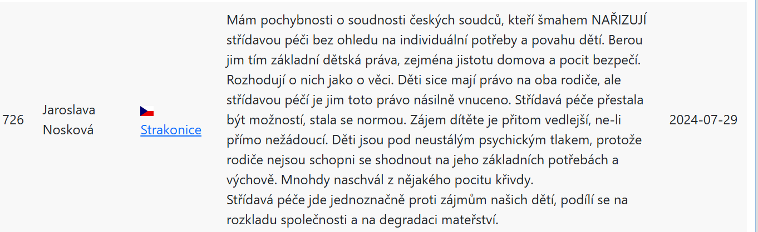

Mám pochybnosti o soudnosti českých soudců, kteří šmahem NAŘIZUJÍ střídavou péči bez ohledu na individuální potřeby a povahu dětí. Berou jim tím základní dětská práva, zejména jistotu domova a pocit bezpečí. Rozhodují o nich jako o věci. Děti sice mají právo na oba rodiče, ale střídavou péčí je jim toto právo násilně vnuceno. Střídavá péče přestala být možností, stala se normou. Zájem dítěte je přitom vedlejší, ne-li přímo nežádoucí. Děti jsou pod neustálým psychickým tlakem, protože rodiče nejsou schopni se shodnout na jeho základních potřebách a výchově. Mnohdy naschvál z nějakého pocitu křivdy.
Střídavá péče jde jednoznačně proti zájmům našich dětí, podílí se na rozkladu společnosti a na degradaci mateřství.
I have doubts about the judgement of Czech judges who summarily ORDER alternating custody without regard to the individual needs and nature of the children. They are taking away their basic children's rights, especially the security of home and the feeling of security. They decide on them as if they were a thing. Children have the right to both parents, but this right is forcibly imposed on them by alternating custody. Alternating custody has ceased to be an option, it has become the norm. The child's interest is secondary, if not undesirable. Children are under constant psychological pressure because parents are unable to agree on their basic needs and upbringing. Often on purpose out of some sense of injustice. Alternating custody clearly goes against the interests of our children, it contributes to the disintegration of society and the degradation of motherhood.
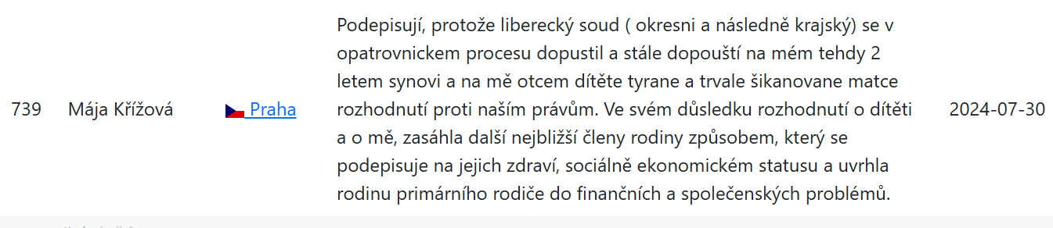
Podepisují, protože liberecký soud ( okresní a následně krajský) se v opatrovnickém procesu dopustil a stále dopouští na mém tehdy 2 letem synovi a na mě otcem dítěte tyrane a trvale šikanované matce rozhodnutí proti naším právům. Ve svém důsledku rozhodnutí o dítěti a o mě, zasáhla další nejbližší členy rodiny způsobem, který se podepisuje na jejich zdraví, sociálně ekonomickém statusu a uvrhla rodinu primárního rodiče do finančních a společenských problémů.
I am signing because the Liberec court (district and then regional) has committed and still commits a decision against our rights against our rights against my then 2-year-old son and on me, the father of the child, a tyrant and constantly bullied mother. As a result, the decision about the child and me affected the other closest family members in a way that affects their health, socio-economic status and plunged the primary parent's family into financial and social problems.
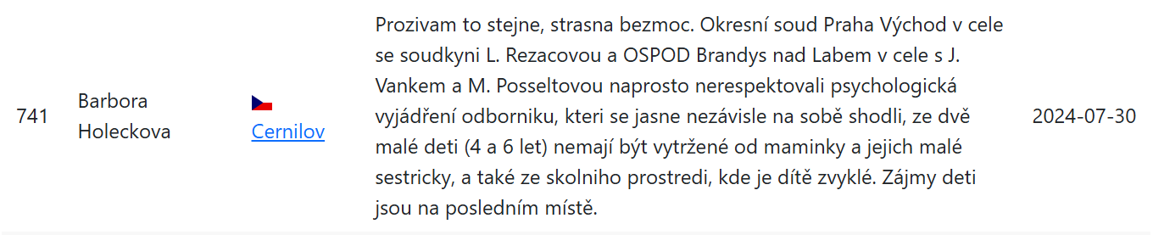

Prožívám to stejně, strašná bezmoc. Okresní soud Praha Východ v čele se soudkyíi L. Rezacovou a OSPOD Brandys nad Labem v cele s J. Vankem a M. Posseltovou naprosto nerespektovali psychologická vyjádření odborníků, kteří se jasně nezávisle na sobě shodli, ze dvě malé děti (4 a 6 let) nemají být vytržené od maminky a jejich malé sestřičky, a také ze školního prostředí, kde je dítě zvyklé. Zájmy dětí jsou na posledním místě.
I feel the same way, terrible helplessness. The District Court Prague East, headed by Judges L. Rezacová and OSPOD Brandýs nad Labem, headed by J. Vanek and M. Posseltová, completely disregarded the psychological statements of experts who clearly independently agreed that two small children (4 and 6 years old) should not be torn away from their mother and their little sister, as well as from the school environment, where the child is used to. The interests of children are in the last place.
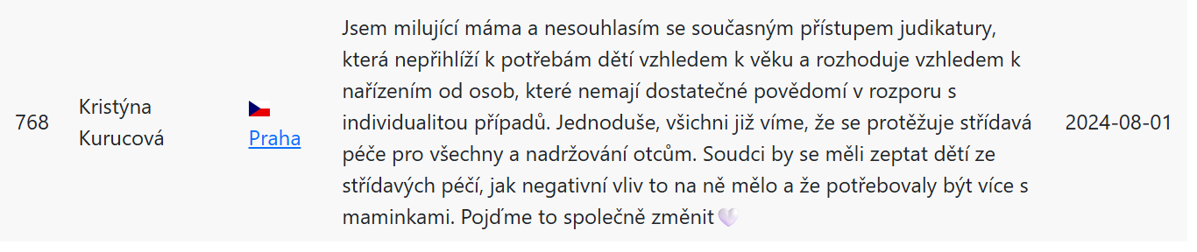

Jsem milující máma a nesouhlasím se současným přístupem judikatury, která nepřihlíží k potřebám dětí vzhledem k věku a rozhoduje vzhledem k nařízením od osob, které nemají dostatečné povědomí v rozporu s individualitou případů. Jednoduše, všichni již víme, že se protěžuje střídavá péče pro všechny a nadržování otcům. Soudci by se měli zeptat dětí ze střídavých péčí, jak negativní vliv to na ně mělo a že potřebovaly být více s maminkami. Pojďme to společně změnit🤍
I am a loving mom and I do not agree with the current approach of jurisprudence, which does not take into account the needs of children due to age and decides due to regulations from people who do not have sufficient awareness in conflict with the individuality of the cases. Simply, we all already know that alternating custody for everyone and favoritism of fathers is favored. Judges should ask children from alternating custody what negative effect this had on them and that they needed to be with their mothers more. Let's change🤍 it together
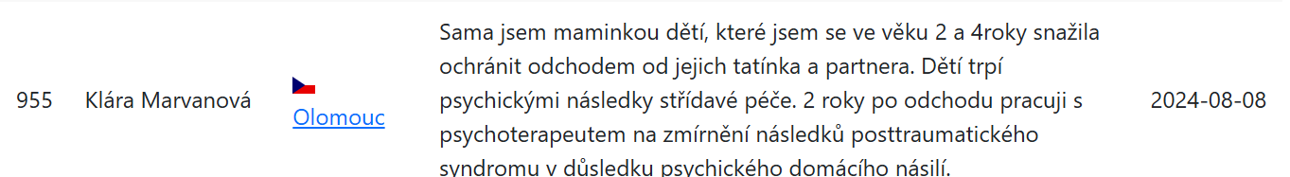

Sama jsem maminkou dětí, které jsem se ve věku 2 a 4roky snažila ochránit odchodem od jejich tatínka a partnera. Dětí trpí psychickými následky střídavé péče. 2 roky po odchodu pracuji s psychoterapeutem na zmírnění následků posttraumatického syndromu v důsledku psychického domácího násilí.
I myself am a mother of children whom I tried to protect children at the age of 2 and 4 by leaving their father. Children suffer from the psychological consequences of alternating custody. 2 years after leaving, I have been working with a psychotherapist to alleviate the consequences of post-traumatic syndrome as a result of psychological domestic violence.
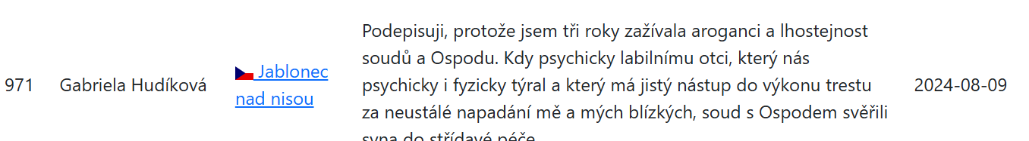

Podepisuji, protože jsem tři roky zažívala aroganci a lhostejnost soudů a Ospodu. Kdy psychicky labilnímu otci, který nás psychicky i fyzicky týral a který má jistý nástup do výkonu trestu za neustálé napadání mě a mých blízkých, soud s Ospodem svěřili syna do střídavé péče.
I am signing because I have experienced the arrogance and indifference of the courts and Ospod for three years. When the mentally unstable father, who abused us mentally and physically and who will go into prison for constantly attacking me and my loved ones, was given alternating custody of his son by the court and Ospod.
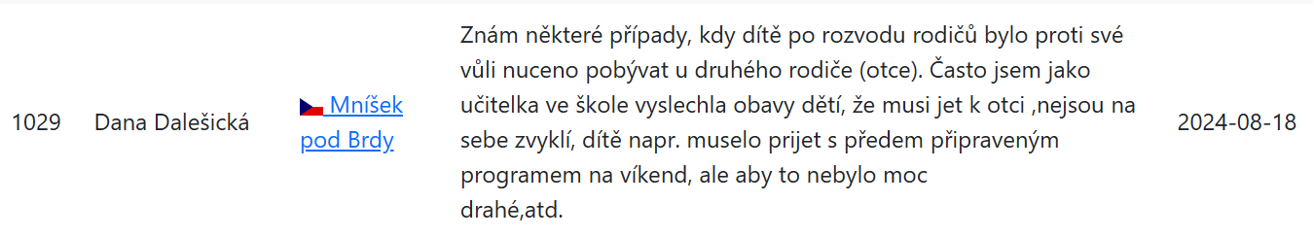

Znám některé případy, kdy dítě po rozvodu rodičů bylo proti své vůli nuceno pobývat u druhého rodiče (otce). Často jsem jako učitelka ve škole vyslechla obavy dětí, že musí jet k otci, nejsou na sebe zvyklí, dítě např.. muselo přijet s předem připraveným programem na víkend, ale aby to nebylo moc
drahé, atd.
I know of some cases where a child after the divorce of the parents was forced to stay with the other parent (father) against his will. As a teacher at school, I often heard the children's concerns that they have to go to their father, they are not used to each other, the child, for example. had to come with a pre-prepared program for the weekend, but it wasn't too much expensive program, etc.

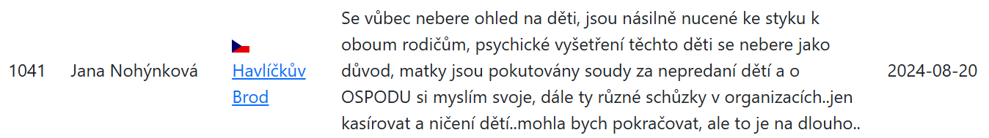

Se vůbec nebere ohled na děti, jsou násilně nucené ke styku k oboum rodičům, psychické vyšetření těchto děti se nebere jako důvod, matky jsou pokutovány soudy za nepředaní dětí a o OSPODU si myslím svoje, dále ty různé schůzky v organizacích. Jen kasírovat a ničení dětí. Mohla bych pokračovat, ale to je na dlouho..
Children are not taken into account at all, they are forcibly forced to have contact with both parents, the psychological examination of these children is not taken as a reason, mothers are fined by the courts for not handing over their children, and I have my own opinion about OSPOD, as well as the various meetings in organizations. Just cash in and destroy children. I could go on, but that's a long time.

se momentálně nacházím v situaci, kdy narcistický otec, kterého se dítě bojí, má přeci stejná práva jako matka a nikdo nedělá nic s ohrožením psychického vývoje dítěte
I am currently in a situation where a narcissistic father, whom the child is afraid of, has the same rights as the mother and no one does anything about endangering the child's psychological development

Podepisuji, protože můj syn je obětí soudů a Ospodu. Zažívala jsem psychické i fyzické týrání a nyní nás otec syna vláčí po soudech. Chce syna do střídavé péče.
I am signing because my son is a victim of the courts and Ospod. I have experienced mental and physical abuse, and now the father of his son is dragging us through the courts. He wants alternating custody of his son.
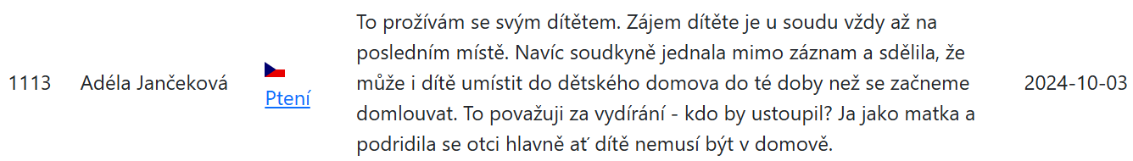

To prožívám se svým dítětem. Zájem dítěte je u soudu vždy až na posledním místě. Navíc soudkyně jednala mimo záznam a sdělila, že může i dítě umístit do dětského domova do té doby než se začneme domlouvat. To považuji za vydírání - kdo by ustoupil? Ja jako matka a podřídila se otci hlavně ať dítě nemusí být v domově.
I experience this with my child. The interest of the child is always in the last place in court. In addition, the judge acted off the record and said she could place the child in a children's home until we could start agreeing. I consider this to be blackmail - who would back down? Me, the mother, I submitted to the father, to avoid the threat that the child would have to be in children´s home (institutional care).
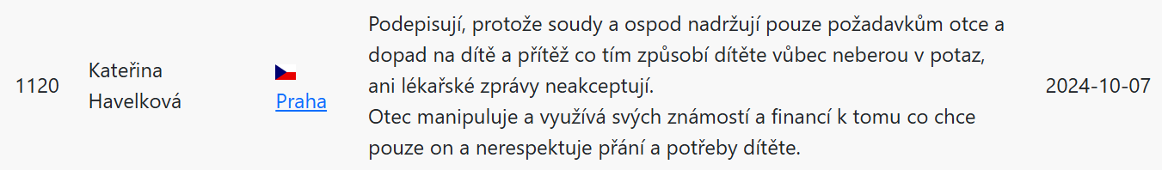

Podepisují, protože soudy a ospod nadržují pouze požadavkům otce a dopad na dítě a přítěž co tím způsobí dítěte vůbec neberou v potaz, ani lékařské zprávy neakceptují.
Otec manipuluje a využívá svých známostí a financí k tomu co chce pouze on a nerespektuje přání a potřeby dítěte.
I sign because the courts and the child welfare only favor the father's demands and do not take into account the impact on the child and the burden it will cause to the child at all, nor do they accept medical reports. The father manipulates and uses his acquaintances and finances to do what only he wants and does not respect the wishes and needs of the child.

Narcismus je nebezpečný a má hluboké dopady na jedince, obzvláště děti, které se neumějí bránit
Narcissism is dangerous and has profound effects on individuals, especially children, who cannot defend themselves
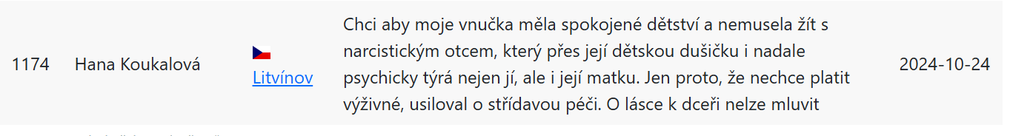

Chci aby moje vnučka měla spokojené dětství a nemusela žít s narcistickým otcem, který přes její dětskou dušičku i nadále psychicky týrá nejen jí, ale i její matku. Jen proto, že nechce platit výživné, usiloval o střídavou péči. O lásce k dceři nelze mluvit.
I want my granddaughter to have a happy childhood and not have to live with a narcissistic father who, despite her childish soul, continues to psychologically abuse not only her, but also her mother. Just because he doesn't want to alimony, he sought alternating custody. You can't talk about his love for his daughter.
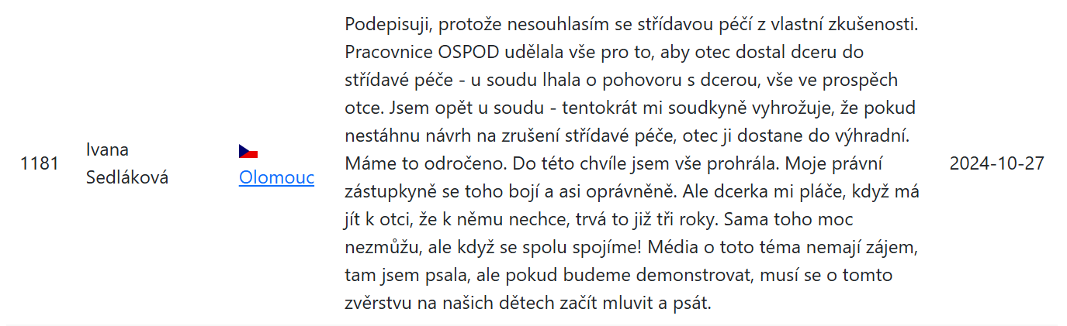

Podepisuji, protože nesouhlasím se střídavou péčí z vlastní zkušenosti. Pracovnice OSPOD udělala vše pro to, aby otec dostal dceru do střídavé péče - u soudu lhala o pohovoru s dcerou, vše ve prospěch otce. Jsem opět u soudu - tentokrát mi soudkyně vyhrožuje, že pokud nestáhnu návrh na zrušení střídavé péče, otec ji dostane do výhradní. Máme to odročeno. Do této chvíle jsem vše prohrála. Moje právní zástupkyně se toho bojí a asi oprávněně. Ale dcerka mi pláče, když má jít k otci, že k němu nechce, trvá to již tři roky. Sama toho moc nezmůžu, ale když se spolu spojíme! Média o toto téma nemají zájem, tam jsem psala, ale pokud budeme demonstrovat, musí se o tomto zvěrstvu na našich dětech začít mluvit a psát.
I sign because I do not agree with alternating custody from my own experience. The OSPOD worker did everything she could to get the father alternating custody of his daughter - she lied in court about the interview with the daughter, all in favor of the father. I'm in court again - this time the judge threatens me that if I don't withdraw the petition to cancel alternating custody, the father will get it into exclusive (sole) custody. The hearing is adjourned. Up to this point, I've lost everything. My lawyer is afraid of it, and probably rightly so. But my daughter cries to me when she has to go to her father, that she doesn't want to go to him, it's been going on for three years. I can't do much on my own, but we can, we get and fight all together! The media are not interested in this topic, I wrote there, but if we are going to demonstrate, we must start talking and writing about this atrocity against our children.
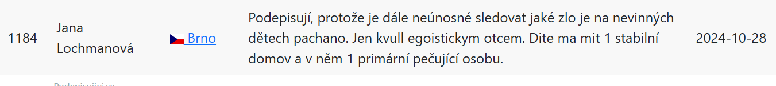

Podepisují, protože je dále neúnosné sledovat jaké zlo je na nevinných dětech pácháno. Jen kvull egoistickým otcem. Ditě má mít 1 stabilní domov a v něm 1 primární pečující osobu.
I sign because it is still unbearable to watch what evil is being done to innocent children. Only because of his egoistic father. The child should have 1 stable home and 1 primary caregiver in it.
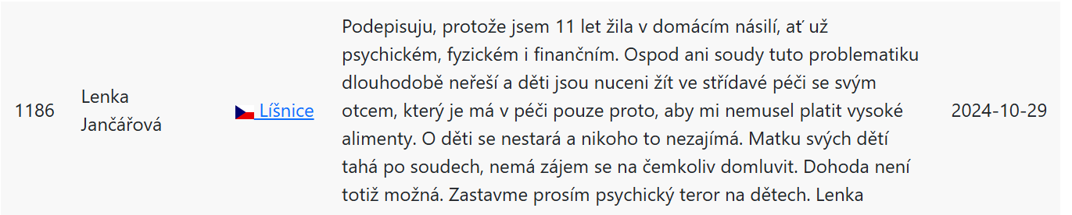

Podepisuji, protože jsem 11 let žila v domácím násilí, ať už psychickém, fyzickém i finančním. Ospod ani soudy tuto problematiku dlouhodobě neřeší a děti jsou nuceni žít ve střídavé péči se svým otcem, který je má v péči pouze proto, aby mi nemusel platit vysoké alimenty. O děti se nestará a nikoho to nezajímá. Matku svých dětí tahá po soudech, nemá zájem se na čemkoliv domluvit. Dohoda není totiž možná. Zastavme prosím psychický teror na dětech. Lenka
I am signing because I have lived in domestic violence for 11 years - psychological, physical or financial. Neither the Child Protection Authority nor the courts have been addressing this issue for a long time, and the children are forced to live in alternating custody with their father, who has custody of them only so that he does not have to pay me high alimony. He doesn't care about the children, and no one cares. He drags the mother of his children through the courts, he is not interested in agreeing on anything. An agreement is not possible. Let's please stop the psychological terror on children. Lenka

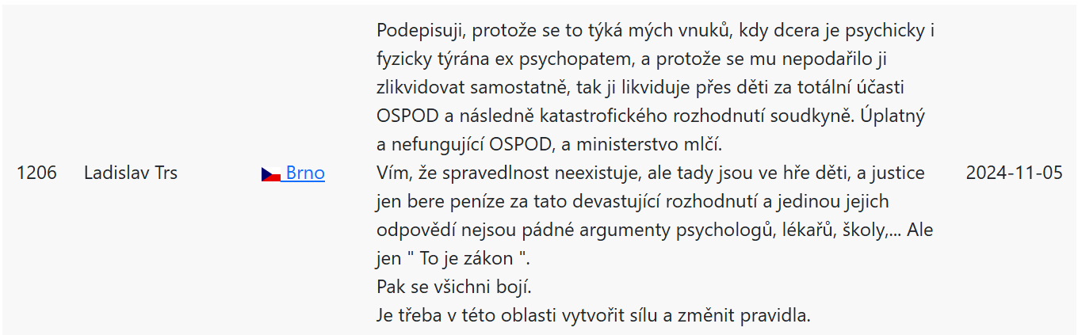
Podepisuji, protože se to týká mých vnuků, kdy dcera je psychicky i fyzicky týrána ex psychopatem, a protože se mu nepodařilo ji zlikvidovat samostatně, tak ji likviduje přes děti za totální účasti OSPOD a následně katastrofického rozhodnutí soudkyně. Úplatný a nefungující OSPOD, a ministerstvo mlčí.
Vím, že spravedlnost neexistuje, ale tady jsou ve hře děti, a justice jen bere peníze za tato devastující rozhodnutí a jedinou jejich odpovědí nejsou pádné argumenty psychologů, lékařů, školy,... Ale jen " To je zákon ".
Pak se všichni bojí.
Je třeba v této oblasti vytvořit sílu a změnit pravidla.
I am signing because it concerns my grandchildren. My daughter is mentally and physically abused by an exhusband psychopath, and because he did not manage to psychologically destroy her, he is liquidating her through harming the children with the absolute participation of OSPOD and then a catastrophic decision of the judge. The corrupt and non-functioning OSPOD, and the ministry is silent. I know that justice does not exist, but children are at stake here, and the justice system only takes money for these devastating decisions, and their only answer is not the compelling arguments of psychologists, doctors, schools,... But only " That's the law ". Then everyone is afraid. We need to build strength in this area and change the rules.
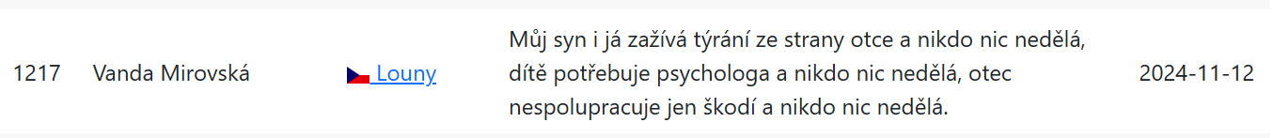

Můj syn i já zažívá týrání ze strany otce a nikdo nic nedělá, dítě potřebuje psychologa a nikdo nic nedělá, otec nespolupracuje jen škodí a nikdo nic nedělá.
My son and I are experiencing abuse from the father and no one does anything, the child needs a psychologist and no one does anything, the father does not cooperate, he only harms and no one does anything.

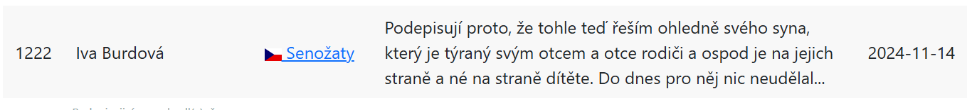
Podepisují proto, že tohle teď řeším ohledně svého syna, který je týraný svým otcem a otce rodiči a ospod je na jejich straně a ne na straně dítěte. Do dnes pro něj nic neudělal...
I am signing because I am now dealing with this regarding my son, who is abused by his father and by father´s parents, and OSPOD is on their side and not on the child's side. To this day, he has never done anything for him...

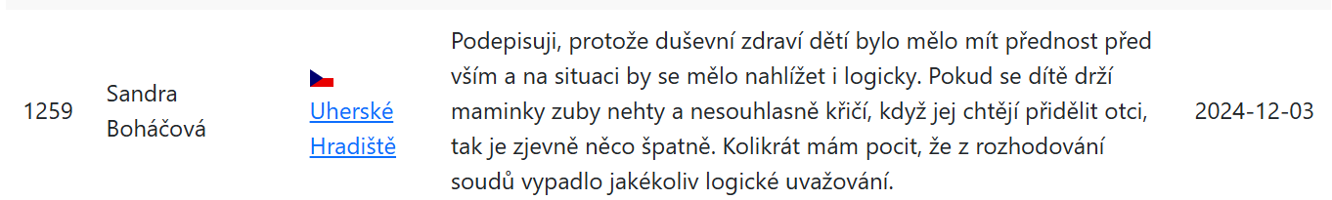
Podepisuji, protože duševní zdraví dětí bylo mělo mít přednost před vším a na situaci by se mělo nahlížet i logicky. Pokud se dítě drží maminky zuby nehty a nesouhlasně křičí, když jej chtějí přidělit otci, tak je zjevně něco špatně. Kolikrát mám pocit, že z rozhodování soudů vypadlo jakékoliv logické uvažování.
I sign because the mental health of children should have taken precedence over everything else and the situation should also be viewed logically. If a child clings to his mother closely and shouts disapprovingly when state employees want to assign him to his father, then something is obviously wrong. How many times do I feel that any logical reasoning has fallen out of the courts' decisions.

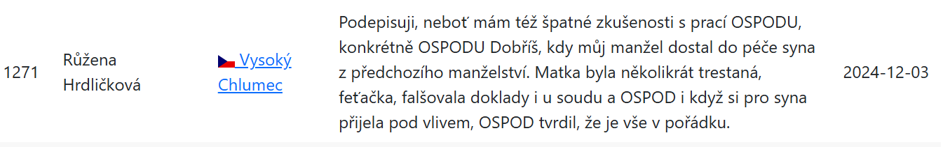
Podepisuji, neboť mám též špatné zkušenosti s prací OSPODU, konkrétně OSPODU Dobříš, kdy můj manžel dostal do péče syna z předchozího manželství. Matka byla několikrát trestaná, feťačka, falšovala doklady i u soudu a OSPOD i když si pro syna přijela pod vlivem, OSPOD tvrdil, že je vše v pořádku.
I am signing because I also have bad experiences with the work of OSPOD, specifically OSPOD Dobříš, where my husband got custody of his son from a previous marriage. The mother was convicted several times, a drug addict, she falsified documents even in court, and even though OSPOD came for her son under drugs, OSPOD claimed that everything was fine.

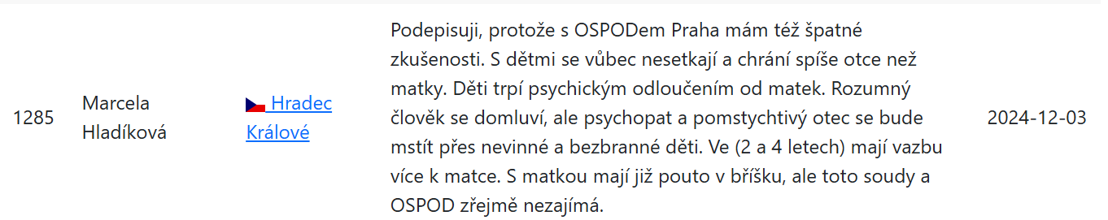
Podepisuji, protože s OSPODem Praha mám též špatné zkušenosti. S dětmi se vůbec nesetkají a chrání spíše otce než matky. Děti trpí psychickým odloučením od matek. Rozumný člověk se domluví, ale psychopat a pomstychtivý otec se bude mstít přes nevinné a bezbranné děti. Ve (2 a 4 letech) mají vazbu více k matce. S matkou mají již pouto v bříšku, ale toto soudy a OSPOD zřejmě nezajímá.
I am signing because I also have bad experiences with OSPOD Prague. They do not meet the children at all and protect their fathers rather than their mothers. Children suffer from psychological separation from their mothers. A reasonable person will agree, but a psychopath and a vengeful father will take revenge over innocent and defenseless children. At 2 and 4 years old, they have more attachment to their mother. They already have a bond with their mother in their belly, but the courts and OSPOD are apparently not interested in this.
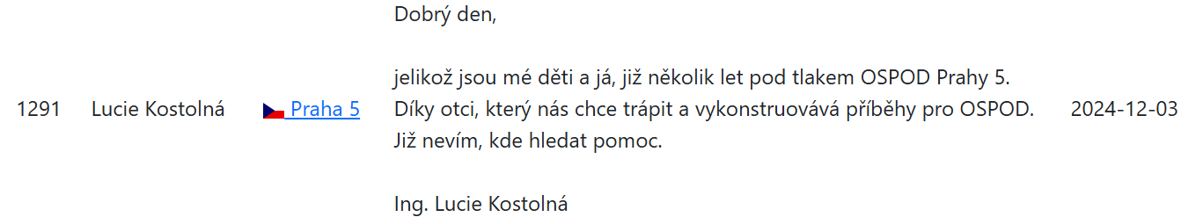

Dobrý den, jelikož jsou mé děti a já, již několik let pod tlakem OSPOD Prahy 5. Díky otci, který nás chce trápit a vykonstruovává příběhy pro OSPOD. Již nevím, kde hledat pomoc.
Ing. Lucie Kostolná
Hello, because my children and I have been under pressure from OSPOD Prague 5 for several years. Thanks to my father, who wants to bother us and fabricates stories for OSPOD. I don't know where to look for help anymore.
Ing. Lucie Kostolná

Podepisuji, protože mi není jedno, co se děje s dětmi, které budou mít rozhodující právo v této zemi za několik let a když děti zničíme a budou plní traumat, náš národ půjde do háje.
I am signing because I care about what happens to the children, who will have the decisive right in this country in a few years, and if we destroy the children and they are full of trauma, our nation will go to hell.
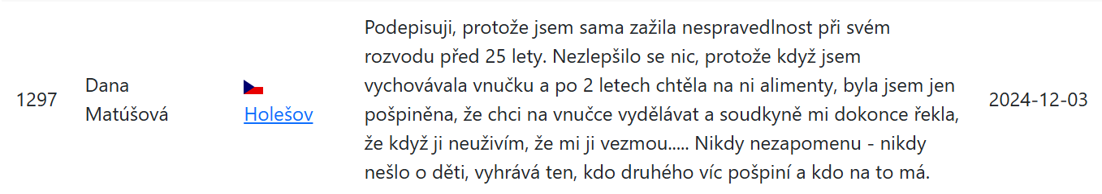

Podepisuji, protože jsem sama zažila nespravedlnost při svém rozvodu před 25 lety. Nezlepšilo se nic, protože když jsem vychovávala vnučku a po 2 letech chtěla na ni alimenty, byla jsem jen pošpiněna, že chci na vnučce vydělávat a soudkyně mi dokonce řekla, že když ji neuživím, že mi ji vezmou..... Nikdy nezapomenu - nikdy nešlo o děti, vyhrává ten, kdo druhého víc pošpiní a kdo na to má.
I am signing because I myself experienced injustice in my divorce 25 years ago. Nothing got better, because when I was raising my granddaughter and after 2 years I wanted alimony for her, I was just smeared by the court that I wanted to make money from my granddaughter, and the judge even told me that if I didn't support her, they would take her away from me..... I will never forget - it was never about children, the winner is the one who smears the other more and who has what it takes.
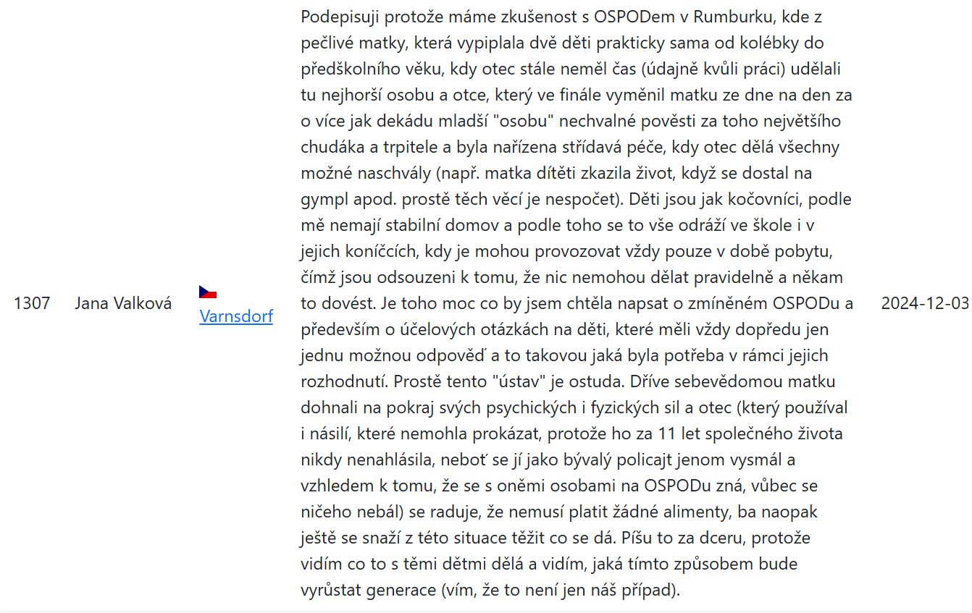

Podepisuji protože máme zkušenost s OSPODem v Rumburku, kde z pečlivé matky, která vypiplala dvě děti prakticky sama od kolébky do předškolního věku, kdy otec stále neměl čas (údajně kvůli práci) udělali tu nejhorší osobu a otce, který ve finále vyměnil matku ze dne na den za o více jak dekádu mladší "osobu" nechvalné pověsti za toho největšího chudáka a trpitele a byla nařízena střídavá péče, kdy otec dělá všechny možné naschvály (např. matka dítěti zkazila život, když se dostal na gympl apod. prostě těch věcí je nespočet). Děti jsou jak kočovníci, podle mě nemají stabilní domov a podle toho se to vše odráží ve škole i v jejich koníčcích, kdy je mohou provozovat vždy pouze v době pobytu, čímž jsou odsouzeni k tomu, že nic nemohou dělat pravidelně a někam to dovést. Je toho moc co by jsem chtěla napsat o zmíněném OSPODu a především o účelových otázkách na děti, které měli vždy dopředu jen jednu možnou odpověď, a to takovou jaká byla potřeba v rámci jejich rozhodnutí. Prostě tento "ústav" je ostuda. Dříve sebevědomou matku dohnali na pokraj svých psychických i fyzických sil a otec (který používal i násilí, které nemohla prokázat, protože ho za 11 let společného života nikdy nenahlásila, neboť se jí jako bývalý policajt jenom vysmál a vzhledem k tomu, že se s oněmi osobami na OSPODu zná, vůbec se ničeho nebál) se raduje, že nemusí platit žádné alimenty, ba naopak ještě se snaží z této situace těžit co se dá. Píšu to za dceru, protože vidím co to s těmi dětmi dělá a vidím, jaká tímto způsobem bude vyrůstat generace (vím, že to není jen náš případ).
I am signing because we have experience with OSPOD in Rumburk, where a caring mother who raised two children practically alone from cradle to preschool age, when the father still did not have time (allegedly because of work), was turned into the worst person and the father, who in the end replaced the mother with a "person" of infamous reputation more than a decade younger than him, and the worst poor and suffering person was ordered, when the father does all sorts of things on purpose (e.g. the mother ruined the child's life when he got to high school, etc. there are simply countless things). The children are like nomads, in my opinion they don't have a stable home, and according to this all this is reflected in school and in their hobbies, where they can only do them during their stay, which condemns them to the fact that they can't do anything regularly and get it somewhere. There is a lot I would like to write about the aforementioned OSPOD and especially about the purposeful questions for children, who always had only one possible answer in advance, and that was what was needed in their decision. Simply put, this "institute" is a shame. The previously self-confident mother was pushed to the limit of her mental and physical strength, and the father (who also used violence, which she could not prove, because she never reported him in 11 years of their life together, because as a former cop he only laughed at her and because he knows those people at OSPOD, he was not afraid of anything at all) is happy that he does not have to pay any alimony, On the contrary, they are still trying to make the most of this situation. I'm writing this on behalf of my daughter because I can see what it does to those children and I can see what kind of generation will grow up in this way (I know it's not just our case).

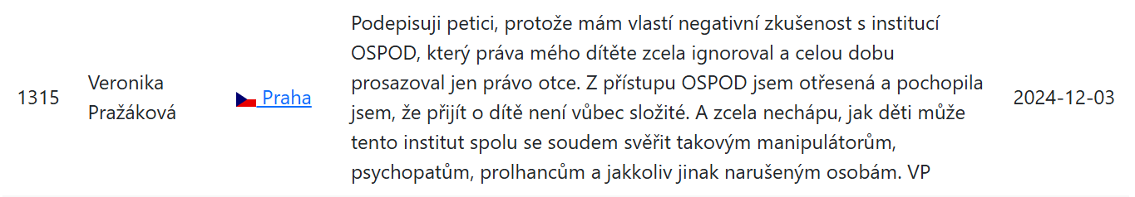
Podepisuji petici, protože mám vlastí negativní zkušenost s institucí OSPOD, který práva mého dítěte zcela ignoroval a celou dobu prosazoval jen právo otce. Z přístupu OSPOD jsem otřesená a pochopila jsem, že přijít o dítě není vůbec složité. A zcela nechápu, jak děti může tento institut spolu se soudem svěřit takovým manipulátorům, psychopatům, prolhancům a jakkoliv jinak narušeným osobám. VP
I am signing the petition because I have my own negative experience with the OSPOD institution, which completely ignored the rights of my child and all the time only promoted the father's rights. I am shocked by the OSPOD approach, and I understand that losing a child is not difficult at all. And I don't quite understand how this institute, together with the court, can entrust children to such manipulators, psychopaths, liars and otherwise disturbed persons. RD

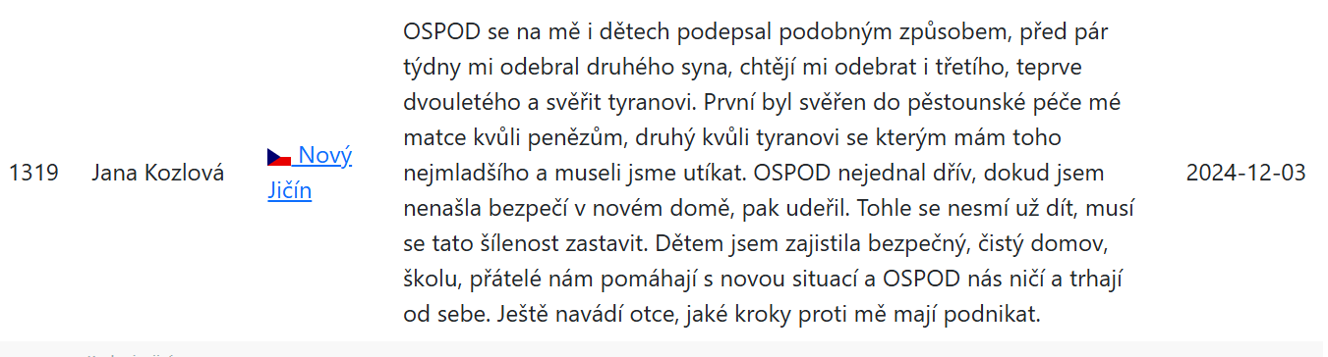

OSPOD se na mě i dětech podepsal podobným způsobem, před pár týdny mi odebral druhého syna, chtějí mi odebrat i třetího, teprve dvouletého a svěřit tyranovi. První byl svěřen do pěstounské péče mé matce kvůli penězům, druhý kvůli tyranovi se kterým mám toho nejmladšího a museli jsme utíkat. OSPOD nejednal dřív, dokud jsem nenašla bezpečí v novém domě, pak udeřil. Tohle se nesmí už dít, musí se tato šílenost zastavit. Dětem jsem zajistila bezpečný, čistý domov, školu, přátelé nám pomáhají s novou situací a OSPOD nás ničí a trhají od sebe. Ještě navádí otce, jaké kroky proti mně mají podnikat.
OSPOD has taken a similar toll on me and the children, a few weeks ago they took my second son away, they want to take away my third, only two-year-old, and entrust it to a violent father. The first was placed in foster care of my mother because she wanted money, the second because of the tyrant with whom I have the youngest and we had to run away. OSPOD didn't act until I found safety in the new house, then struck. This must not happen anymore, this madness must stop. I have provided the children with a safe, clean home, school, friends are helping us with the new situation, and OSPOD is destroying us and tearing us apart. He also instructs my father on what steps to take against me.

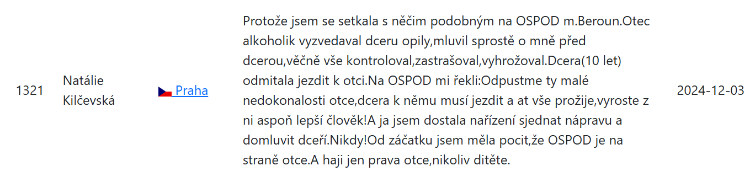
Protože jsem se setkala s něčím podobným na OSPOD Beroun. Otec alkoholik vyzvedával dceru opilý, mluvil sprostě o mně před dcerou, věčně vše kontroloval, zastrašoval, vyhrožoval. Dcera(10 let) odmítala jezdit k otci. Na OSPOD mi řekli: Odpusťme ty malé nedokonalosti otce, dcera k němu musí jezdit a ať vše prožije, vyroste z ni aspoň lepší člověk! A ja jsem dostala nařízení sjednat nápravu a domluvit dceři. Nikdy! Od začátku jsem měla pocit, že OSPOD je na straně otce. A hájí jen práva otce, nikoliv dítěte.
Because I encountered something similar at OSPOD Beroun. The alcoholic father picked up his daughter drunk, spoke vulgarly about me in front of his daughter, constantly controlled, intimidated, threatened. My daughter (10 years old) refused to go to her father. The OSPOD told me: Let's forgive the little imperfections of the father, the daughter has to go to him and let her experience everything, at least she will grow up to be a better person! And I was ordered to arrange a remedy and talk to (convince) my daughter. Never! From the beginning, I had the feeling that OSPOD was on the father's side. And they only defend the rights of the father, not the child.
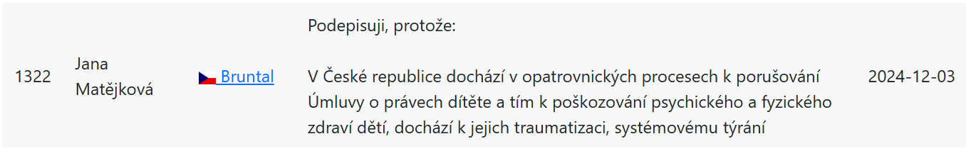

Podepisuji, protože:
V České republice dochází v opatrovnických procesech k porušování Úmluvy o právech dítěte a tím k poškozování psychického a fyzického zdraví dětí, dochází k jejich traumatizaci, systémovému týrání
I am signing because:
In the Czech Republic, the Convention on the Rights of the Child is violated in guardianship processes and thus the mental and physical health of children is damaged, traumatized and systemic abuse is caused

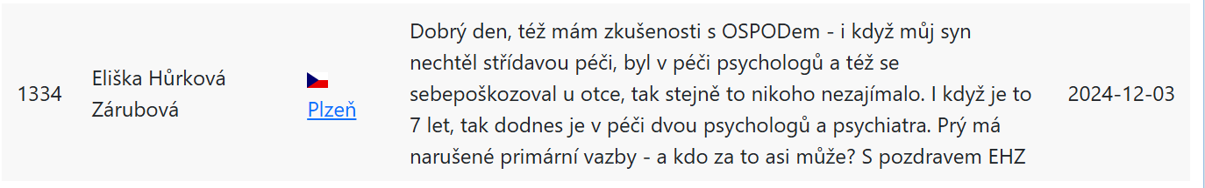
Dobrý den, též mám zkušenosti s OSPODem - i když můj syn nechtěl střídavou péči, byl v péči psychologů a též se sebepoškozoval u otce, tak stejně to nikoho nezajímalo. I když je to 7 let, tak dodnes je v péči dvou psychologů a psychiatra. Prý má narušené primární vazby - a kdo za to asi může? S pozdravem EHZ
Hello, I also have experience with OSPOD - even though my son didn't want alternating custody, he was in the care of psychologists and also, he self-harmed when he was with his father, no one was interested anyway. Even though it's been 7 years, he's still in the care of two psychologists and a psychiatrist. He is said to have disrupted primary ties - and who is to blame? Sincerely, EHZ

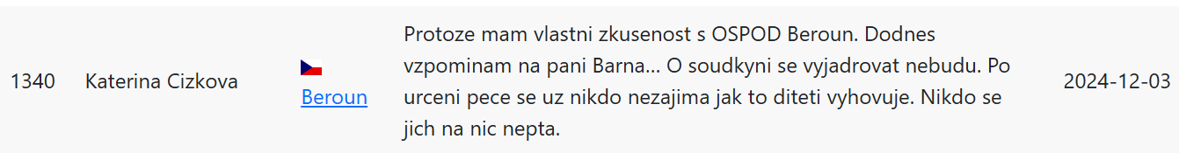
Protože mam vlastni zkušenost s OSPOD Beroun. Dodnes vzpomínám na paní Barna… O soudkyni se vyjadřovat nebudu. Po určení péče se už nikdo nezajímá jak to dítěti vyhovuje. Nikdo se jich na nic neptá.
Because I have my own experience with OSPOD Beroun. I still remember Mrs. Barna... I will not comment on the judge. Once the custody has been determined, no one is interested in how it suits the child. No one asks children anything.

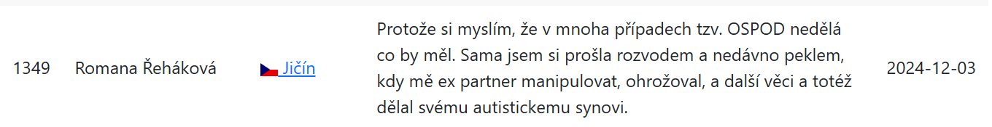
Protože si myslím, že v mnoha případech tzv. OSPOD nedělá co by měl. Sama jsem si prošla rozvodem a nedávno peklem, kdy mě ex partner manipulovat, ohrožoval, a další věci a totéž dělal svému autistickému synovi.
Because I think that in many cases the so-called OSPOD does not do what it should. I myself went through a divorce and recently hell, when my ex partner manipulated me, threatened me, and other things and did the same to his autistic son.

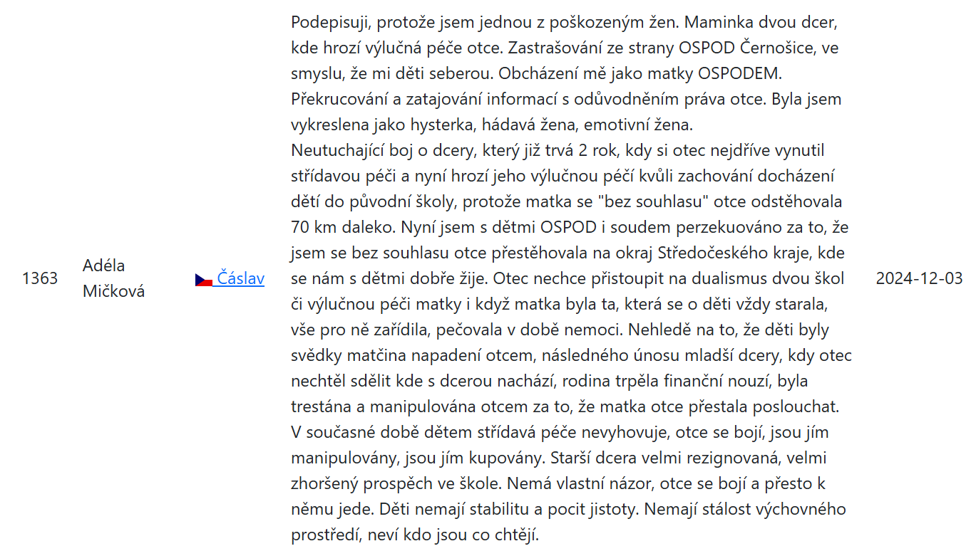
Podepisuji, protože jsem jednou z poškozeným žen. Maminka dvou dcer, kde hrozí výlučná péče otce. Zastrašování ze strany OSPOD Černošice, ve smyslu, že mi děti seberou. Obcházení mě jako matky OSPODEM. Překrucování a zatajování informací s odůvodněním práva otce. Byla jsem vykreslena jako hysterka, hádavá žena, emotivní žena.
Neutuchající boj o dcery, který již trvá 2 rok, kdy si otec nejdříve vynutil střídavou péči a nyní hrozí jeho výlučnou péčí kvůli zachování docházení dětí do původní školy, protože matka se "bez souhlasu" otce odstěhovala 70 km daleko. Nyní jsem s dětmi OSPOD i soudem perzekuováno za to, že jsem se bez souhlasu otce přestěhovala na okraj Středočeského kraje, kde se nám s dětmi dobře žije. Otec nechce přistoupit na dualismus dvou škol či výlučnou péči matky i když matka byla ta, která se o děti vždy starala, vše pro ně zařídila, pečovala v době nemoci. Nehledě na to, že děti byly svědky matčina napadení otcem, následného únosu mladší dcery, kdy otec nechtěl sdělit kde s dcerou nachází, rodina trpěla finanční nouzí, byla trestána a manipulována otcem za to, že matka otce přestala poslouchat. V současné době dětem střídavá péče nevyhovuje, otce se bojí, jsou jím manipulovány, jsou jím kupovány. Starší dcera velmi rezignovaná, velmi zhoršený prospěch ve škole. Nemá vlastní názor, otce se bojí, a přesto k němu jede. Děti nemají stabilitu a pocit jistoty. Nemají stálost výchovného prostředí, neví kdo jsou, co chtějí.
I sign because I am one of the aggrieved women. Mother of two daughters, where there is a risk of exclusive custody of the father. Intimidation by OSPOD Černošice, in the sense that they will take my children away. Bypassing me as a mother OSPOD. Distortion and concealment of information on the grounds of the father's right. I was portrayed as a hysterical, quarrelsome woman, an emotional woman. The unceasing fight for the daughters, which has been going on for 2 years, when the father first forced alternating custody and now threatens his sole custody in order to maintain the children's attendance at the original school, because the mother moved 70 km away "without the consent" of the father. Now I am being persecuted by OSPOD and the court for moving without my father's consent to the outskirts of the Central Bohemian Region, where we live well with our children. The father does not want to accept the dualism of two schools or the exclusive custody of the mother, even though the mother was the one who always took care of the children, arranged everything for them, and cared for them during illness. Despite the fact that the children witnessed the mother's assault by the father, the subsequent abduction of the younger daughter, when the father did not want to say where he was with his daughter, the family suffered from financial need, was punished and manipulated by the father for the fact that the mother stopped obeying the father. At present, children are not comfortable with alternating custody, they are afraid of their father, they are manipulated by him, they are bought by him. The older daughter is very resigned, very poor school results. She has no opinion of his own, she is afraid of his father, and yet she goes to see him. Children do not have stability and a sense of security. They don't have the stability of an educational environment, they don't know who they are, what they want.

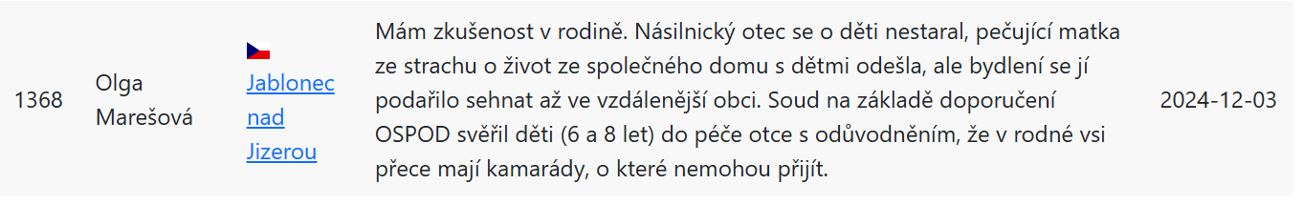
Mám zkušenost v rodině. Násilnický otec se o děti nestaral, pečující matka ze strachu o život ze společného domu s dětmi odešla, ale bydlení se jí podařilo sehnat až ve vzdálenější obci. Soud na základě doporučení OSPOD svěřil děti (6 a 8 let) do péče otce s odůvodněním, že v rodné vsi přece mají kamarády, o které nemohou přijít.
I have experience in the family. The abusive father did not take care of the children, the caring mother left the house with the children out of fear for her life, but she managed to find housing in a more distant village. On the basis of OSPOD's recommendation, the court awarded custody of the children (6 and 8 years old) to the father's custody on the grounds that they had friends in their native village that they could not lose.
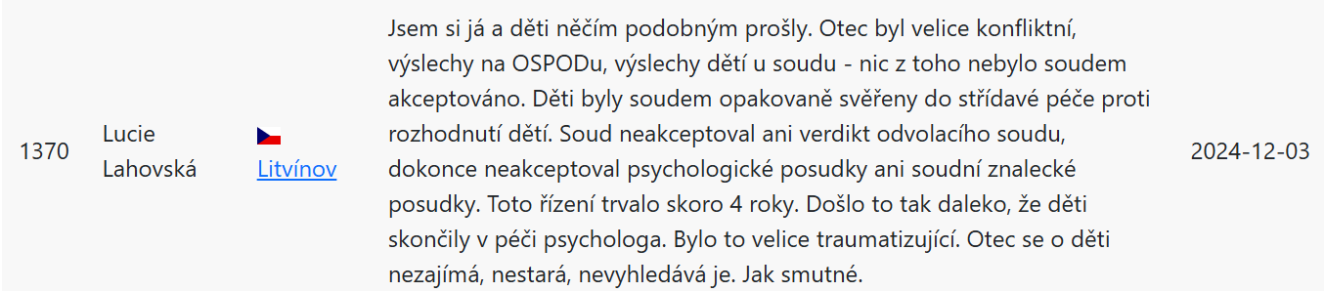

Jsem si já a děti něčím podobným prošly. Otec byl velice konfliktní, výslechy na OSPODu, výslechy dětí u soudu – nic z toho nebylo soudem akceptováno. Děti byly soudem opakovaně svěřeny do střídavé péče proti rozhodnutí dětí. Soud neakceptoval ani verdikt odvolacího soudu, dokonce neakceptoval psychologické posudky ani soudní znalecké posudky. Toto řízení trvalo skoro 4 roky. Došlo to tak daleko, že děti skončily v péči psychologa. Bylo to velice traumatizující. Otec se o děti nezajímá, nestará, nevyhledává je. Jak smutné.
I've gone through something similar and the kids. The father was very conflicted, interrogations at OSPOD, interrogations of children in court - none of this was accepted by the court. The court has repeatedly awarded the children to alternating custody against the children's decision. The court did not even accept the verdict of the Court of Appeal, nor did it even accept the psychological assessments or the forensic expert opinions. This procedure lasted almost 4 years. It went so far that the children ended up in the care of a psychologist. It was very traumatic. The father is not interested in the children, he does not care, he does not seek them out. How sad.
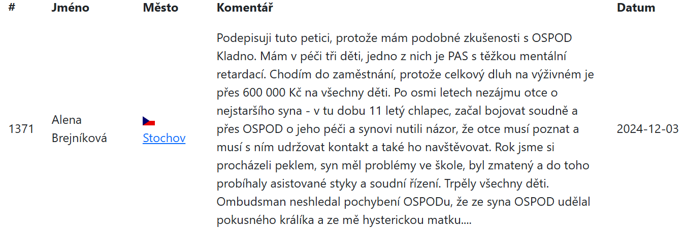

Podepisuji tuto petici, protože mám podobné zkušenosti s OSPOD Kladno. Mám v péči tři děti, jedno z nich je PAS s těžkou mentální retardací. Chodím do zaměstnání, protože celkový dluh na výživném je přes 600 000 Kč na všechny děti. Po osmi letech nezájmu otce o nejstaršího syna - v tu dobu 11 letý chlapec, začal bojovat soudně a přes OSPOD o jeho péči a synovi nutili názor, že otce musí poznat a musí s ním udržovat kontakt a také ho navštěvovat. Rok jsme si procházeli peklem, syn měl problémy ve škole, byl zmatený a do toho probíhaly asistované styky a soudní řízení. Trpěly všechny děti. Ombudsman neshledal pochybení OSPODu, že ze syna OSPOD udělal pokusného králíka a ze mě hysterickou matku....
I am signing this petition because I have similar experiences with OSPOD Kladno. I have three children in my care, one of whom is ASD with severe mental retardation. I go to work because the total debt for alimony is over CZK 600,000 for all children. After eight years of the father's lack of interest in his eldest son - an 11-year-old boy at the time, he began to fight in court and through OSPOD for his custody, and they forced the son to believe that he had to get to know his father and had to keep in touch with him and also visit him. We went through hell for a year, my son had problems at school, he was confused, and there were assisted contacts and court proceedings. All the children suffered. The Ombudsman did not find fault on the part of OSPOD that it turned the son of OSPOD into a guinea pig and me into a hysterical mother....

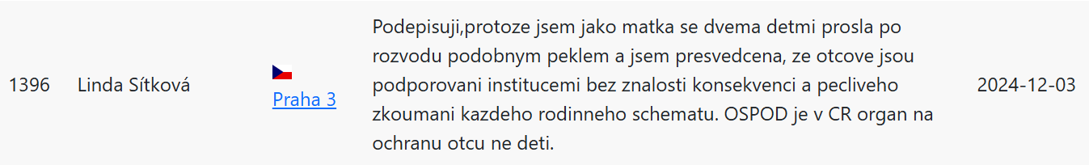
Podepisuji, protože jsem jako matka se dvěma dětmi prošla po rozvodu podobným peklem a jsem přesvědčena, ze otcové jsou podporovaní institucemi bez znalosti konsekvenci a pečlivého zkoumaní každého rodinného schématu. OSPOD je v CR organ na ochranu otců ne dětí.
I am signing because as a mother with two children, I went through a similar hell after the divorce, and I am convinced that fathers are supported by institutions without knowing the consequences and carefully examining each family scheme. In the Czech Republic, OSPOD is an authority for the protection of fathers, not children.

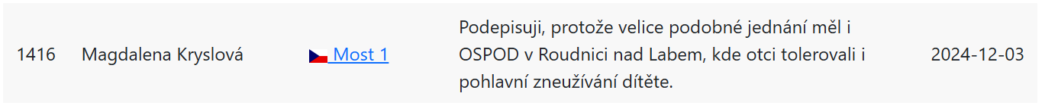
Podepisuji, protože velice podobné jednání měl i OSPOD v Roudnici nad Labem, kde otci tolerovali i pohlavní zneužívání dítěte.
I am signing because OSPOD in Roudnice nad Labem had very similar behavior, where the father was tolerated even sexually abusing a child.

Je neakceptovatelné, aby děti byly svěřovány násilnickým rodičům jen na základě toho, že jsou rodiči. Být rodičem nestačí, děti nejsou majetek, se kterým lze zacházet jakkoliv.
It is unacceptable that children are entrusted to abusive parents simply because they are parents. Being a parent is not enough; children are not property that can be handled in any way.

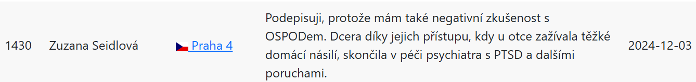
Podepisuji, protože mám také negativní zkušenost s OSPODem. Dcera díky jejich přístupu, kdy u otce zažívala těžké domácí násilí, skončila v péči psychiatra s PTSD a dalšími poruchami.
I am signing because I also have a negative experience with OSPOD. Thanks to their approach, where she experienced severe domestic violence with her father, the daughter ended up in the care of a psychiatrist with PTSD and other disorders.

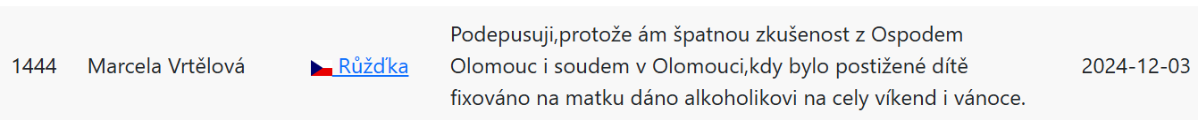
Podepisuji protože mám špatnou zkušenost z Ospodem Olomouc i soudem v Olomouci, kdy bylo postižené dítě fixováno na matku dáno alkoholikovi na celý víkend i vánoce.
I am signing because I have a bad experience with Ospod Olomouc and the court in Olomouc, where a disabled child was fixated on his mother and given to an alcoholic for the whole weekend and Christmas.
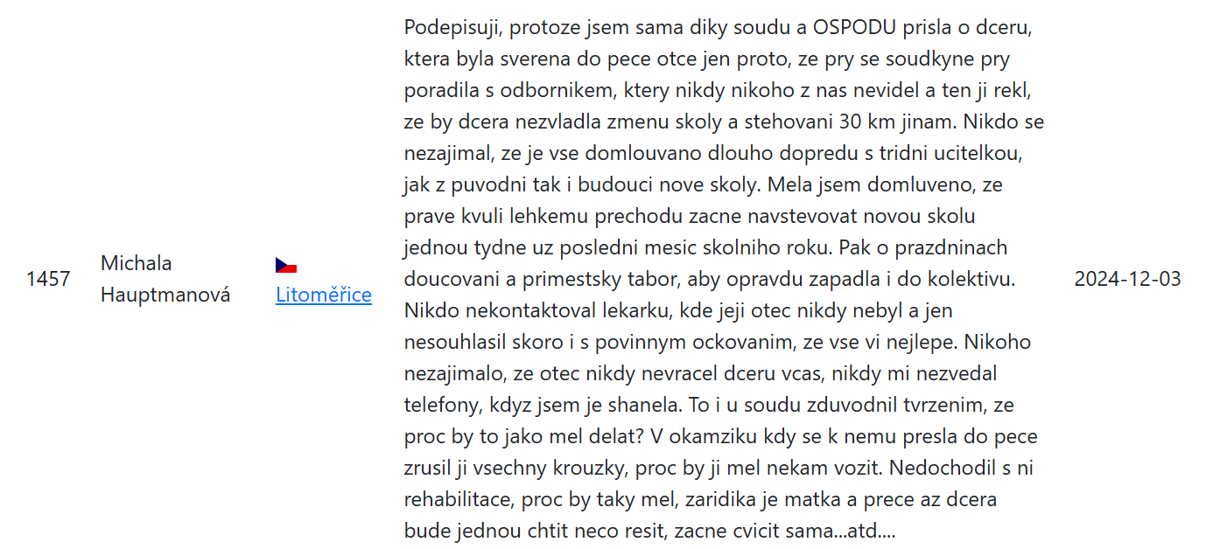

Podepisuji, protože jsem sama díky soudu a OSPODU přišla o dceru, která byla svěřena do pece otce jen proto, ze prý se soudkyně prý poradila s odborníkem, kterého nikdy nikoho z nás neviděl a ten ji řekl, ze by dcera nezvládla změnu školy a stehovaní 30 km jinam. Nikdo se nezajímal, že je vše domlouváno dlouho dopředu s třídní učitelkou, jak z původní, tak i budoucí nové školy. Měla jsem domluveno, ze právě kvůli lehkému přechodu začne navštěvovat novou školu jednou týdně už poslední měsíc školního roku. Pak o prázdninách doučovaní a příměstský tábor, aby opravdu zapadla i do kolektivu. Nikdo nekontaktoval lékařku, kde její otec nikdy nebyl a jen nesouhlasil skoro i s povinným očkováním, ze vše ví nejlépe. Nikoho nezajímalo, ze otec nikdy nevracel dceru včas, nikdy mi nezvedal telefony, když jsem je sháněla. To i u soudu zdůvodnil tvrzením, ze proč by to jako měl dělat? V okamžiku kdy k němu přešla do pece zrušil ji všechny kroužky, proč by ji měl někam vozit. Nedochodil s ni rehabilitace, proč by taky měl, zařídila je matka a přece az dcera bude jednou chtít něco řešit, začne cvičit sama...atd....
I'm signing because I myself lost my daughter thanks to the court and OSPOD, who was entrusted to the father's care only because the judge allegedly consulted an expert who had never seen any of us, and he told her that my daughter wouldn't be able to handle changing schools and moving 30 km away. Nobody was interested in the fact that everything was arranged long in advance with the class teacher, both from the original and the future new school. I had agreed that because of the easy transition, she would start attending a new school once a week in the last month of the school year. Then tutoring and a suburban camp during the holidays so that she really fits into the collective. No one contacted the doctor, where her father had never been and he just didn't agree with the mandatory vaccination, that he knew everything best. Nobody cared that the father never returned his daughter on time, never answered my phone when I was looking for them. He justified this in court by claiming that why should he do it? The moment she went to him in the furnace, he cancelled all her after-school clubs, why should he take her anywhere. He didn't go through rehabilitation with her, why should he, his mother arranged it, and yet once her daughter wants to solve something, she will start arranging this on her own... etc....

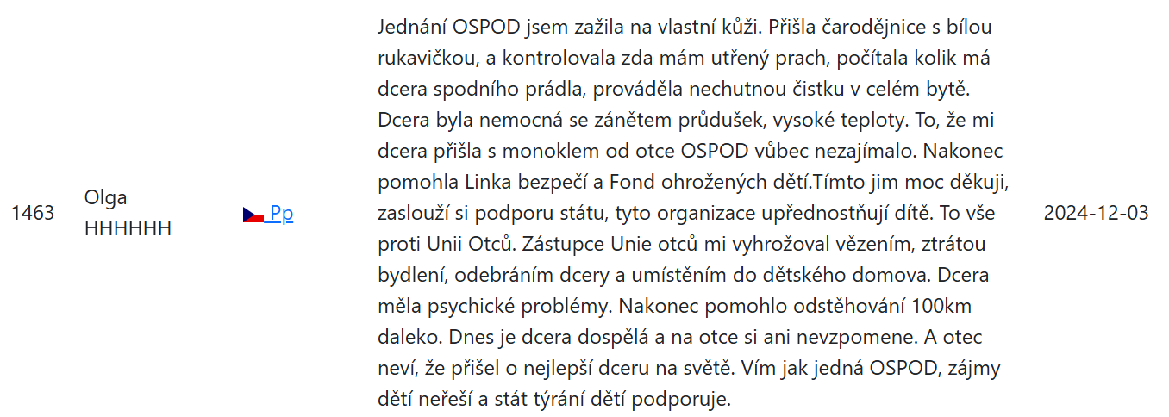
Jednání OSPOD jsem zažila na vlastní kůži. Přišla čarodějnice s bílou rukavičkou, a kontrolovala, zda mám utřený prach, počítala kolik má dcera spodního prádla, prováděla nechutnou čistku v celém bytě. Dcera byla nemocná se zánětem průdušek, vysoké teploty. To, že mi dcera přišla s monoklem od otce OSPOD vůbec nezajímalo. Nakonec pomohla Linka bezpečí a Fond ohrožených dětí. Tímto jim moc děkuji, zaslouží si podporu státu, tyto organizace upřednostňují dítě. To vše proti Unii Otců. Zástupce Unie otců mi vyhrožoval vězením, ztrátou bydlení, odebráním dcery a umístěním do dětského domova. Dcera měla psychické problémy. Nakonec pomohlo odstěhování 100km daleko. Dnes je dcera dospělá a na otce si ani nevzpomene. A otec neví, že přišel o nejlepší dceru na světě. Vím jak jedná OSPOD, zájmy dětí neřeší a stát týrání dětí podporuje.
I have experienced OSPOD firsthand. A witch with a white glove came and checked whether I had dusted, counted how much underwear my daughter had, carried out a disgusting cleaning of the whole apartment. My daughter was ill with bronchitis and high temperatures. The fact that my daughter came to me with a black eye from her father did not interest OSPOD at all. In the end, the Safety Line and the Fund for Children in Need helped us. I would like to thank them very much, they deserve the support of the state, these organizations prioritize the child. All this against the Union of Fathers. A representative of the Union of Fathers threatened me with imprisonment, loss of housing, removal of my daughter and placement in a children's home (institutional care). My daughter had mental problems. In the end, moving 100km away helped. Today, the daughter is an adult and doesn't even remember her father. And the father doesn't know that he has lost the best daughter in the world. I know how OSPOD acts, does not address the interests of children and the state supports child abuse.

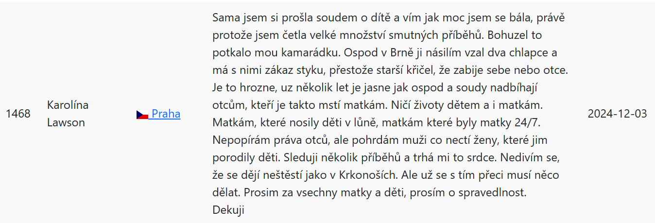

Sama jsem si prošla soudem o dítě a vím jak moc jsem se bála, právě protože jsem četla velké množství smutných příběhů. Bohuzel to potkalo mou kamarádku. Ospod v Brně ji násilím vzal dva chlapce a má s nimi zákaz styku, přestože starší křičel, že zabije sebe nebo otce. Je to hrozne, uz několik let je jasne jak ospod a soudy nadbíhají otcům, kteří je takto mstí matkám. Ničí životy dětem a i matkám. Matkám, které nosily děti v lůně, matkám které byly matky 24/7. Nepopírám práva otců, ale pohrdám muži co nectí ženy, které jim porodily děti. Sleduji několik příběhů a trhá mi to srdce. Nedivím se, že se dějí neštěstí jako v Krkonoších. Ale už se s tím přeci musí něco dělat. Prosim za vsechny matky a děti, prosím o spravedlnost.
Dekuji
I went through a child trial myself and I know how scared I was, just because I read a lot of sad stories. Unfortunately, it happened to my friend. The Child Protection Department in Brno forcibly took two boys from her and is forbidden to have contact with them, even though the older one shouted that he would kill himself or his father. It's terrible, for several years now it has been clear how the child protection and the courts have been courting fathers who are taking revenge on mothers in this way. They ruin the lives of children and mothers. Mothers who carried babies in the womb, mothers who were mothers 24/7. I do not deny the rights of fathers, but I despise men who do not honor women who bore them children. I watch several stories, and it breaks my heart. I'm not surprised that disasters like in the Giant Mountains (suicide of mother and child in Krkonoše) happens. But something has to be done about it. I pray for all mothers and children, I ask for justice. Thank you

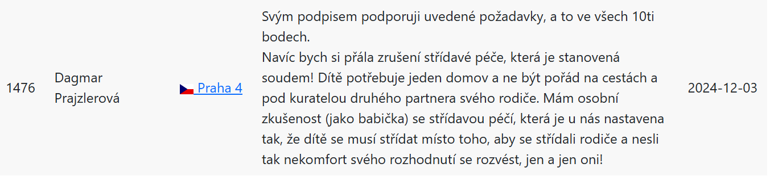
Svým podpisem podporuji uvedené požadavky, a to ve všech 10ti bodech.
Navíc bych si přála zrušení střídavé péče, která je stanovená soudem! Dítě potřebuje jeden domov a ne být pořád na cestách a pod kuratelou druhého partnera svého rodiče. Mám osobní zkušenost (jako babička) se střídavou péčí, která je u nás nastavena tak, že dítě se musí střídat místo toho, aby se střídali rodiče a nesli tak nekomfort svého rozhodnutí se rozvést, jen a jen oni!
By signing, I support the above requirements, in all 10 points. In addition, I would like to cancel alternating custody, which is determined by the court! A child needs one home and not to be constantly on the road and under the tutelage of his parent's other partner. I have personal experience (as a grandmother) with alternating custody, which is set up in our country in such a way that the child has to take turns instead of the parents taking turns and bearing the discomfort of their decision to divorce, only them!

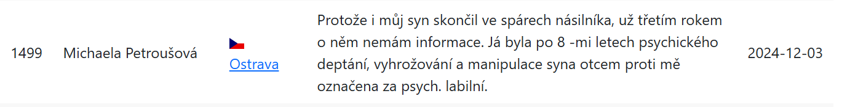
Protože i můj syn skončil ve spárech násilníka, už třetím rokem o něm nemám informace. Já byla po 8 -mi letech psychického deptání, vyhrožování a manipulace syna otcem proti mě označena za psych. Labilní.
Because my son also ended up in the clutches of a violent father, I have no information about him for three years. After 8 years of psychological depression, threats and manipulation of my son by the father against me, I was labelled as a psychologically unstable.

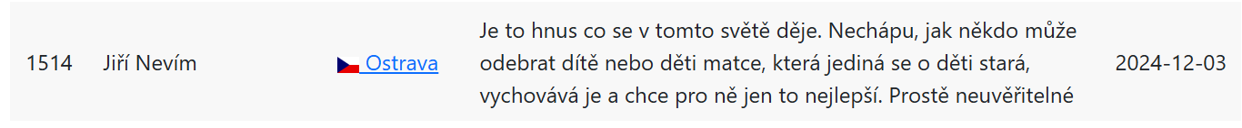
Je to hnus, co se v tomto světě děje. Nechápu, jak někdo může odebrat dítě nebo děti matce, která jediná se o děti stará, vychovává je a chce pro ně jen to nejlepší. Prostě neuvěřitelné
It's disgusting what's happening in this world. I don't understand how someone can take a child or children away from a mother who is the only one who takes care of the children, raises them and wants only the best for them. Simply unbelievable

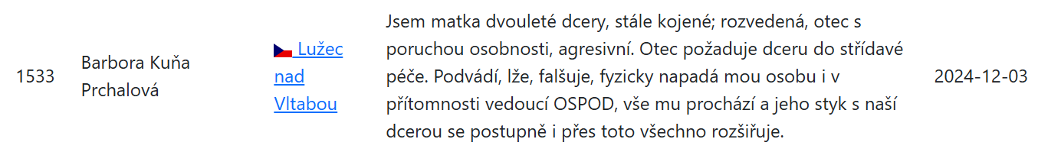
Jsem matka dvouleté dcery, stále kojené; rozvedená, otec s poruchou osobnosti, agresivní. Otec požaduje dceru do střídavé péče. Podvádí, lže, falšuje, fyzicky napadá mou osobu i v přítomnosti vedoucí OSPOD, vše mu prochází a jeho styk s naší dcerou se postupně i přes toto všechno rozšiřuje
I am the mother of a two-year-old daughter, still breastfed; divorced, father with personality disorder, aggressive. The father is demanding alternating custody of his daughter. He cheats, lies, falsifies, physically attacks me even in the presence of the head of OSPOD, he gets away with everything and his contact with our daughter is gradually expanding despite all this

Mám téměř 20letou praxi jako zapisovatelka u soudu a někdy mi opravdu zůstával rozum stát.
I have almost 20 years of experience as a court recorder and sometimes I was truly dumbfounded (shocked).

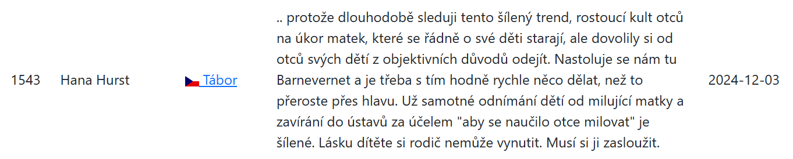

.. protože dlouhodobě sleduji tento šílený trend, rostoucí kult otců na úkor matek, které se řádně o své děti starají, ale dovolily si od otců svých dětí z objektivních důvodů odejít. Nastoluje se nám tu Barnevernet a je třeba s tím hodně rychle něco dělat, než to přeroste přes hlavu. Už samotné odnímání dětí od milující matky a zavírání do ústavů za účelem "aby se naučilo otce milovat" je šílené. Lásku dítěte si rodič nemůže vynutit. Musí si ji zasloužit.
.. Because I have been following this crazy trend for a long time, a growing cult of fathers at the expense of mothers who take proper care of their children, but have allowed themselves to leave the fathers of their children for objective reasons. The Barnevernet is being established here, and we need to do something about it very quickly before it goes over our heads. The very removal of children from their loving mothers and their imprisonment in institutions in order to "teach them to love their father" is insane. A parent cannot force the love of a child. He has to earn it.

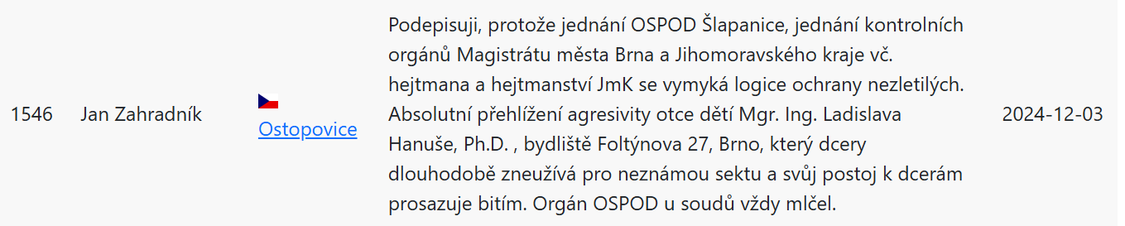
Podepisuji, protože jednání OSPOD Šlapanice, jednání kontrolních orgánů Magistrátu města Brna a Jihomoravského kraje vč. hejtmana a hejtmanství JmK se vymyká logice ochrany nezletilých. Absolutní přehlížení agresivity otce dětí Mgr. Ing. Ladislava Hanuše, Ph.D. , bydliště Foltýnova 27, Brno, který dcery dlouhodobě zneužívá pro neznámou sektu a svůj postoj k dcerám prosazuje bitím. Orgán OSPOD u soudů vždy mlčel.
I am signing because the actions of OSPOD Šlapanice, the actions of the supervisory bodies of the Brno City Municipality and the South Moravian Region, including the Governor and the Governor's Office of the South Moravian Region, defy the logic of the protection of minors. Absolute disregard for the aggressiveness of the father of the children, Mgr. Ing. Ladislav Hanuš, Ph.D., resident of Foltýnova 27, Brno, who has been abusing his daughters for a long time for an unknown sect and enforces his attitude towards his daughters by beating daughters. The OSPOD body has always been silent in the courts.

Podepisuji, protože já i moje dítě jsme zažili výše popsané, dítě dodnes nese následky někdejšího rozhodnutí Ospod v Kostelci nad Orlicí a Okresního soudu v Hradci Králové. Je třeba tuto praxi změnit.
I am signing because my child and I have experienced the above, the child is still suffering the consequences of the former decision of the Child Protection Department in Kostelec nad Orlicí and the District Court in Hradec Králové. This practice needs to be changed.

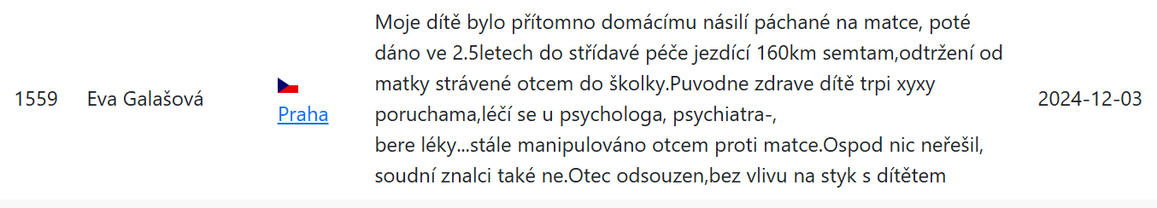
Moje dítě bylo přítomno domácímu násilí páchané na matce, poté dáno ve 2.5letech do střídavé péče jezdící 160km semtam, odtržení od matky strávené otcem do školky. Původně zdravé dítě trpí xyxy poruchami, léčí se u psychologa, psychiatra-,
bere léky...stále manipulováno otcem proti matce. Ospod nic neřešil, soudní znalci také ne. Otec odsouzen, bez vlivu na styk s dítětem.
My child was present at domestic violence committed against the mother, then at the age of 2.5 years he was put into alternating custody driving 160 km from time to time, separated from the mother spent by the father in kindergarten. Originally a healthy child suffers from xyxy disorders, he is treated by a psychologist, psychiatrist-, takes medication... Still manipulated by father against mother. Ospod did not solve anything, and neither did the forensic experts. The father was sentenced by the court, with no influence on contact with the child.

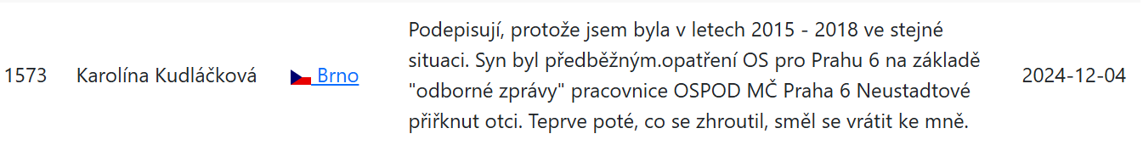
Podepisují, protože jsem byla v letech 2015 - 2018 ve stejné situaci. Syn byl předběžným opatřením OS pro Prahu 6 na základě "odborné zprávy" pracovnice OSPOD MČ Praha 6 Neustadtové přiřknut otci. Teprve poté, co se zhroutil, směl se vrátit ke mně.
I am signing because I was in the same situation in 2015 - 2018. The son was awarded to his father by a preliminary measure of the District Court for Prague 6 on the basis of an "expert report" by an employee of the OSPOD of the Prague 6 Municipal District, Neustadtová. Only after the child collapsed was he allowed to come back to me.

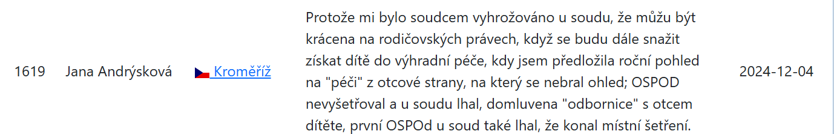

Protože mi bylo soudcem vyhrožováno u soudu, že můžu být krácena na rodičovských právech, když se budu dále snažit získat dítě do výhradní péče, kdy jsem předložila roční pohled na "péči" z otcové strany, na který se nebral ohled; OSPOD nevyšetřoval a u soudu lhal, domluvena "odbornice" s otcem dítěte, první OSPOd u soud také lhal, že konal místní šetření.
Because I was threatened by the judge in court that I could be deprived of my parental rights if I continued to try to get sole custody of the child, when I presented a one-year view of "custody" from the father's side, which was not taken into account; OSPOD did not investigate and lied in court, an "expert" agreed with the child's father, the first OSPOd also lied in court that it had conducted a local investigation.

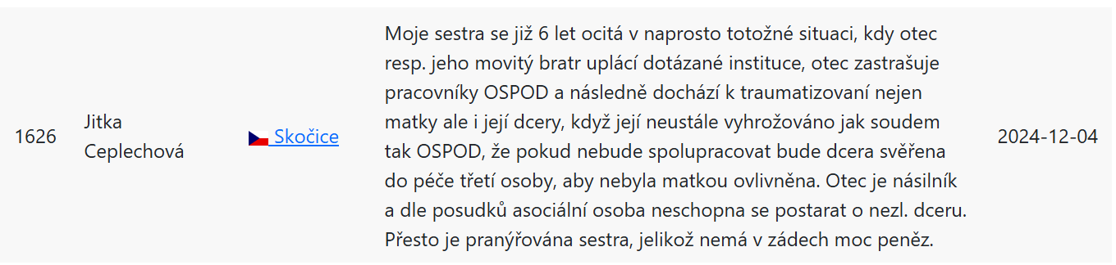
Moje sestra se již 6 let ocitá v naprosto totožné situaci, kdy otec resp. jeho movitý bratr uplácí dotázané instituce, otec zastrašuje pracovníky OSPOD a následně dochází k traumatizovaní nejen matky ale i její dcery, když její neustále vyhrožováno jak soudem tak OSPOD, že pokud nebude spolupracovat bude dcera svěřena do péče třetí osoby, aby nebyla matkou ovlivněna. Otec je násilník a dle posudků asociální osoba neschopna se postarat o nezl. dceru.
Přesto je pranýřována sestra, jelikož nemá v zádech moc peněz.
My sister has been in exactly the same situation for 6 years, where the father or his wealthy brother bribes the institutions questioned, the father intimidates OSPOD workers, and then not only the mother but also her daughter is traumatized when she is constantly threatened by both the court and OSPOD that if she does not cooperate, the daughter will be entrusted to the care of a third person so that she will not be influenced by the mother. The father is a violent man and, according to expert opinions, an asocial person incapable of taking care of daughter. Still, my sister is pilloried because she doesn't have much money behind her.
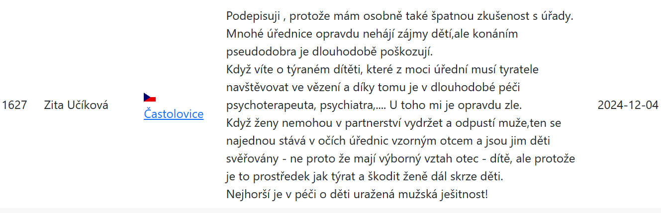

Podepisuji , protože mám osobně také špatnou zkušenost s úřady. Mnohé úřednice opravdu nehájí zájmy dětí, ale konáním pseudo dobra je dlouhodobě poškozují.
Když víte o týraném dítěti, které z moci úřední musí týratele navštěvovat ve vězení a díky tomu je v dlouhodobé péči psychoterapeuta, psychiatra.... U toho mi je opravdu zle.
Když ženy nemohou v partnerství vydržet a odpustí muže, ten se najednou stává v očích úřednic vzorným otcem a jsou jim děti svěřovány - ne proto že mají výborný vztah otec - dítě, ale protože je to prostředek jak týrat a škodit ženě dál skrze děti.
Nejhorší je v péči o děti uražená mužská ješitnost!
I am signing because I personally also have a bad experience with the authorities. Many officials really do not defend the interests of children, but by doing pseudo good, they harm them in the long run. When you know of an abused child who has to visit the abuser in prison ex officio and is therefore in the long-term care of a psychotherapist or psychiatrist.... That makes me really sick. When women cannot stand a partnership and forgive the man, he suddenly becomes a model father in the eyes of the clerks and the children are entrusted to them - not because they have an excellent father-child relationship, but because it is a means of abusing and harming the woman further through the children. The worst thing in childcare is offended male vanity!

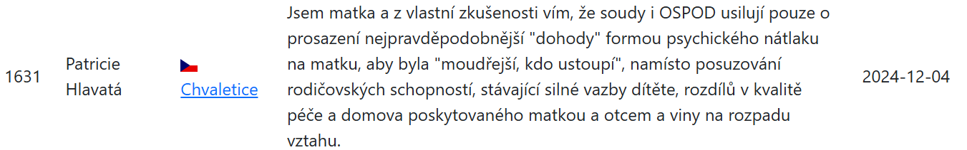
Jsem matka a z vlastní zkušenosti vím, že soudy i OSPOD usilují pouze o prosazení nejpravděpodobnější "dohody" formou psychického nátlaku na matku, aby byla "moudřejší, kdo ustoupí", namísto posuzování rodičovských schopností, stávající silné vazby dítěte, rozdílů v kvalitě péče a domova poskytovaného matkou a otcem a viny na rozpadu vztahu.
I am a mother and I know from my own experience that the courts and the OSPOD only strive to enforce the most probable "agreement" in the form of psychological pressure on the mother to be "wiser who gives in", instead of assessing the child's parenting abilities, the child's existing strong bond, the differences in the quality of care and home provided by the mother and father, and the guilt for the breakdown of the relationship.
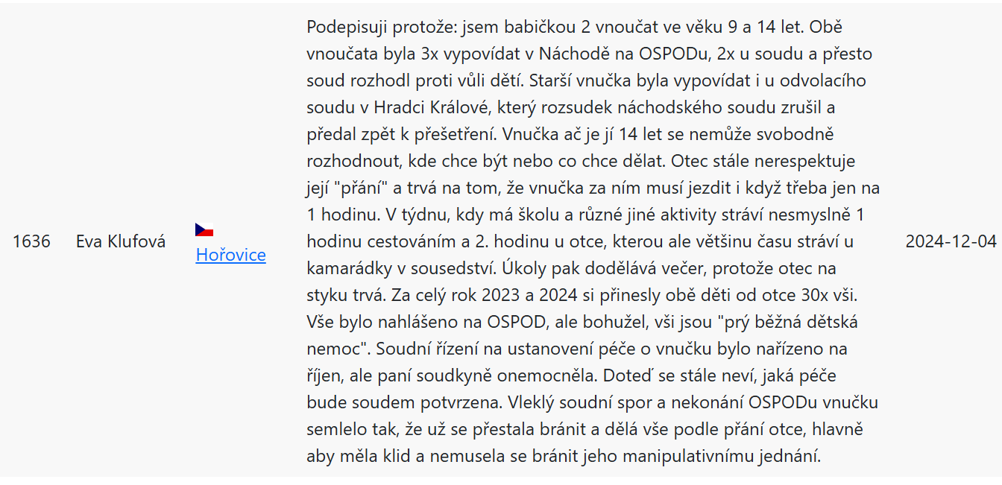

Podepisuji protože: jsem babičkou 2 vnoučat ve věku 9 a 14 let. Obě vnoučata byla 3x vypovídat v Náchodě na OSPODu, 2x u soudu, a přesto soud rozhodl proti vůli dětí. Starší vnučka byla vypovídat i u odvolacího soudu v Hradci Králové, který rozsudek náchodského soudu zrušil a předal zpět k přešetření. Vnučka, ač je jí 14 let se nemůže svobodně rozhodnout, kde chce být nebo co chce dělat. Otec stále nerespektuje její "přání" a trvá na tom, že vnučka za ním musí jezdit i když třeba jen na 1 hodinu. V týdnu, kdy má školu a různé jiné aktivity stráví nesmyslně 1 hodinu cestováním a 2. hodinu u otce, kterou ale většinu času stráví u kamarádky v sousedství. Úkoly pak dodělává večer, protože otec na styku trvá. Za celý rok 2023 a 2024 si přinesly obě děti od otce 30x vši. Vše bylo nahlášeno na OSPOD, ale bohužel, vši jsou "prý běžná dětská nemoc". Soudní řízení na ustanovení péče o vnučku bylo nařízeno na říjen, ale paní soudkyně onemocněla. Doteď se stále neví, jaká péče bude soudem potvrzena. Vleklý soudní spor a nekonání OSPODu vnučku semlelo tak, že už se přestala bránit a dělá vše podle přání otce, hlavně aby měla klid a nemusela se bránit jeho manipulativnímu jednání.
I sign because: I am a grandmother of 2 grandchildren aged 9 and 14. Both grandchildren were testified 3 times in Náchod at OSPOD, 2 times in court, and yet the court decided against the will of the children. The older granddaughter also testified at the Court of Appeal in Hradec Králové, which overturned the verdict of the Náchod court and sent it back for examination. My granddaughter, although she is 14 years old, cannot freely decide where she wants to be or what she wants to do. The father still does not respect her "wishes" and insists that her granddaughter must visit him, even if only for 1 hour. During the week when she has school and various other activities, she spends 1 hour traveling and 2 hours with her father, which she spends most of the time with a friend in the neighborhood. He then finishes his homework in the evening, because his father insists on contact. For the whole of 2023 and 2024, both children brought lice from their father 30 times. Everything was reported to OSPOD, but unfortunately, lice are "supposedly a common childhood disease". The court proceedings to establish custody of her granddaughter were ordered for October, but the judge fell ill. Until now, it is still not known what care will be confirmed by the court. The protracted lawsuit and the failure of OSPOD to act has crushed my granddaughter so much that she has stopped defending herself and is doing everything according to her father's wishes, mainly to have peace of mind and not to have to defend herself against his manipulative behavior.

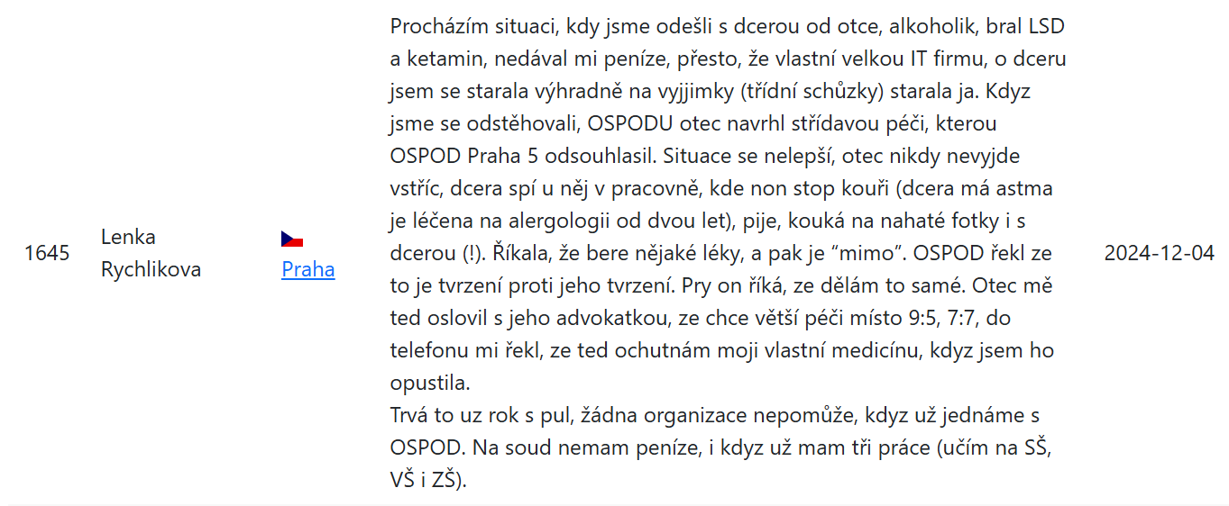
Procházím situaci, kdy jsme odešli s dcerou od otce, alkoholik, bral LSD a ketamin, nedával mi peníze, přesto, že vlastní velkou IT firmu, o dceru jsem se starala výhradně na výjimky (třídní schůzky) starala já. Když jsme se odstěhovali, OSPODU otec navrhl střídavou péči, kterou OSPOD Praha 5 odsouhlasil. Situace se nelepší, otec nikdy nevyjde vstříc, dcera spí u něj v pracovně, kde non stop kouři (dcera má astma je léčena na alergologii od dvou let), pije, kouká na nahaté fotky i s dcerou (!). Říkala, že bere nějaké léky, a pak je “mimo”. OSPOD řekl že to je tvrzení proti jeho tvrzení. Prý on říká, ze dělám to samé. Otec mě teď oslovil s jeho advokátkou, že chce větší péči místo 9:5, 7:7, do telefonu mi řekl, že teď ochutnám moji vlastní medicínu, když jsem ho opustila.
Trvá to už rok a půl, žádná organizace nepomůže, když už jednáme s OSPOD. Na soud nemám peníze, i když už mam tři práce (učím na SŠ, VŠ i ZŠ).
I'm going through a situation where my daughter and I left my father, an alcoholic, he was taking LSD and ketamine, he didn't give me money, even though he owns a large IT company, I took care of my daughter exclusively with exceptions (class meetings). When we moved out, my father proposed alternating custody to OSPOD, which OSPOD Prague 5 approved. The situation is not improving, the father never comes to his aid, the daughter sleeps in his office, where she smokes non-stop (my daughter has asthma and has been treated for allergology since she was two years old), drinks, watches naked photos with her daughter (!). She said she was taking some medication and then she was "out of it". OSPOD said that this is an allegation against its allegation. He says I'm doing the same. My father has now approached me with his lawyer that he wants more care instead of 9:5, 7:7, he told me on the phone that I will now taste my own medicine now that I left him. It's been going on for a year and a half, no organization can help when we're already negotiating with OSPOD. I don't have the money for a court, even though I already have three jobs (I teach at a secondary school, university and primary school).

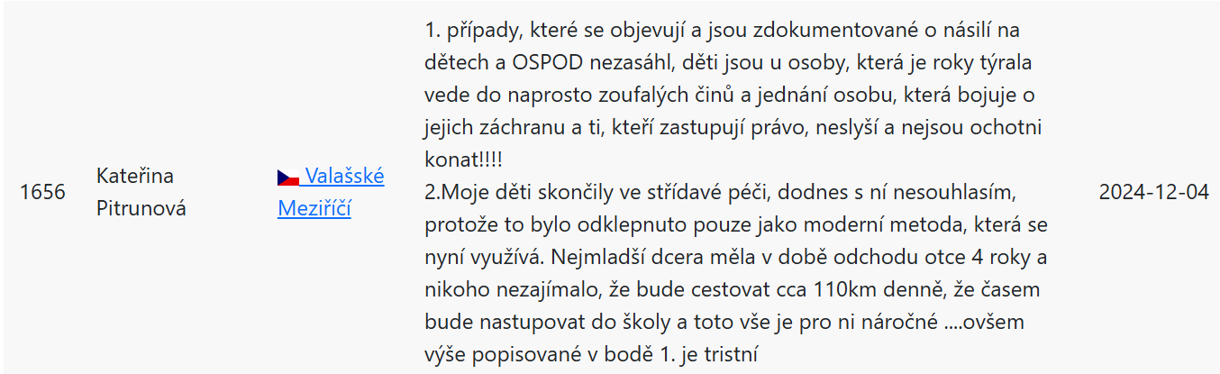
1.případy, které se objevují a jsou zdokumentované o násilí na dětech a OSPOD nezasáhl, děti jsou u osoby, která je roky týrala vede do naprosto zoufalých činů a jednání osobu, která bojuje o jejich záchranu a ti, kteří zastupují právo, neslyší a nejsou ochotni konat!!!!
2.Moje děti skončily ve střídavé péči, dodnes s ní nesouhlasím, protože to bylo odklepnuto pouze jako moderní metoda, která se nyní využívá. Nejmladší dcera měla v době odchodu otce 4 roky a nikoho nezajímalo, že bude cestovat cca 110km denně, že časem bude nastupovat do školy a toto vše je pro ni náročné ....ovšem výše popisované v bodě 1. je tristní
1. Cases that appear and are documented about violence against children and OSPOD has not intervened, children are with a person who has abused them for years leads to absolutely desperate acts and actions of a person who is fighting to save them, and those who represent the law do not hear and are unwilling to act!!! 2. My children ended up in alternating custody, I still disagree with it, because it was only passed down as a modern method that is now used. The youngest daughter was 4 years old at the time of her father's departure and no one cared that she would travel about 110 km a day, that she would eventually start school and all this was difficult for her .... However, the above described in point 1 is sad
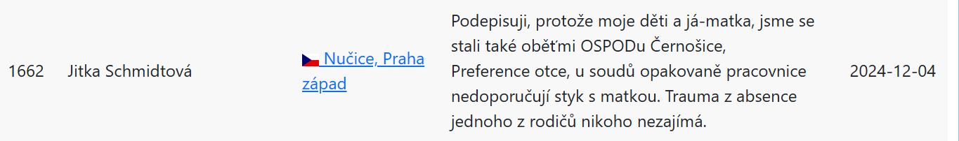

Podepisuji, protože moje děti a já-matka, jsme se stali také oběťmi OSPODu Černošice,
Preference otce, u soudů opakovaně pracovnice nedoporučují styk s matkou. Trauma z absence
jednoho z rodičů nikoho nezajímá.
I am signing because my children and I, the mother, have also become victims of OSPOD Černošice, Father's preference, in courts, workers repeatedly do not recommend contact with the mother. Trauma of absence Nobody cares about one of the parents.

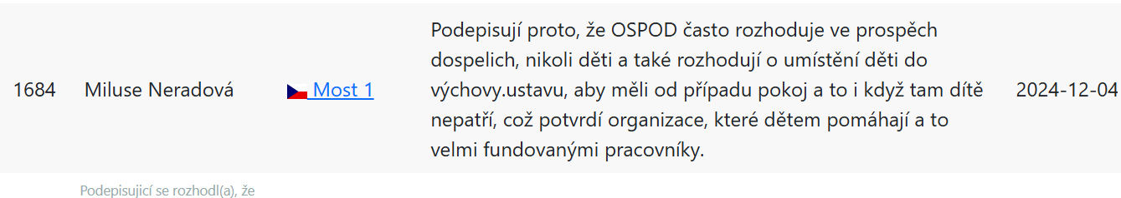
Podepisují proto, že OSPOD často rozhoduje ve prospěch dospělých, nikoli děti a také rozhodují o umístění děti do výchovného ústavu, aby měli od případu pokoj a to i když tam dítě nepatří, což potvrdí organizace, které dětem pomáhají, a to velmi fundovanými pracovníky.
I am signing because OSPOD often decides in favor of parents, not children, and they also decide to place children in an institutional care so that they can have peace of mind from the case, even if the child does not belong there, which is confirmed by organizations that help children with very knowledgeable workers.

.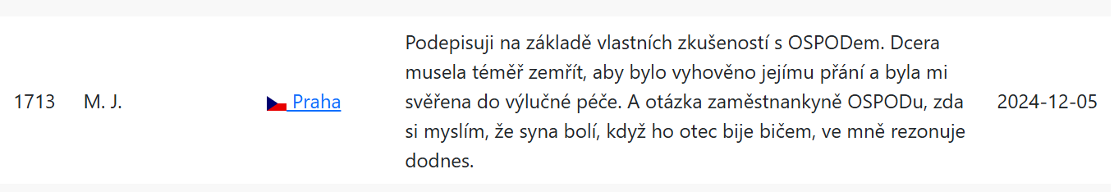

Podepisuji na základě vlastních zkušeností s OSPODem. Dcera musela téměř zemřít, aby bylo vyhověno jejímu přání a byla mi svěřena do výlučné péče. A otázka zaměstnankyně OSPODu, zda si myslím, že syna bolí, když ho otec bije bičem, ve mně rezonuje dodnes
I sign based on my own experience with OSPOD. My daughter almost had to die in order to have her wish granted and to be entrusted to my sole custody. And the question of an OSPOD employee as to whether I think it hurts my son when his father beats him with a whip resonates with me to this day.

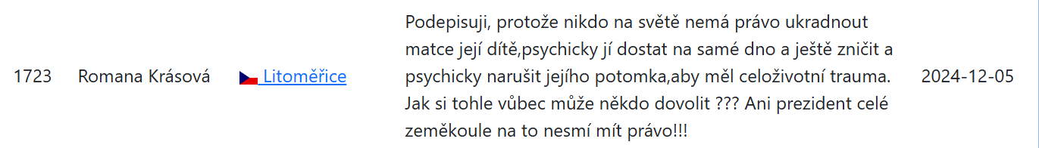
Podepisuji, protože nikdo na světě nemá právo ukradnout matce její dítě,psychicky jí dostat na samé dno a ještě zničit a psychicky narušit jejího potomka,aby měl celoživotní trauma. Jak si tohle vůbec může někdo dovolit ??? Ani prezident celé zeměkoule na to nesmí mít právo!!!
I sign because no one in the world has the right to steal a mother's child, to psychologically get her to the very bottom and still to destroy and psychologically disturb her offspring so that he has a lifelong trauma. How can anyone dare to do this ??? Not even the president of the entire globe must have the right to do so!!

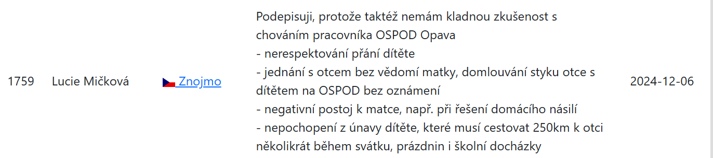
Podepisuji, protože taktéž nemám kladnou zkušenost s chováním pracovníka OSPOD Opava
- nerespektování přání dítěte
- jednání s otcem bez vědomí matky, domlouvání styku otce s dítětem na OSPOD bez oznámení
- negativní postoj k matce, např. při řešení domácího násilí
- nepochopení z únavy dítěte, které musí cestovat 250km k otci několikrát během svátku, prázdnin i školní docházky
I am signing because I also do not have a positive experience with the behavior of the OSPOD Opava worker
- Not respecting the child's wishes - Dealing with the father without the mother's knowledge, arranging contact between the father and the child at OSPOD without notification - negative attitude towards the mother, e.g. when dealing with domestic violence - Misunderstanding due to the fatigue of the child, who has to travel 250 km to the father several times during public holidays, school holidays and school attendance.

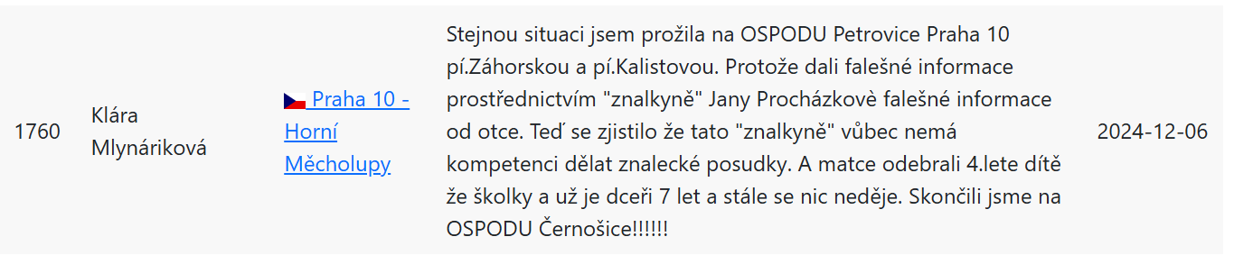
Stejnou situaci jsem prožila na OSPODU Petrovice Praha 10 pí.Záhorskou a pí.Kalistovou. Protože dali falešné informace prostřednictvím "znalkyně" Jany Procházkovè falešné informace od otce. Teď se zjistilo že tato "znalkyně" vůbec nemá kompetenci dělat znalecké posudky. A matce odebrali 4.lete dítě že školky a už je dceři 7 let a stále se nic neděje. Skončili jsme na OSPODU Černošice!!!!!!
I experienced the same situation at OSPOD Petrovice, Prague 10, Mrs. Záhorská and Mrs. Kalistová. Because they gave false information through the "expert" Jana Procházková, false information from the father. Now it has been found that this "expert" does not have the competence to make expert opinions at all. And they took a 4-year-old child away from the mother from kindergarten and the daughter is now already 7 years old and still nothing happens. We ended up at OSPOD Černošice!!!!!

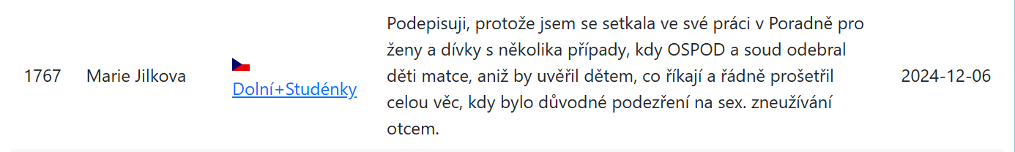
Podepisuji, protože jsem se setkala ve své práci v Poradně pro ženy a dívky s několika případy, kdy OSPOD a soud odebral děti matce, aniž by uvěřil dětem, co říkají a řádně prošetřil celou věc, kdy bylo důvodné podezření na sex. zneužívání otcem.
I am signing because I have encountered several cases in my work at the Counseling Center for Women and Girls where the child protection and the court took the children away from the mother without believing what the children were saying and properly investigating the whole matter when there was a reasonable suspicion of sexual abuse by the father.

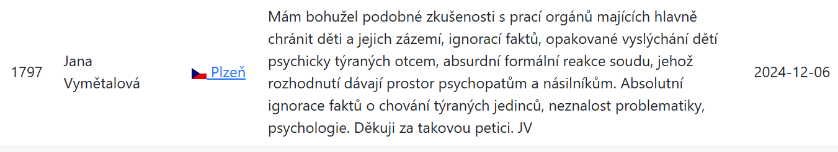
Mám bohužel podobné zkušenosti s prací orgánů majících hlavně chránit děti a jejich zázemí, ignorací faktů, opakované vyslýchání dětí psychicky týraných otcem, absurdní formální reakce soudu, jehož rozhodnutí dávají prostor psychopatům a násilníkům. Absolutní ignorace faktů o chování týraných jedinců, neznalost problematiky, psychologie. Děkuji za takovou petici. JV
Unfortunately, I have similar experiences with the work of authorities that are supposed to protect children and their backgrounds, ignoring facts, repeated interrogations of children psychologically abused by their fathers, absurd formal reactions of the court, whose decisions give space to psychopaths and rapists. Absolute ignorance of facts about the behavior of abused individuals, ignorance of the issue, psychology. Thank you for such a petition. JV

Podepisují protože vinou ospodu který šel na ruku otci syna, nejen že jsem o synka přišla ale následnou manipulaci ke synek i zavrhl. Bolí to
They sign because due to the ospod, which went to the son's father's hand, not only did I lose my son, but the subsequent manipulation of my son by father caused that my son also rejected it. It hurts

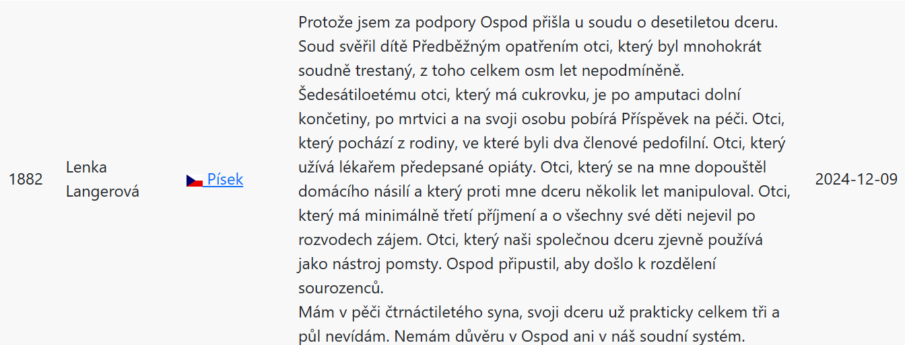
Protože jsem za podpory Ospod přišla u soudu o desetiletou dceru. Soud svěřil dítě Předběžným opatřením otci, který byl mnohokrát soudně trestaný, z toho celkem osm let nepodmíněně. Šedesátiloetému otci, který má cukrovku, je po amputaci dolní končetiny, po mrtvici a na svoji osobu pobírá Příspěvek na péči. Otci, který pochází z rodiny, ve které byli dva členové pedofilní. Otci, který užívá lékařem předepsané opiáty. Otci, který se na mne dopouštěl domácího násilí a který proti mne dceru několik let manipuloval. Otci, který má minimálně třetí příjmení a o všechny své děti nejevil po rozvodech zájem. Otci, který naši společnou dceru zjevně používá jako nástroj pomsty. Ospod připustil, aby došlo k rozdělení sourozenců.
Mám v pěči čtrnáctiletého syna, svoji dceru už prakticky celkem tři a půl nevídám. Nemám důvěru v Ospod ani v náš soudní systém.

Because I lost my ten-year-old daughter in court with the support of Ospod. The court entrusted the child to the father, who had been convicted many times, including a total of eight years unconditionally. A sixty-year-old father who has diabetes, has had a lower limb amputation, has suffered a stroke and receives a Care Allowance for himself. A father who comes from a family in which two members were pedophiles. A father who uses opiates prescribed by his doctor. To my father, who committed domestic violence against me and who manipulated my daughter against me for several years. A father who has at least a third surname and showed no interest in all his children after the divorces. A father who apparently uses our daughter as a tool of revenge. Ospod has allowed the siblings to be separated. I have a fourteen-year-old son in my care, I don't see my daughter for practically three and a half years. I don't have confidence in Ospod or in our judicial system.
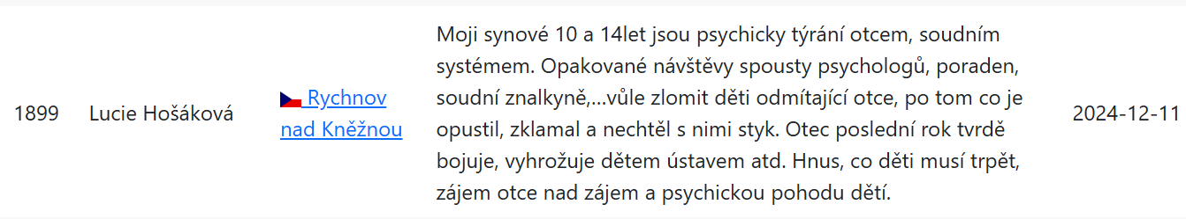

Moji synové 10 a 14let jsou psychicky týrání otcem, soudním systémem. Opakované návštěvy spousty psychologů, poraden, soudní znalkyně,…vůle zlomit děti odmítající otce, po tom co je opustil, zklamal a nechtěl s nimi styk. Otec poslední rok tvrdě bojuje, vyhrožuje dětem ústavem atd. Hnus, co děti musí trpět, zájem otce nad zájem a psychickou pohodu dětí.
My sons, 10 and 14 years old, are psychologically abused by their father, by the court system. Repeated visits by many psychologists, counseling centers, forensic experts,... The will to break the children rejecting the father, after he left them, disappointed them and did not want to have contact with them. The father has been fighting hard for the last year, threatening the children with an institution, etc. The disgust that the children have to suffer, the father's interest over the interest and psychological well-being of the children.

Mám podobnou zkušenost, ospod Teplice, pracovníci nezajímá nejlepší zájem dítěte ani násilný agresivní otec, střídavou péči ospod doporučuje, 😥
I have a similar experience, ospod Teplice, workers are not interested in the best interests of the child or a violent aggressive father, alternating custody is recommended by ospod, 😥

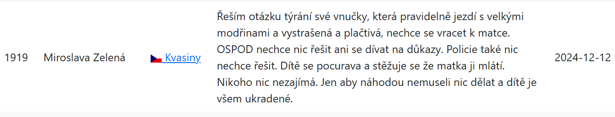
Řeším otázku týrání své vnučky, která pravidelně jezdí s velkými modřinami a vystrašená a plačtivá, nechce se vracet k matce. OSPOD nechce nic řešit ani se dívat na důkazy. Policie také nic nechce řešit. Dítě se počůrává a stěžuje se že matka ji mlátí. Nikoho nic nezajímá. Jen aby náhodou nemuseli nic dělat a dítě je všem ukradené.
I am dealing with the issue of abusing my granddaughter, who regularly drives with large bruises and is frightened and crying, she does not want to return to her mother. OSPOD does not want to solve anything or look at the evidence. The police also don't want to deal with anything. The child pees and complains that her mother beats her. Nobody cares about anything. Just so that they don't have to do anything and no one cares about the child.

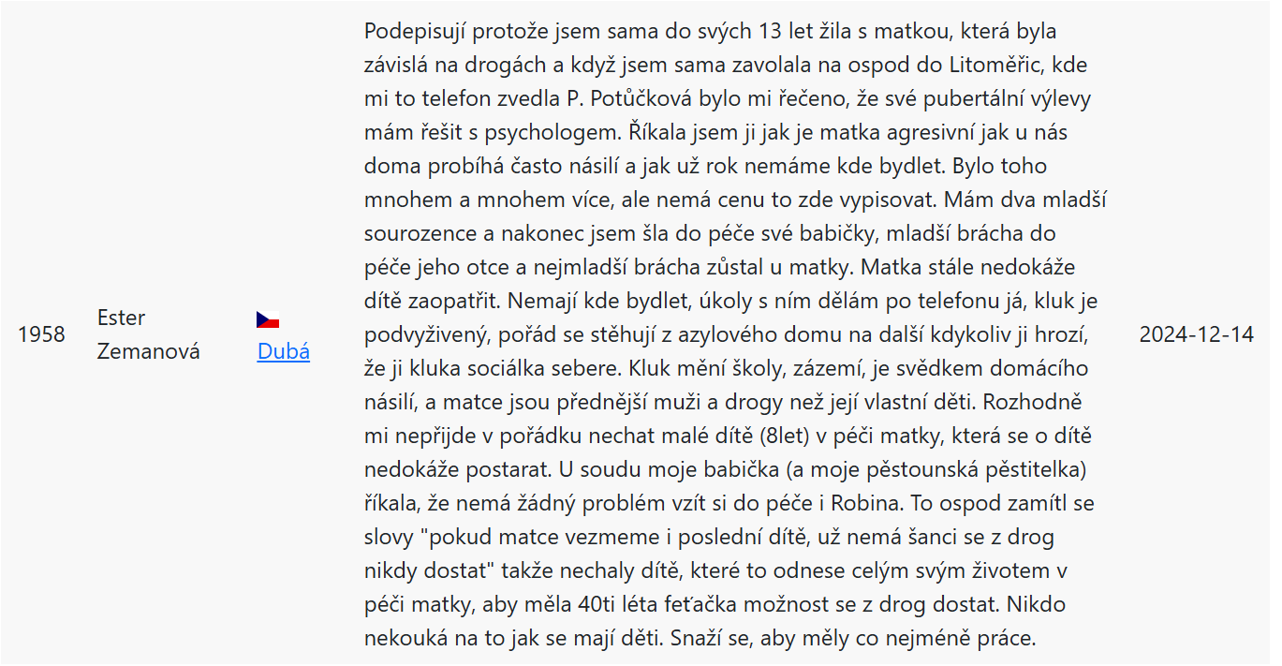
Podepisuji, protože jsem sama do svých 13 let žila s matkou, která byla závislá na drogách a když jsem sama zavolala na ospod do Litoměřic, kde mi to telefon zvedla P. Potůčková bylo mi řečeno, že své pubertální výlevy mám řešit s psychologem. Říkala jsem ji jak je matka agresivní jak u nás doma probíhá často násilí a jak už rok nemáme kde bydlet. Bylo toho mnohem a mnohem více, ale nemá cenu to zde vypisovat. Mám dva mladší sourozence, a nakonec jsem šla do péče své babičky, mladší brácha do péče jeho otce a nejmladší brácha zůstal u matky. Matka stále nedokáže dítě zaopatřit. Nemají kde bydlet, úkoly s ním dělám po telefonu já, kluk je podvyživený, pořád se stěhují z azylového domu na další kdykoliv ji hrozí, že ji kluka sociálka sebere. Kluk mění školy, zázemí, je svědkem domácího násilí, a matce jsou přednější muži a drogy než její vlastní děti. Rozhodně mi nepřijde v pořádku nechat malé dítě (8let) v péči matky, která se o dítě nedokáže postarat. U soudu moje babička (a moje pěstounská pěstitelka) říkala, že nemá žádný problém vzít si do péče i Robina. To ospod zamítl se slovy "pokud matce vezmeme i poslední dítě, už nemá šanci se z drog nikdy dostat" takže nechaly dítě, které to odnese celým svým životem v péči matky, aby měla 40ti léta feťačka možnost se z drog dostat. Nikdo nekouká na to jak se mají děti. Snaží se, aby měly co nejméně práce.
I'm signing because I myself lived with my mother, who was addicted to drugs, until I was 13 years old, and when I called the child ambulance in Litoměřice, where P. Potůčková answered the phone, I was told that I should deal with my adolescent outbursts with a psychologist. I told her how aggressive my mother was, how there was often violence in our home, and how we hadn't had a place to live for a year. There was much, much more, but there is no point in listing it here. I have two younger siblings, and in the end I went into the care of my grandmother, my younger brother into the care of his father, and the youngest brother stayed with my mother. The mother is still unable to provide for the child. They don't have a place to live, I do my homework with him on the phone, the boy is malnourished, they keep moving from the shelter to the next whenever there is a threat that the social services will take her boy. The boy changes schools, backgrounds, witnesses domestic violence, and the mother prefers men and drugs to her own children. I definitely don't think it's okay to leave a small child (8 years old) in the care of a mother who can't take care of the child. In court, my grandmother (and my foster grower) said that she had no problem taking Robin into her care. The child protection rejected this with the words "if we take the last child from the mother, she will never have a chance to get off the drugs", so they left the child, who will carry it all her life, in the care of her mother, so that the 40-year-old drug addict would have the opportunity to get off the drugs. Nobody looks at how the children are doing. They try to have as little work as possible.

Ospod měsíce ignoroval snahu matky o kontakt a pomoc, doporučil svěření dítěte do výhradní péče manipulativnímu otci. Naprosto nekompetentní jednání.
For months, Ospod ignored the mother's efforts to contact and help, recommending that the child be entrusted to the manipulative father. Completely incompetent behavior.

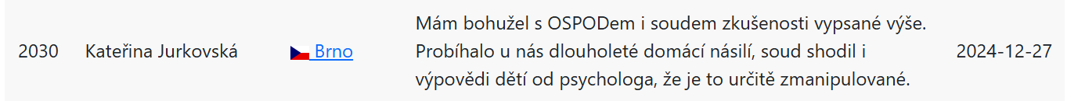
Mám bohužel s OSPODem i soudem zkušenosti vypsané výše. Probíhalo u nás dlouholeté domácí násilí, soud shodil i výpovědi dětí od psychologa, že je to určitě zmanipulované.
Unfortunately, I have the experience with OSPOD and the court listed above. We had been experiencing long-term domestic violence, and the court also threw out the children's testimonies from a psychologist that it was definitely manipulated.

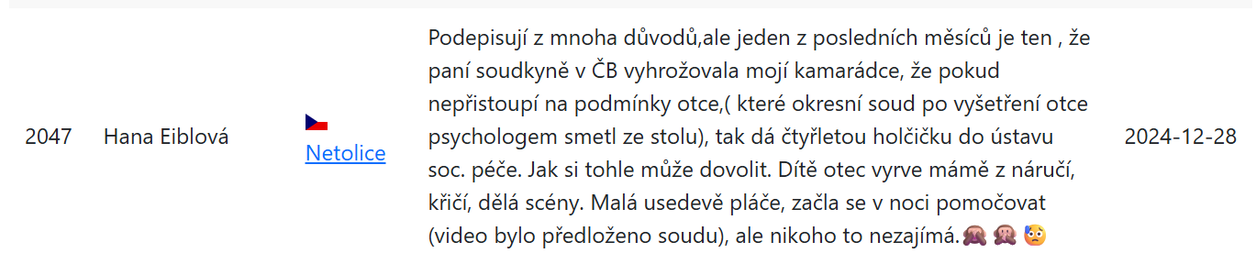
Podepisují z mnoha důvodů,ale jeden z posledních měsíců je ten , že paní soudkyně v ČB vyhrožovala mojí kamarádce, že pokud nepřistoupí na podmínky otce,( které okresní soud po vyšetření otce psychologem smetl ze stolu), tak dá čtyřletou holčičku do ústavu soc. péče. Jak si tohle může dovolit. Dítě otec vyrve mámě z náručí, křičí, dělá scény. Malá usedevě pláče, začla se v noci pomočovat (video bylo předloženo soudu), ale nikoho to nezajímá.🙈🙊😥
They sign for many reasons, but one of the last months is that the judge in České Budějovice threatened my friend that if she did not agree to the father's conditions (which the district court swept off the table after the father was examined by a psychologist), she would put the four-year-old girl in a social care institutional care. How can he afford this. The child's father snatches his mother from his arms, screams, makes a scene. The little one cries sedentarily, she started wetting herself at night (the video was submitted to the court), but no one cares. 🙈🙊😥

Mám také špatnou zkušenost s ospodem. Dítě je absolutně nezajímalo, hráli za otce, protože má práva. Právo mé a dítěte neexistuje.
I also have a bad experience with ospod. They were absolutely not interested in the child, they played for the father because he has rights. My right and the child's right does not exist.

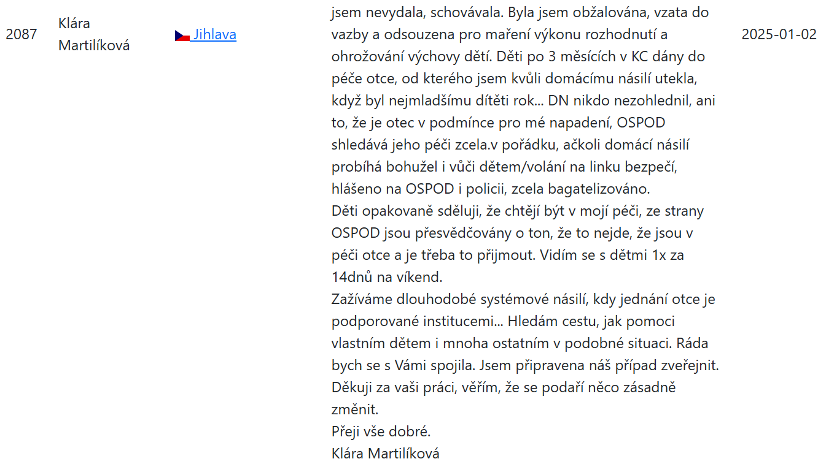
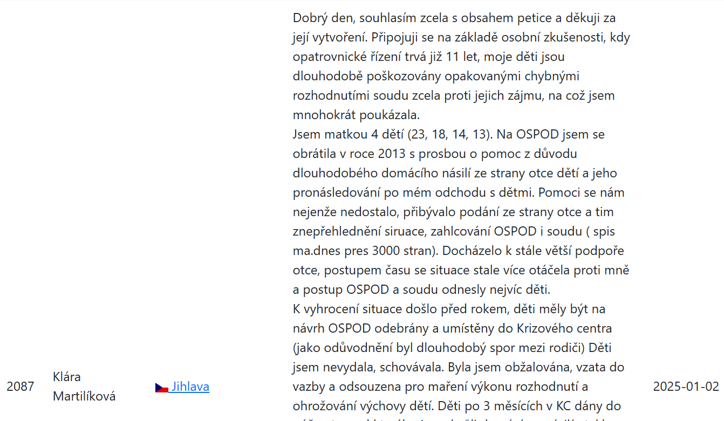

Dobrý den, souhlasím zcela s obsahem petice a děkuji za její vytvoření. Připojuji se na základě osobní zkušenosti, kdy opatrovnické řízení trvá již 11 let, moje děti jsou dlouhodobě poškozovány opakovanými chybnými rozhodnutími soudu zcela proti jejich zájmu, na což jsem mnohokrát poukázala.
Jsem matkou 4 dětí (23, 18, 14, 13). Na OSPOD jsem se obrátila v roce 2013 s prosbou o pomoc z důvodu dlouhodobého domácího násilí ze strany otce dětí a jeho pronásledování po mém odchodu s dětmi. Pomoci se nám nejenže nedostalo, přibývalo podání ze strany otce a tim znepřehlednění siruace, zahlcování OSPOD i soudu ( spis má dnes přes 3000 stran). Docházelo k stále větší podpoře otce, postupem času se situace stále více otáčela proti mně a postup OSPOD a soudu odnesly nejvíc děti.
K vyhrocení situace došlo před rokem, děti měly být na návrh OSPOD odebrány a umístěny do Krizového centra (jako odůvodnění byl dlouhodobý spor mezi rodiči) Děti jsem nevydala, schovávala. Byla jsem obžalována, vzata do vazby a odsouzena pro maření výkonu rozhodnutí a ohrožování výchovy dětí. Děti po 3 měsících v KC dány do péče otce, od kterého jsem kvůli domácímu násilí utekla, když byl nejmladšímu dítěti rok... DN nikdo nezohlednil, ani to, že je otec v podmínce pro mé napadení, OSPOD shledává jeho péči zcela.v pořádku, ačkoli domácí násilí probíhá bohužel i vůči dětem/volání na linku bezpečí, hlášeno na OSPOD i policii, zcela bagatelizováno.
Děti opakovaně sděluji, že chtějí být v mojí péči, ze strany OSPOD jsou přesvědčovány o ton, že to nejde, že jsou v péči otce a je třeba to přijmout. Vidím se s dětmi 1x za 14dnů na víkend.
Zažíváme dlouhodobé systémové násilí, kdy jednání otce je podporované institucemi... Hledám cestu, jak pomoci vlastním dětem i mnoha ostatním v podobné situaci. Ráda bych se s Vámi spojila. Jsem připravena náš případ zveřejnit. Děkuji za vaši práci, věřím, že se podaří něco zásadně změnit.
Přeji vše dobré.
Klára Martilíková
Hello, I completely agree with the content of the petition and thank you for creating it. I am joining on the basis of personal experience, where guardianship proceedings have been going on for 11 years, my children have been harmed for a long time by repeated erroneous court decisions completely against their interests, which I have pointed out many times. I am a mother of 4 children (23, 18, 14, 13). I turned to OSPOD in 2013 with a request for help due to long-term domestic violence by the children's father and his persecution after I left with the children. Not only did we not get help, but there were more and more submissions from the father, which made the sibling unclear, overloading OSPOD and the court (the file has over 3000 pages today). There was more and more support from the father, over time the situation turned more and more against me, and the actions of OSPOD and the court were the most affected by the children. The situation escalated a year ago, the children were supposed to be taken away at the request of OSPOD and placed in the Crisis Center – institutional care (the justification was a long-term dispute between the parents). I was indicted, taken into custody and convicted of obstructing the execution of a decision and endangering the upbringing of children. After 3 months in crisis center, the children were placed in the care of their father, from whom I ran away due to domestic violence when the youngest child was a year old... domestic violence was not taken into account by anyone, nor the fact that my father is on probation for my assault, OSPOD finds his care completely fine, although domestic violence unfortunately also takes place against children/calling the helpline, reported to OSPOD and the police, completely downplayed. I repeatedly tell the children that they want to be in my care, they are persuaded by OSPOD that it is not possible, that they are in the care of their father and it is necessary to accept it. I see the children once in 14 days for a weekend. We are experiencing long-term systemic violence, where the father's actions are supported by institutions... I am looking for a way to help my own children and many others in a similar situation. I would like to get in touch with you. I am ready to make our case public. Thank you for your work, I believe that something will change fundamentally. I wish you all the best. Klára Martilíková
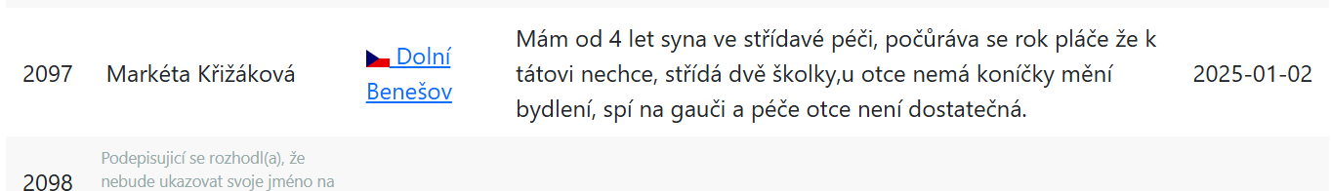

Mám od 4 let syna ve střídavé péči, počůrává se rok pláče že k tátovi nechce, střídá dvě školky, u otce nemá koníčky mění bydlení, spí na gauči a péče otce není dostatečná.
I have had my son in alternating custody since he was 4 years old, he has been wetting himself for a year, crying that he doesn't want to go to his dad, he changes two kindergartens, he has no hobbies with his father, he changes housing, he sleeps on the couch and the father's care is not sufficient.

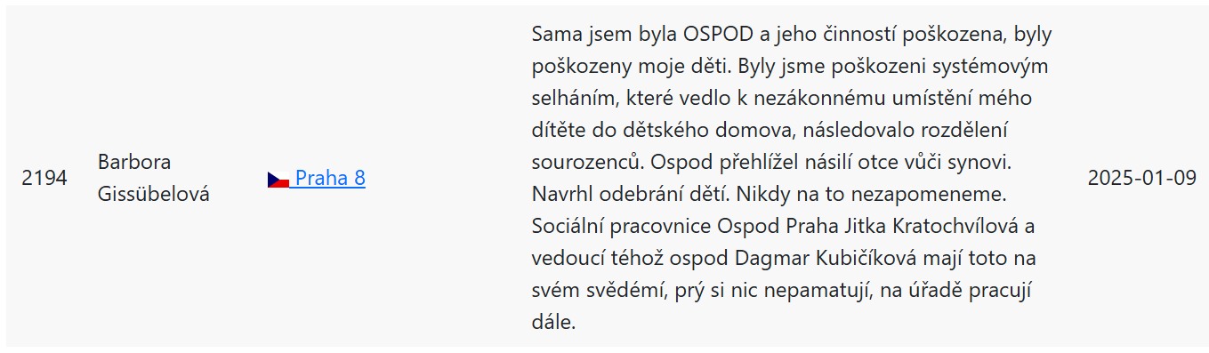

Sama jsem byla OSPOD a jeho činností poškozena, byly poškozeny moje děti. Byly jsme poškozeni systémovým selháním, které vedlo k nezákonnému umístění mého dítěte do dětského domova, následovalo rozdělení sourozenců. Ospod přehlížel násilí otce vůči synovi. Navrhl odebrání dětí. Nikdy na to nezapomeneme. Sociální pracovnice Ospod Praha Jitka Kratochvílová a vedoucí téhož ospod Dagmar Kubičíková mají toto na svém svědémí, prý si nic nepamatují, na úřadě pracují dále.
I myself have been harmed by OSPOD and its activities, my children have been harmed. We were harmed by a systemic failure that led to the illegal placement of my child in a children's home, followed by the separation of siblings. Ospod overlooked the father's violence against his son. He proposed that the children be taken away. We will never forget it. Jitka Kratochvílová, a social worker at Ospod Prague, and Dagmar Kubičíková, the head of the same department, have this on their witnesses, saying they don't remember anything, they continue to work at the office.

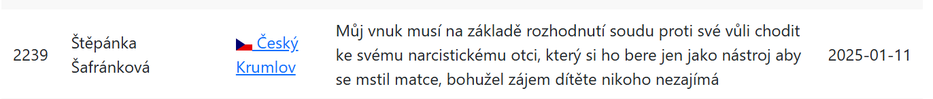
Můj vnuk musí na základě rozhodnutí soudu proti své vůli chodit ke svému narcistickému otci, který si ho bere jen jako nástroj, aby se mstil matce, bohužel zájem dítěte nikoho nezajímá
My grandson has to go to his narcissistic father against his will on the basis of a court decision, who uses him only as a tool to take revenge on his mother, unfortunately no one cares about the child's interest

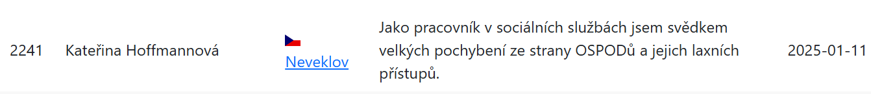
Jako pracovník v sociálních službách jsem svědkem velkých pochybení ze strany OSPODů a jejich laxních přístupů.
As a social services worker, I am a witness to major mistakes on the part of OSPODs and their lax approaches.

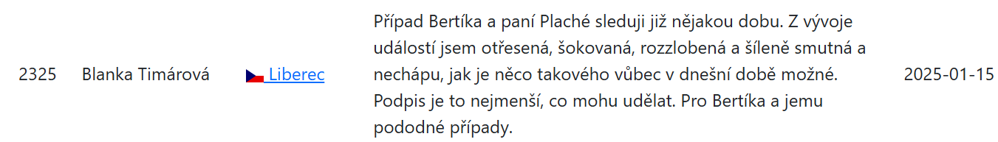
Případ Bertíka a paní Plaché sleduji již nějakou dobu. Z vývoje událostí jsem otřesená, šokovaná, rozzlobená a šíleně smutná a nechápu, jak je něco takového vůbec v dnešní době možné. Podpis je to nejmenší, co mohu udělat. Pro Bertíka a jemu podobné případy.
I have been following the case of Bertik and Mrs. Plachá for some time. I am shocked, shocked, angry and insanely sad by the development of events, and I don't understand how something like this is even possible today. Signing is the least I can do. For Bertik and similar cases.

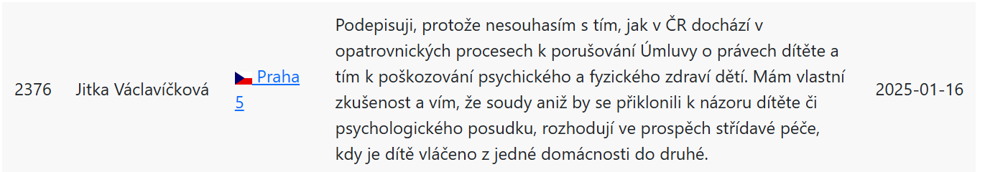
Podepisuji, protože nesouhlasím s tím, jak v ČR dochází v opatrovnických procesech k porušování Úmluvy o právech dítěte a tím k poškozování psychického a fyzického zdraví dětí. Mám vlastní zkušenost a vím, že soudy aniž by se přiklonili k názoru dítěte či psychologického posudku, rozhodují ve prospěch střídavé péče, kdy je dítě vláčeno z jedné domácnosti do druhé.
I am signing because I do not agree with the way in the Czech Republic the Convention on the Rights of the Child is being violated in guardianship processes and thus damaging the mental and physical health of children. I have my own experience and I know that the courts, without leaning towards the child's opinion or psychological assessment, decide in favour of alternating custody, where the child is dragged from one household to another.

Jsem znechucena jednáním instituci v kauze Bertik.
I am disgusted by the actions of the institutions in the Bertík case.

Jsem učitelka a vidím, jak OSPOD svým rozhodnutím ničí psychiku mých žáků.
I am a teacher and I see how OSPOD is destroying the psyche of my pupils with its decisions.
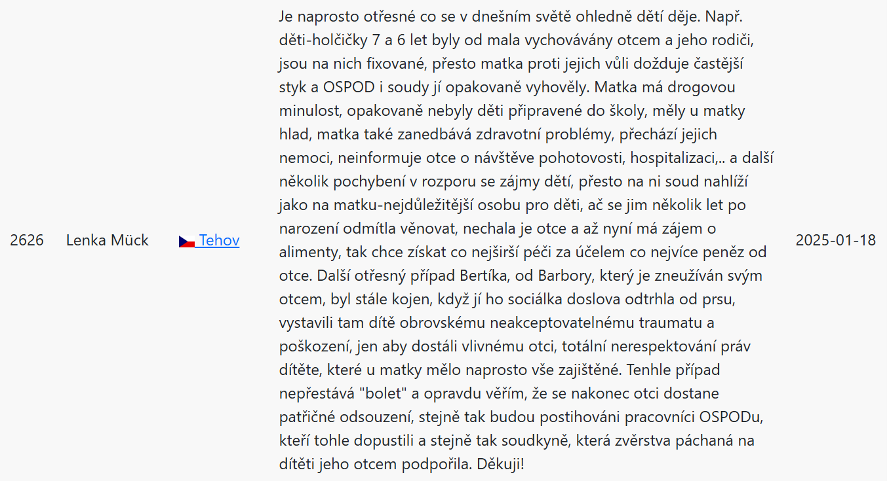

Je naprosto otřesné, co se v dnešním světě ohledně dětí děje. Např. děti-holčičky 7 a 6 let byly od mala vychovávány otcem a jeho rodiči, jsou na nich fixované, přesto matka proti jejich vůli dožaduje častější styk a OSPOD i soudy jí opakovaně vyhověly. Matka má drogovou minulost, opakovaně nebyly děti připravené do školy, měly u matky hlad, matka také zanedbává zdravotní problémy, přechází jejich nemoci, neinformuje otce o návštěvě pohotovosti, hospitalizaci,.. a další několik pochybení v rozporu se zájmy dětí, přesto na ni soud nahlíží jako na matku-nejdůležitější osobu pro děti, ač se jim několik let po narození odmítla věnovat, nechala je otce a až nyní má zájem o alimenty, tak chce získat co nejširší péči za účelem co nejvíce peněz od otce. Další otřesný případ Bertíka, od Barbory, který je zneužíván svým otcem, byl stále kojen, když jí ho sociálka doslova odtrhla od prsu, vystavili tam dítě obrovskému neakceptovatelnému traumatu a poškození, jen aby dostáli vlivnému otci, totální nerespektování práv dítěte, které u matky mělo naprosto vše zajištěné. Tenhle případ nepřestává "bolet" a opravdu věřím, že se nakonec otci dostane patřičné odsouzení, stejně tak budou postihováni pracovníci OSPODu, kteří tohle dopustili a stejně tak soudkyně, která zvěrstva páchaná na dítěti jeho otcem podpořila. Děkuji!
It is absolutely appalling what is happening in today's world regarding children. For example, children-girls 7 and 6 years old have been raised by their father and his parents since they were little, they are fixated on them, yet the mother demands more frequent contact against their will, and OSPOD and the courts have repeatedly complied with her. The mother has a drug history, the children were repeatedly not ready for school, they were hungry at their mother's, the mother also neglects health problems, ignores their illnesses, does not inform the father about the emergency room visit, hospitalization,.. and several other misdeeds contrary to the interests of the children, yet the court views her as a mother - the most important person for the children, although she refused to take care of them several years after birth, left them to their father and only now is she interested in alimony, so she wants to get the widest possible care in order to get as much money as possible from the father. Another horrible case of Bertík, from Barbora, who is abused by his father, was still breastfeeding, when the social services literally tore him away from her breast, they exposed the child to enormous unacceptable trauma and damage, just to comply with the influential father, a total disrespect for the rights of the child, who had absolutely everything secured with the mother. This case continues to "hurt" and I truly believe that in the end the father will receive the appropriate conviction, as well as the OSPOD workers who allowed this to happen, as well as the judge who supported the atrocities committed against the child by his father. Thank you!

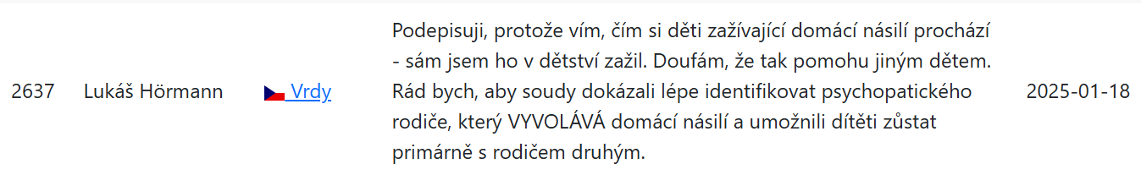
Podepisuji, protože vím, čím si děti zažívající domácí násilí prochází - sám jsem ho v dětství zažil. Doufám, že tak pomohu jiným dětem. Rád bych, aby soudy dokázali lépe identifikovat psychopatického rodiče, který VYVOLÁVÁ domácí násilí a umožnili dítěti zůstat primárně s rodičem druhým
I sign because I know what children experiencing domestic violence go through - I experienced it myself as a child. I hope that I will help other children in this way. I would like the courts to be able to better identify the psychopathic parent who PROVOKES domestic violence and allow the child to stay primarily with the other parent

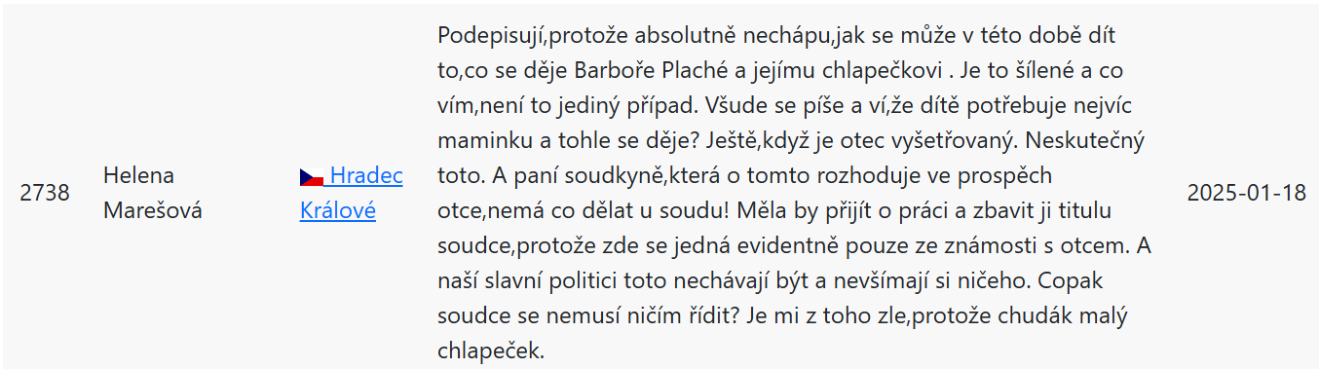
Podepisuji, protože absolutně nechápu, jak se může v této době dít to, co se děje Barboře Plaché a jejímu chlapečkovi . Je to šílené a co vím, není to jediný případ. Všude se píše a ví, že dítě potřebuje nejvíc maminku a tohle se děje? Ještě, když je otec vyšetřovaný. Neskutečný toto. A paní soudkyně, která o tomto rozhoduje ve prospěch otce, nemá co dělat u soudu! Měla by přijít o práci a zbavit ji titulu soudce, protože zde se jedná evidentně pouze ze známosti s otcem. A naší slavní politici toto nechávají být a nevšímají si ničeho. Copak soudce se nemusí ničím řídit? Je mi z toho zle, protože chudák malý chlapeček.
I am signing because I absolutely do not understand how what is happening to Barbora Plachá and her little boy can happen at this time. It's crazy and as far as I know, it's not the only case. Everywhere it is written and known that a child needs a mother the most, and this is happening? Even when the father is under investigation. Unbelievable this. And the judge, who decides on this in favor of the father, has no business being in court! She should lose her job and strip her of her title of judge, because this is evidently only due to her acquaintance with her father. And our famous politicians leave this alone and pay no attention to anything. Doesn't a judge have to follow anything? It makes me sick because the poor little boy.

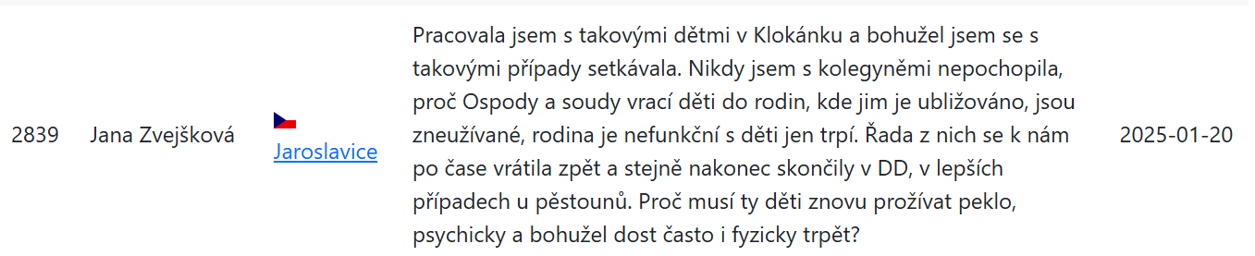
Pracovala jsem s takovými dětmi v Klokánku a bohužel jsem se s takovými případy setkávala. Nikdy jsem s kolegyněmi nepochopila, proč Ospody a soudy vrací děti do rodin, kde jim je ubližováno, jsou zneužívané, rodina je nefunkční s děti jen trpí. Řada z nich se k nám po čase vrátila zpět a stejně nakonec skončily v DD, v lepších případech u pěstounů. Proč musí ty děti znovu prožívat peklo, psychicky a bohužel dost často i fyzicky trpět?
I worked with such children in Klokánek (organization for endangered children) and unfortunately I encountered such cases. My colleagues and I have never understood why Ospody and the courts return children to families where they are harmed, abused, the family is dysfunctional and the children just suffer. Many of them returned to us after some time and still ended up in a children's home, in the best cases with foster parents. Why do these children have to experience hell again, suffer mentally and unfortunately quite often physically?
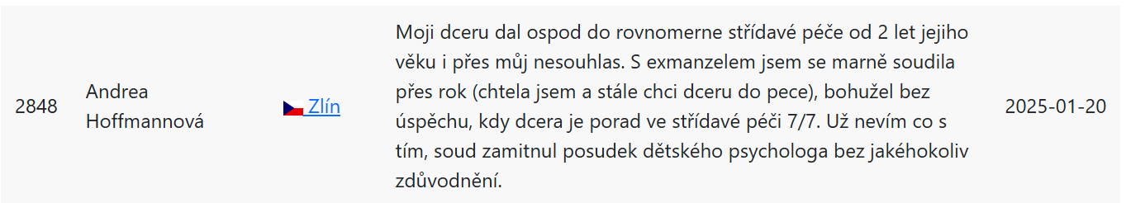

Moji dceru dal ospod do rovnoměrné střídavé péče od 2 let jejího věku i přes můj nesouhlas. S exmanzelem jsem se marně soudila přes rok (chtěla jsem a stále chci dceru do pece), bohužel bez úspěchu, kdy dcera je porad ve střídavé péči 7/7. Už nevím, co s tím, soud zamítnul posudek dětského psychologa bez jakéhokoliv zdůvodnění.
My daughter was given equal alternating custody by the child protection from the age of 2 despite my disagreement. I sued my ex-husband in vain for over a year (I wanted and still want custody of my daughter), unfortunately without success, when my daughter is still in shared custody 7/7. I don't know what to do about it anymore, the court rejected the child psychologist's opinion without any justification.
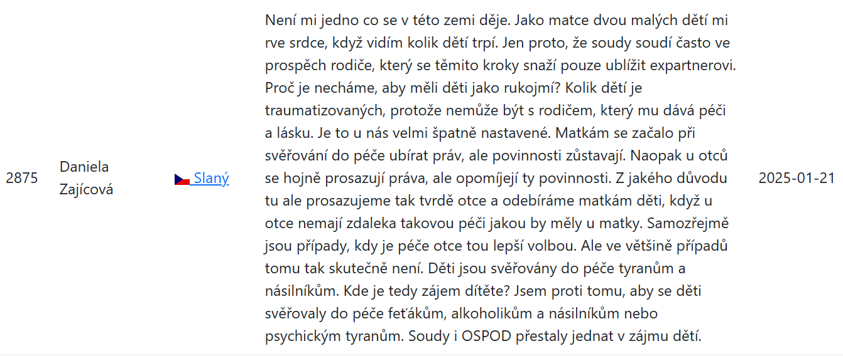

Není mi jedno co se v této zemi děje. Jako matce dvou malých dětí mi rve srdce, když vidím kolik dětí trpí. Jen proto, že soudy soudí často ve prospěch rodiče, který se těmito kroky snaží pouze ublížit expartnerovi. Proč je necháme, aby měli děti jako rukojmí? Kolik dětí je traumatizovaných, protože nemůže být s rodičem, který mu dává péči a lásku. Je to u nás velmi špatně nastavené. Matkám se začalo při svěřování do péče ubírat práv, ale povinnosti zůstavají. Naopak u otců se hojně prosazují práva, ale opomíjejí ty povinnosti. Z jakého důvodu tu ale prosazujeme tak tvrdě otce a odebíráme matkám děti, když u otce nemají zdaleka takovou péči jakou by měly u matky. Samozřejmě jsou případy, kdy je péče otce tou lepší volbou. Ale ve většině případů tomu tak skutečně není. Děti jsou svěřovány do péče tyranům a násilníkům. Kde je tedy zájem dítěte? Jsem proti tomu, aby se děti svěřovaly do péče feťákům, alkoholikům a násilníkům nebo psychickým tyranům. Soudy i OSPOD přestaly jednat v zájmu dětí.
I don't care about what's going on in this country. As a mother of two small children, it breaks my heart to see how many children suffer. Just because the courts often judge in favor of the parent, who is only trying to hurt the ex-partner by taking these steps. Why do we let them have their children hostage? How many children are traumatized because they cannot be with a parent who gives them care and love. It's very poorly set up in our country. Mothers have begun to lose their rights when entrusting custody, but the obligations remain. On the contrary, fathers are widely enforced with rights but neglect those duties. But why do we push for fathers so hard and take children away from mothers when they do not have nearly as much care from the father as they would from the mother. Of course, there are cases where the father's care is the better choice. But in most cases, this is not really the case. Children are entrusted to the care of tyrants and abusers. So where is the child's interest? I am against entrusting children to the care of drug addicts, alcoholics and rapists or psychological tyrants. The courts and OSPOD have stopped acting in the interests of the children.
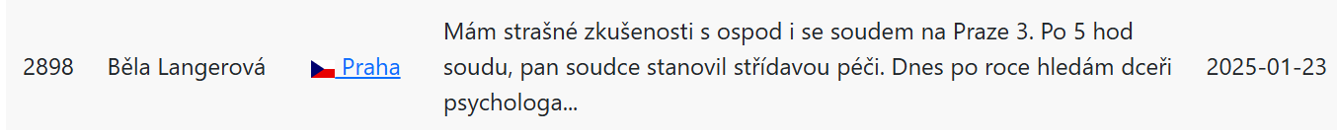

Mám strašné zkušenosti s ospod i se soudem na Praze 3. Po 5 hod soudu, pan soudce stanovil střídavou péči. Dnes po roce hledám dceři psychologa...
I have terrible experiences with the child protection and the court in Prague 3. After 5 hours spent in court, the judge established alternating custody. Today, after a year, I'm looking for a psychologist for my daughter...

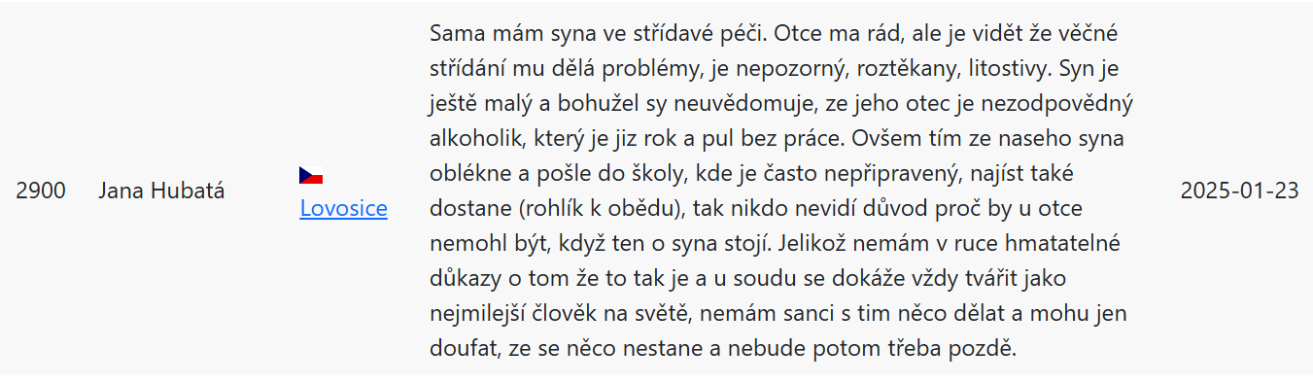
Sama mám syna ve střídavé péči. Otce má rád, ale je vidět že věčné střídání mu dělá problémy, je nepozorný, roztěkaný, lítostivý. Syn je ještě malý a bohužel si neuvědomuje, ze jeho otec je nezodpovědný alkoholik, který je již rok a pul bez práce. Ovšem tím ze našeho syna oblékne a pošle do školy, kde je často nepřipravený, najíst také dostane (rohlík k obědu), tak nikdo nevidí důvod proč by u otce nemohl být, když ten o syna stojí. Jelikož nemám v ruce hmatatelné důkazy o tom, že to tak je a u soudu se dokáže vždy tvářit jako nejmilejší člověk na světě, nemám šanci s tim něco dělat a mohu jen doufat, ze se něco nestane a nebude potom třeba pozdě.
I myself have shared custody of my son. He likes his father, but it is obvious that the constant changing of things causes him problems, he is inattentive, distracted, pitiful. My son is still young and unfortunately does not realize that his father is an irresponsible alcoholic who has been out of work for a year and a half. However, by dressing our son and sending him to school, where he is often unprepared, he also gets food (a roll for lunch), so no one sees a reason why he couldn't be with his father when he wants his son. Since I don't have tangible evidence in my hand that this is the case and that he can always pretend to be the nicest person in the world in court, I have no chance to do anything about it and I can only hope that something doesn't happen and it might not be too late.
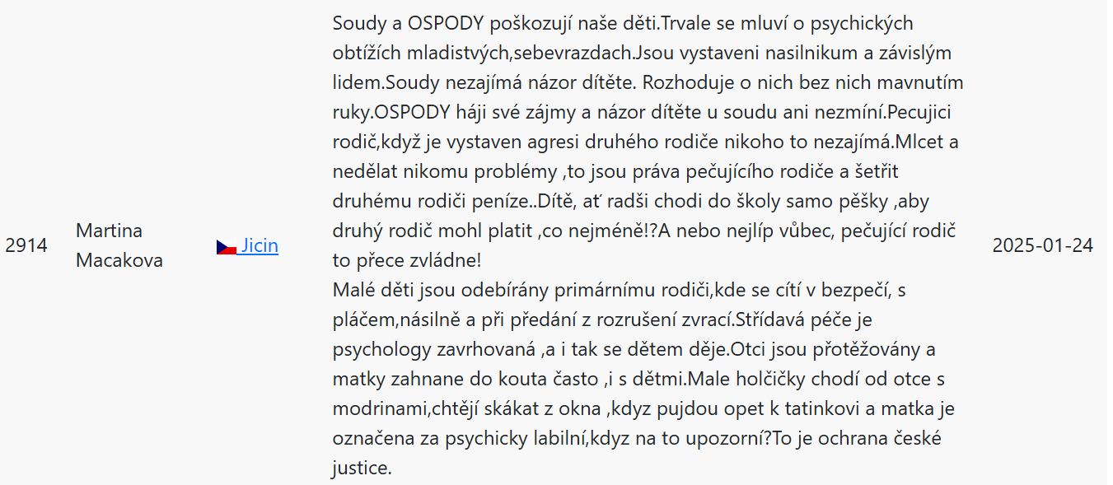

Soudy a OSPODY poškozují naše děti. Trvale se mluví o psychických obtížích mladistvých, sebevraždách. Jsou vystaveni násilníkům a závislým lidem. Soudy nezajímá názor dítěte. Rozhoduje o nich bez nich mávnutím ruky. OSPODY háji své zájmy a názor dítěte u soudu ani nezmíní. Pečující rodič, když je vystaven agresi druhého rodiče nikoho to nezajímá. Mlčet a nedělat nikomu problémy ,to jsou práva pečujícího rodiče a šetřit druhému rodiči peníze. Dítě, ať radši chodí do školy samo pěšky ,aby druhý rodič mohl platit co nejméně!?A nebo nejlíp vůbec, pečující rodič to přece zvládne!
Malé děti jsou odebírány primárnímu rodiči, kde se cítí v bezpečí, s pláčem, násilně a při předání z rozrušení zvrací. Střídavá péče je psychology zavrhovaná ,a i tak se dětem děje. Otci jsou protěžovány a matky zahnané do kouta často i s dětmi. Malé holčičky chodí od otce s modřinami, chtějí skákat z okna ,když půjdou opět k tatínkovi a matka je označena za psychicky labilní, když na to upozorní? To je ochrana české justice.
The courts and OSPODS harm our children. There is constant talk about psychological problems of adolescents, suicides. They are exposed to abusers and addicts. The courts are not interested in the child's opinion. He decides on them without them with a wave of his hand. OSPODY defends its interests and does not even mention the child's opinion in court. A caring parent, when exposed to aggression by the other parent, no one cares. To be silent and not to cause problems for anyone, these are the rights of the caring parent and to save money for the other parent. The child, better walk to school alone, so that the other parent can pay as little as possible!? Or best not at all, a caring parent can handle it! Young children are taken away from the primary parent, where they feel safe, crying, violent, and vomiting when handed over out of agitation. Alternating custody is condemned by psychologists, and that's how it happens to children. Fathers are favored and mothers cornered, often with children. Little girls walk away from their father with bruises, they want to jump out of the window when they go back to their dad and the mother is labeled mentally unstable when she points it out? This is the protection of the Czech judiciary.

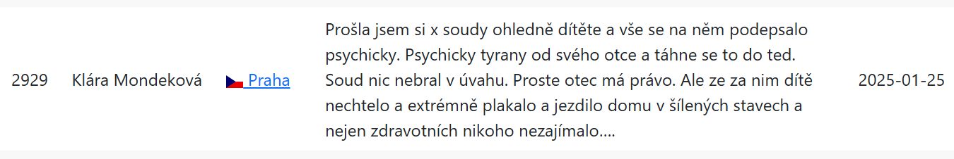
Prošla jsem si x soudy ohledně dítěte a vše se na něm podepsalo psychicky. Psychicky tyrany od svého otce a táhne se to do ted. Soud nic nebral v úvahu. Proste otec má právo. Ale ze za nim dítě nechtelo a extrémně plakalo a jezdilo domu v šílených stavech a nejen zdravotních nikoho nezajímalo….
I went through x trials regarding the child and everything took its toll on him mentally. Mentally abused by their father and it drags on to this day. The court did not take anything into account. Simply, the father has the right. But the fact that the child didn't want to go to him and cried extremely and drove home in crazy states and not only health cares no one...
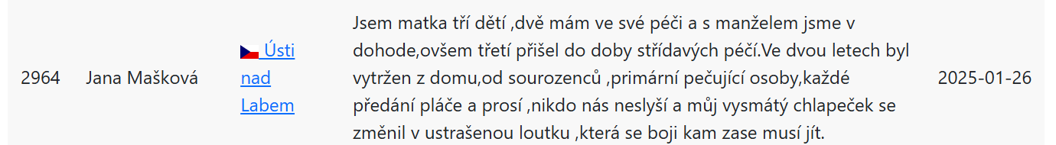

Jsem matka tří dětí, dvě mám ve své péči a s manželem jsme v dohodě, ovšem třetí přišel do doby střídavých péčí. Ve dvou letech byl vytržen z domu, od sourozenců, primární pečující osoby, každé předání pláče a prosí ,nikdo nás neslyší a můj vysmátý chlapeček se změnil v ustrašenou loutku ,která se boji kam zase musí jít.
I am a mother of three children, I have two in my custody and my husband and I are in agreement, but the third came to the time of alternating custody. At the age of two, he was torn out of the house, from his siblings, the primary caregiver, every time he cries and begs, no one hears us and my laughing boy has turned into a frightened puppet, who is afraid of where he has to go again.

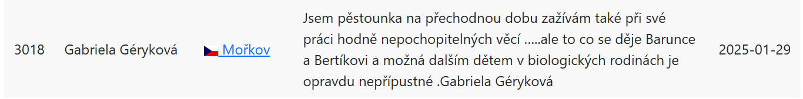
Jsem pěstounka na přechodnou dobu zažívám také při své práci hodně nepochopitelných věcí …..ale to co se děje Barunce a Bertíkovi a možná dalším dětem v biologických rodinách je opravdu nepřípustné .Gabriela Géryková
I am a temporary foster mother, I also experience a lot of incomprehensible things in my work .....but what happens to Barunka and Bertik and maybe other children in biological families is really unacceptable. Gabriela Géryková

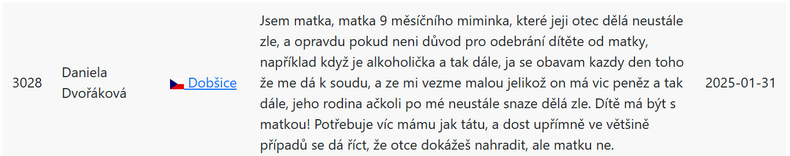
Jsem matka, matka 9 měsíčního miminka, které jeji otec dělá neustále zle, a opravdu pokud není důvod pro odebrání dítěte od matky, například když je alkoholička a tak dále, já se obavám každý den toho že mě dá k soudu, a ze mi vezme malou jelikož on má víc peněz a tak dále, jeho rodina ačkoli po mé neustále snaze dělá zle. Dítě má být s matkou! Potřebuje víc mámu jak tátu, a dost upřímně ve většině případů se dá říct, že otce dokážeš nahradit, ale matku ne.
I'm a mother, a mother of a 9-month-old baby who is constantly being misered by her father, and really, unless there's a reason to take the child away from her mother, for example, if she's an alcoholic and so on, I'm afraid every day that he's going to take me to court, and that he's taking my little one away because he has more money and so on, his family, even though he's doing bad things after my constant efforts. The child should be with the mother! He needs his mom more than he needs his dad, and quite frankly, in most cases you can say that you can replace your father, but not your mother.

Vyděsilo mě, že soudy svěří dítě do péče násilníka PROTOŽE k němu dítě nechce. WTF
I was horrified that the courts would entrust a child to the sole custody of an abuser BECAUSE the child doesn't want to be with him. WTF

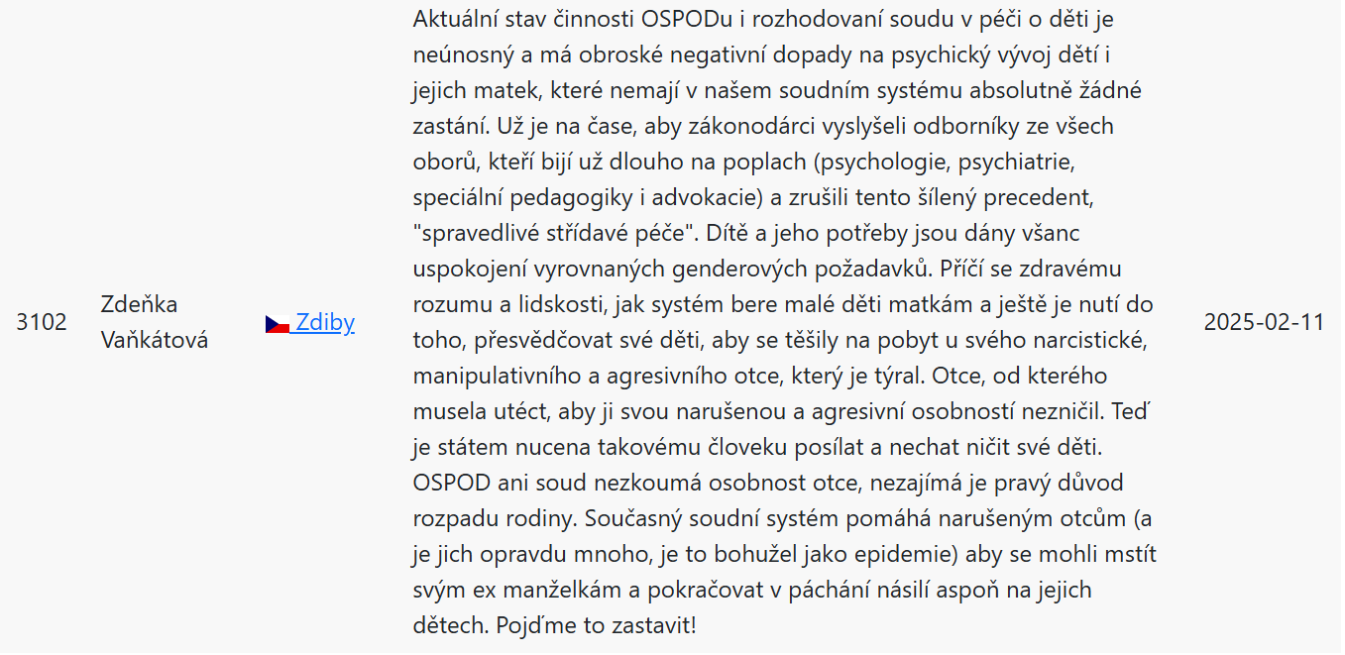
Aktuální stav činnosti OSPODu i rozhodovaní soudu v péči o děti je neúnosný a má obroské negativní dopady na psychický vývoj dětí i jejich matek, které nemají v našem soudním systému absolutně žádné zastání. Už je na čase, aby zákonodárci vyslyšeli odborníky ze všech oborů, kteří bijí už dlouho na poplach (psychologie, psychiatrie, speciální pedagogiky i advokacie) a zrušili tento šílený precedent, "spravedlivé střídavé péče". Dítě a jeho potřeby jsou dány všanc uspokojení vyrovnaných genderových požadavků. Příčí se zdravému rozumu a lidskosti, jak systém bere malé děti matkám a ještě je nutí do toho, přesvědčovat své děti, aby se těšily na pobyt u svého narcistické, manipulativního a agresivního otce, který je týral. Otce, od kterého musela utéct, aby ji svou narušenou a agresivní osobností nezničil. Teď je státem nucena takovému člověku posílat a nechat ničit své děti. OSPOD ani soud nezkoumá osobnost otce, nezajímá je pravý důvod rozpadu rodiny. Současný soudní systém pomáhá narušeným otcům (a je jich opravdu mnoho, je to bohužel jako epidemie) aby se mohli mstít svým ex manželkám a pokračovat v páchání násilí aspoň na jejich dětech. Pojďme to zastavit!
The current state of OSPOD's activities and court decisions in child custody is unbearable and has enormous negative impacts on the psychological development of children and their mothers, who have absolutely no representation in our judicial system. It is time for legislators to listen to experts from all fields who have been sounding the alarm for a long time (psychology, psychiatry, special education and advocacy) and to abolish this crazy precedent of "fair alternating custody". The child and his needs are put at risk of satisfying balanced gender requirements. It goes against common sense and humanity that the system takes young children away from their mothers and forces them to persuade their children to look forward to staying with their narcissistic, manipulative and aggressive father who abused them. A father from whom she had to run away so as not to destroy her with his disturbed and aggressive personality. Now the state is forced by the state to send such a person and have her children destroyed. Neither OSPOD nor the court examines the personality of the father, they are not interested in the real reason for the breakup of the family. The current judicial system helps disturbed fathers (and there are really many of them, unfortunately it's like an epidemic) to take revenge on their ex-wives and continue to commit violence at least against their children. Let's stop it!

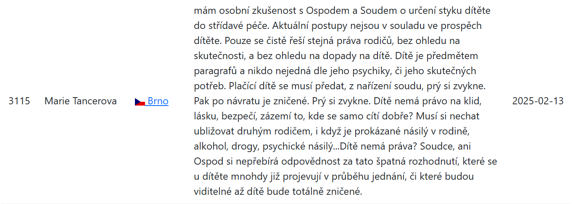
mám osobní zkušenost s Ospodem a Soudem o určení styku dítěte do střídavé péče. Aktuální postupy nejsou v souladu ve prospěch dítěte. Pouze se čistě řeší stejná práva rodičů, bez ohledu na skutečnosti, a bez ohledu na dopady na dítě. Dítě je předmětem paragrafů a nikdo nejedná dle jeho psychiky, či jeho skutečných potřeb. Plačící dítě se musí předat, z nařízení soudu, prý si zvykne. Pak po návratu je zničené. Prý si zvykne. Dítě nemá právo na klid, lásku, bezpečí, zázemí to, kde se samo cítí dobře? Musí si nechat ubližovat druhým rodičem, i když je prokázané násilý v rodině, alkohol, drogy, psychické násilý...Dítě nemá práva? Soudce, ani Ospod si nepřebírá odpovědnost za tato špatná rozhodnutí, které se u dítěte mnohdy již projevují v průběhu jednání, či které budou viditelné až dítě bude totálně zničené.
I have personal experience with Ospod and the Court on determining the contact of a child into alternating custody. Current procedures are not in line in favor of the child. Only the equal rights of parents are being dealt with cleanly, regardless of the facts and regardless of the impact on the child. The child is subject to paragraphs and no one acts according to his psyche or his real needs. A crying child has to be handed over, by court order, he says he will get used to it. Then when you return, it's destroyed. He says he'll get used to it. A child does not have the right to peace, love, safety, a background where he feels good on his own? They have to let themselves be hurt by the other parent, even if there is proven violence in the family, alcohol, drugs, psychological violence... A child has no rights? Neither the judge nor the Child Protection Authority takes responsibility for these bad decisions, which often already manifest themselves in the child during the hearing, or which will be visible when the child is totally destroyed.

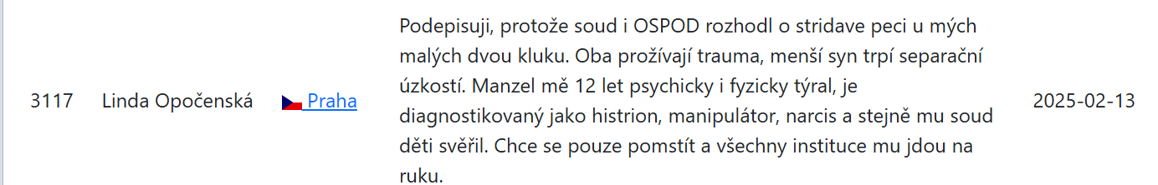
Podepisuji, protože soud i OSPOD rozhodl o střídavé peci u mých malých dvou kluku. Oba prožívají trauma, menší syn trpí separační úzkostí. Manžel mě 12 let psychicky i fyzicky týral, je diagnostikovaný jako histrion, manipulátor, narcis a stejně mu soud děti svěřil. Chce se pouze pomstít a všechny instituce mu jdou na ruku.
I'm signing because the court and OSPOD have decided on alternating custody of my little two boys. They are both experiencing trauma, the younger son suffers from separation anxiety. My husband has been mentally and physically abusing me for 12 years, he is diagnosed as a histrion, manipulator, narcissist, and the court entrusted the children to him anyway. He just wants revenge and all institutions are in his favor.

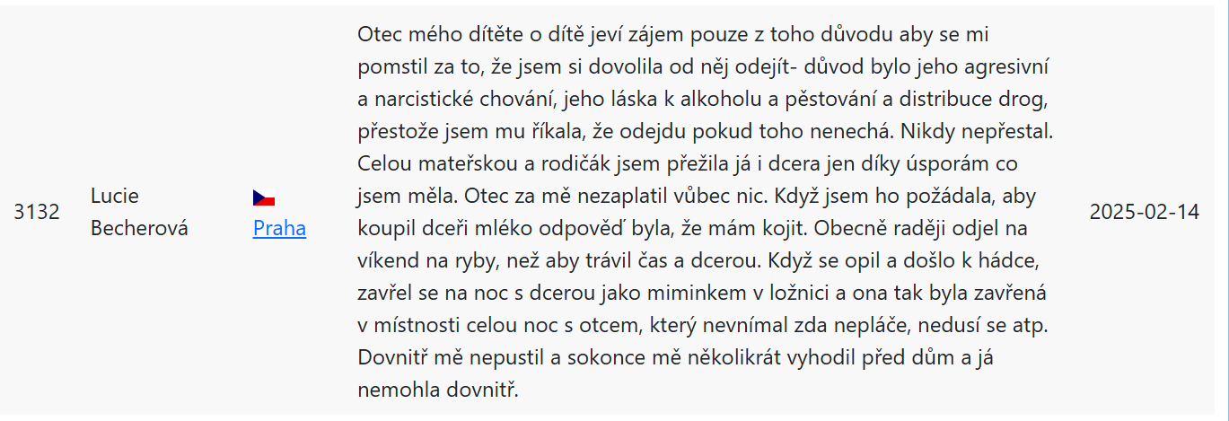

Otec mého dítěte o dítě jeví zájem pouze z toho důvodu aby se mi pomstil za to, že jsem si dovolila od něj odejít – důvod bylo jeho agresivní a narcistické chování, jeho láska k alkoholu a pěstování a distribuce drog, přestože jsem mu říkala, že odejdu, pokud toho nenechá. Nikdy nepřestal. Celou mateřskou a rodičák jsem přežila já i dcera jen díky úsporám co jsem měla. Otec za mě nezaplatil vůbec nic. Když jsem ho požádala, aby koupil dceři mléko odpověď byla, že mám kojit. Obecně raději odjel na víkend na ryby, než aby trávil čas a dcerou. Když se opil a došlo k hádce, zavřel se na noc s dcerou jako miminkem v ložnici a ona tak byla zavřená v místnosti celou noc s otcem, který nevnímal, zda nepláče, nedusí se atp. Dovnitř mě nepustil a dokonce mě několikrát vyhodil před dům a já nemohla dovnitř.
My child's father is only interested in the child to take revenge on me for allowing me to leave him – his aggressive and narcissistic behavior, his love of alcohol and the cultivation and distribution of drugs, even though I told him I would leave if he didn't stop. He never stopped. My daughter and I survived the entire maternity and parental leave only thanks to the savings I had. My father didn't pay anything for me. When I asked him to buy milk for my daughter, the answer was that I should breastfeed. In general, he preferred to go fishing for the weekend rather than spend time with his daughter. When he got drunk and there was an argument, he locked himself in the bedroom with his daughter as a baby, and she was locked in the room all night with her father, who didn't notice whether she was crying, suffocating, etc. He didn't let me in and even threw me out in front of the house several times and I couldn't get in.
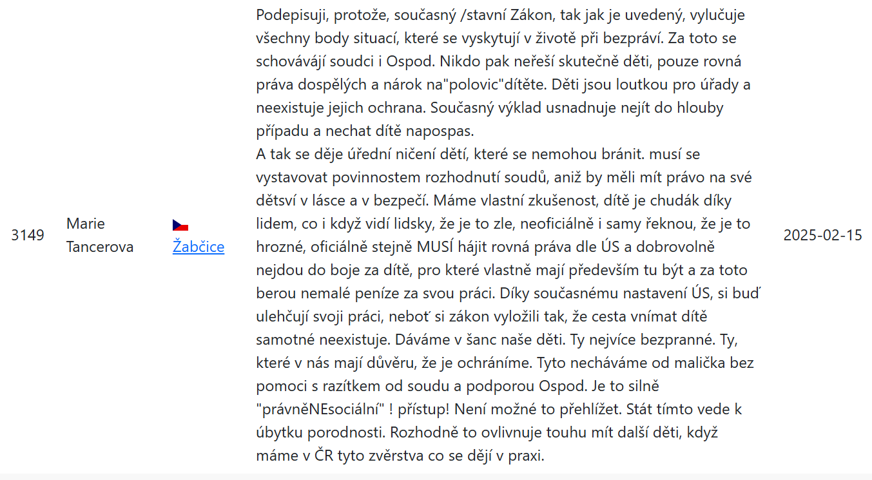

Podepisuji, protože, současný ústavní Zákon, tak jak je uvedený, vylučuje všechny body situací, které se vyskytují v životě při bezpráví. Za toto se schovávají soudci i Ospod. Nikdo pak neřeší skutečně děti, pouze rovná práva dospělých a nárok na"polovic"dítěte. Děti jsou loutkou pro úřady a neexistuje jejich ochrana. Současný výklad usnadňuje nejít do hlouby případu a nechat dítě napospas.
A tak se děje úřední ničení dětí, které se nemohou bránit. musí se vystavovat povinnostem rozhodnutí soudů, aniž by měli mít právo na své dětství v lásce a v bezpečí. Máme vlastní zkušenost, dítě je chudák díky lidem, co i když vidí lidsky, že je to zle, neoficiálně i samy řeknou, že je to hrozné, oficiálně stejně MUSÍ hájit rovná práva dle ÚS a dobrovolně nejdou do boje za dítě, pro které vlastně mají především tu být a za toto berou nemalé peníze za svou práci. Díky současnému nastavení ÚS, si buď ulehčují svoji práci, neboť si zákon vyložili tak, že cesta vnímat dítě samotné neexistuje. Dáváme v šanc naše děti. Ty nejvíce bezbranné. Ty, které v nás mají důvěru, že je ochráníme. Tyto necháváme od malička bez pomoci s razítkem od soudu a podporou Ospod. Je to silně "právně NE sociální" ! přístup! Není možné to přehlížet. Stát tímto vede k úbytku porodnosti. Rozhodně to ovlivňuje touhu mít další děti, když máme v ČR tyto zvěrstva co se dějí v praxi.
I am signing because the current constitutional law, as it is stated, excludes all points of situations that occur in life during injustice. This is what the judges and Ospod are hiding behind. No one really cares about children, only equal rights for adults and the right to "half" of the child. Children are a puppet for the authorities and there is no protection for them. The current interpretation makes it easier not to go into the depth of the case and to leave the child at the mercy. And so the official destruction of children who cannot defend themselves is happening. They must expose themselves to the obligations of the decisions of the courts, without having the right to have a loving and safe childhood. We have our own experience, a child is poor thanks to people who, even though they see humanly that it's bad, unofficially and themselves say it's terrible, officially they still HAVE to defend equal rights according to the Constitutional Court, and they don't voluntarily go to fight for the child for whom they are actually supposed to be here in the first place, and for this they take a lot of money for their work. Thanks to the current setup of the Constitutional Court, they either make their work easier, because they have interpreted the law in such a way that there is no way to feel the child´s needs. We put our children at risk. The most defenseless. Those who trust us to protect them. We leave these from an early age without help with a stamp from the court and the support of Ospod. It is strongly "legally NOT social"! approach! It cannot be overlooked. The state is thus leading to a decline in the birth rate. It definitely affects the desire to have more children when we have these atrocities in the Czech Republic that are happening in practice.

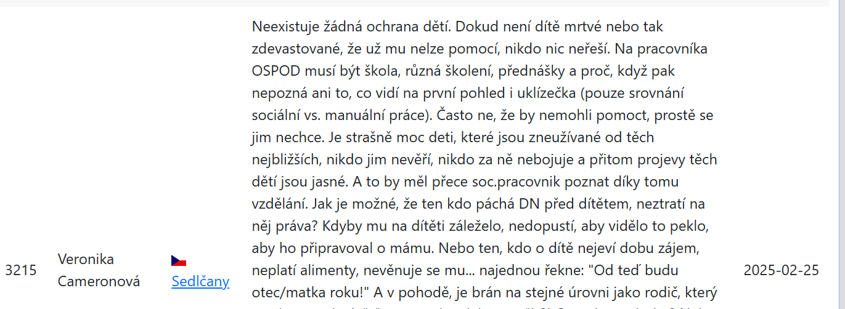

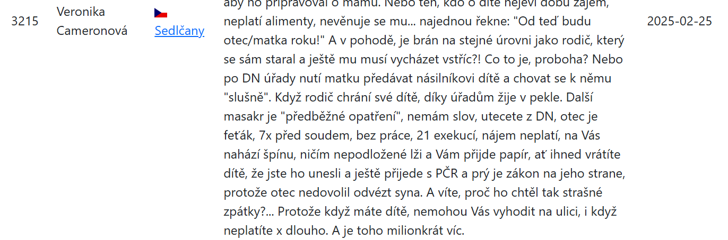

Neexistuje žádná ochrana dětí. Dokud není dítě mrtvé nebo tak zdevastované, že už mu nelze pomocí, nikdo nic neřeší. Na pracovníka OSPOD musí být škola, různá školení, přednášky a proč, když pak nepozná ani to, co vidí na první pohled i uklízečka (pouze srovnání sociální vs. manuální práce). Často ne, že by nemohli pomoct, prostě se jim nechce. Je strašně moc děti, které jsou zneužívané od těch nejbližších, nikdo jim nevěří, nikdo za ně nebojuje, a přitom projevy těch dětí jsou jasné. A to by měl přece sociální pracovník poznat díky tomu vzdělání. Jak je možné, že ten kdo páchá domácí násilí před dítětem, neztratí na něj práva? Kdyby mu na dítěti záleželo, nedopustí, aby vidělo to peklo, aby ho připravoval o mámu. Nebo ten, kdo o dítě nejeví dobu zájem, neplatí alimenty, nevěnuje se mu... najednou řekne: "Od teď budu otec/matka roku!" A v pohodě, je brán na stejné úrovni jako rodič, který se sám staral a ještě mu musí vycházet vstříc?! Co to je, proboha? Nebo po DN úřady nutí matku předávat násilníkovi dítě a chovat se k němu "slušně". Když rodič chrání své dítě, díky úřadům žije v pekle. Další masakr je "předběžné opatření", nemám slov, utečete z domácího násilí, otec je feťák, 7x před soudem, bez práce, 21 exekucí, nájem neplatí, na Vás nahází špínu, ničím nepodložené lži a Vám přijde papír, ať ihned vrátíte dítě, že jste ho unesli, a ještě přijede s PČR a prý je zákon na jeho straně, protože otec nedovolil odvézt syna. A víte, proč ho chtěl tak strašné zpátky?... Protože když máte dítě, nemohou Vás vyhodit na ulici, i když neplatíte x dlouho. A je toho milionkrát víc.
There is no protection for children. Until the child is dead or so devastated that it can no longer be helped, no one solves anything. An OSPOD worker must have to attend school, various trainings, lectures, and why, when he or she does not even recognize what the cleaning lady sees at first glance (only a comparison of social vs. manual work). Often, it's not that they can't help, they just don't want to. There are an awful lot of children who are abused by those closest to them, no one believes them, no one fights for them, and yet the manifestations of those children are clear. And a social worker should know that thanks to that education. How is it possible that someone who commits domestic violence in front of a child does not lose his rights to him? If he cared about the child, he wouldn't let him see the hell, to deprive him of his mother. Or someone who does not show interest in the child for a while, does not pay alimony, does not pay attention to him... suddenly he says: "From now on I will be the father/mother of the year!" And it's okay, is he taken on the same level as a parent who took care of himself and still has to accommodate him?! What on earth is that? Or after home violence, the authorities force the mother to hand over her child to the abuser and behave "decently" to him. When a parent protects their child, they live in hell thanks to the authorities. Another massacre is a "preliminary measure", I have no words, you run away from domestic violence, the father is a drug addict, 7 times in court, without work, 21 executions, he does not pay the rent, he throws dirt on you, unsubstantiated lies and you receive a paper to immediately return the child that you have kidnapped him, and he also comes with the Police of the Czech Republic and apparently the law is on his side because the father did not allow his son to be taken away. And do you know why he wanted him back so terribly?... Because if you have a child, they can't throw you out on the street, even if you don't pay for x long. And there is a million times more.

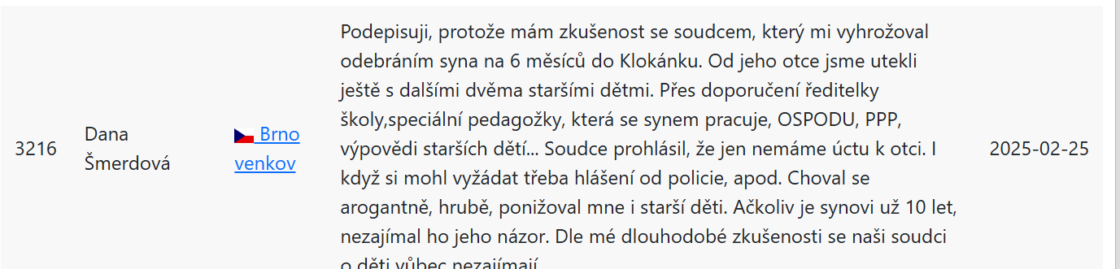
Podepisuji, protože mám zkušenost se soudcem, který mi vyhrožoval odebráním syna na 6 měsíců do Klokánku. Od jeho otce jsme utekli ještě s dalšími dvěma staršími dětmi. Přes doporučení ředitelky školy, speciální pedagožky, která se synem pracuje, OSPODU, PPP, výpovědi starších dětí... Soudce prohlásil, že jen nemáme úctu k otci. I když si mohl vyžádat třeba hlášení od policie apod. Choval se arogantně, hrubě, ponižoval mne i starší děti. Ačkoliv je synovi už 10 let, nezajímal ho jeho názor. Dle mé dlouhodobé zkušenosti se naši soudci o děti vůbec nezajímají.
I am signing because I have experience with a judge who threatened to take my son away from me for 6 months in the Klokánek facility (institutional care). We ran away from his father with two other older children. Despite the recommendations of the school principal, the special educator who works with my son, OSPOD, PPP, the testimony of older children... The judge said that we just don't have respect for my father. Although he could have requested, for example, a report from the police etc. The judge behaved arrogantly, rudely, humiliating me and the older children. Although my son is already 10 years old, the judge was not interested in his opinion. According to my long-term experience, our judges are not interested in children at all.
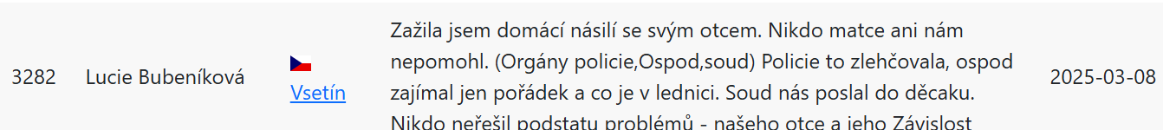

Zažila jsem domácí násilí se svým otcem. Nikdo matce ani nám nepomohl. (Orgány policie, Ospod, soud) Policie to zlehčovala, ospod zajímal jen pořádek a co je v lednici. Soud nás poslal do děcáku. Nikdo neřešil podstatu problémů - našeho otce a jeho závislost.
I experienced domestic violence with my father. No one helped my mother or us. (Police authorities, Ospod, court) The police made light of it, the police were only interested in tidy at home and what was in the fridge. The court sent us to a children's home (institutional care). No one addressed the cause of the problems – i.e. our father and his addiction.

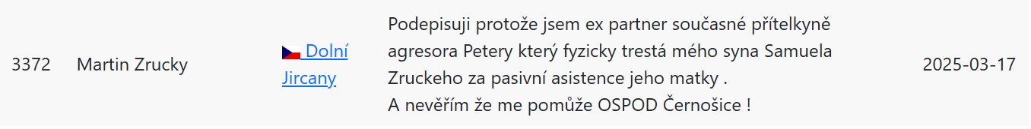
Podepisuji protože jsem ex partner současné přítelkyně agresora Petery který fyzicky trestá mého syna Samuela Zruckeho za pasivní asistence jeho matky. A nevěřím že mně pomůže OSPOD Černošice !
I am signing because I am the ex-partner of the current girlfriend of the aggressor Petera, who physically punishes my son Samuel Zrucký with the passive assistance of his mother. And I don't believe that OSPOD Černošice will help me!

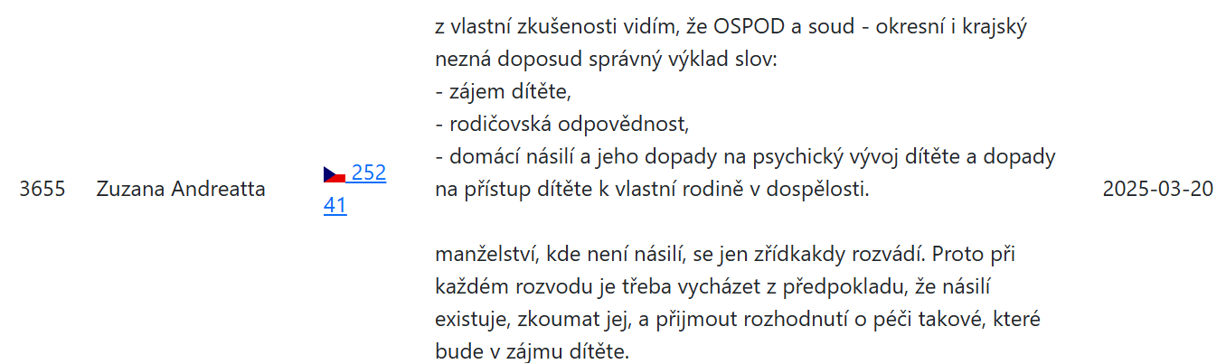
z vlastní zkušenosti vidím, že OSPOD a soud - okresní i krajský nezná doposud správný výklad slov:
- zájem dítěte,
- rodičovská odpovědnost,
- domácí násilí a jeho dopady na psychický vývoj dítěte a dopady na přístup dítěte k vlastní rodině v dospělosti.
manželství, kde není násilí, se jen zřídkakdy rozvádí. Proto při každém rozvodu je třeba vycházet z předpokladu, že násilí existuje, zkoumat jej, a přijmout rozhodnutí o péči takové, které bude v zájmu dítěte.
From my own experience, I can see that the OSPOD and the court - district and regional - do not yet know the correct interpretation of the words:
- The interest of the child,
- Parental responsibility,
- Domestic violence and its impact on the psychological development of the child and the impact on the child's approach to his or her own family in adulthood.
Marriages where there is no violence rarely get divorced. Therefore, in any divorce, it is necessary to start from the assumption that violence exists, to examine it, and to take a custody decision that will be in the best interests of the child.
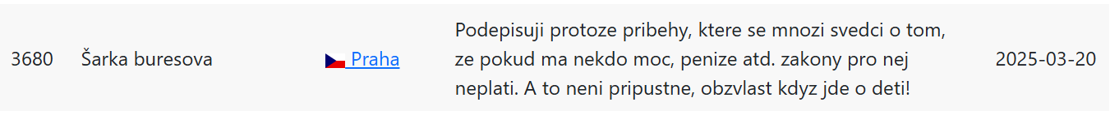

Podepisuji protože příběhy, které se množí svědčí o tom, že pokud má někdo moc, peníze atd. zákony pro nej neplatí. A to není přípustné, obzvlášť když jde o děti!
I sign because the stories that multiply, testify that if someone has power, money, etc., the laws do not apply to him. And that's not acceptable, especially when it comes to children!

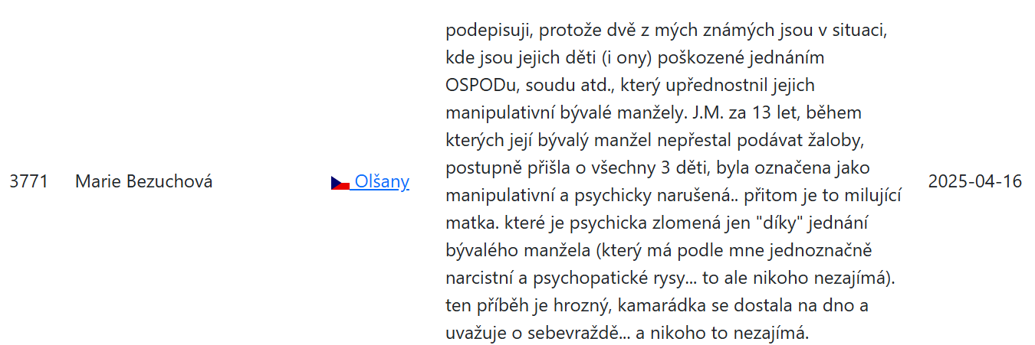
podepisuji, protože dvě z mých známých jsou v situaci, kde jsou jejich děti (i ony) poškozené jednáním OSPODu, soudu atd., který upřednostnil jejich manipulativní bývalé manžely. J.M. za 13 let, během kterých její bývalý manžel nepřestal podávat žaloby, postupně přišla o všechny 3 děti, byla označena jako manipulativní a psychicky narušená. přitom je to milující matka. které je psychicky zlomená jen "díky" jednání bývalého manžela (který má podle mě jednoznačně narcistní a psychopatické rysy... to ale nikoho nezajímá). ten příběh je hrozný, kamarádka se dostala na dno a uvažuje o sebevraždě... a nikoho to nezajímá.
I am signing because two of my friendss are in a situation where their children (and they) are harmed by the actions of OSPOD, the court, etc., which has favored their manipulative ex-husbands. During the 13 years during which her ex-husband continued to file lawsuits, J.M. gradually lost all 3 children, was labelled as manipulative and mentally disturbed. Yet she is a loving mother. who is psychologically broken only "thanks" to the actions of her ex-husband (who, in my opinion, clearly has narcissistic and psychopathic traits... but no one cares). The story is terrible; my friend has hit rock bottom and is contemplating suicide... And no one cares.

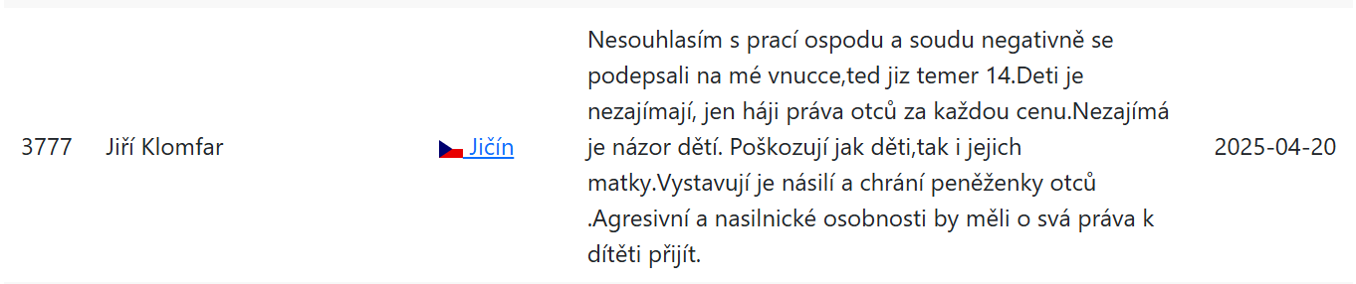
Nesouhlasím s prací ospodu a soudu negativně se podepsali na mé vnučce, teď již téměř 14.Deti je nezajímají, jen háji práva otců za každou cenu. Nezajímá je názor dětí. Poškozují jak děti, tak i jejich matky. Vystavují je násilí a chrání peněženky otců . Agresivní a násilnické osobnosti by měli o svá práva k dítěti přijít.
I don't agree with the work of the child protection and the court has negatively affected my granddaughter, now almost 14 years old. They are not interested in the opinion of children. They harm both children and their mothers. They expose them to violence and protect the wallets of fathers. Aggressive and violent personalities should lose their rights to the child.

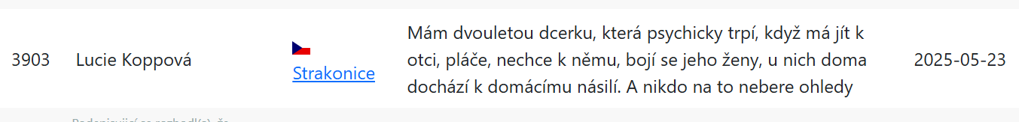
Mám dvouletou dcerku, která psychicky trpí, když má jít k otci, pláče, nechce k němu, bojí se jeho ženy, u nich doma dochází k domácímu násilí. A nikdo na to nebere ohledy
I have a two-year-old daughter who suffers psychologically when she has to go to her father, she cries, she doesn't want to go to him, she's afraid of his wife, there is domestic violence at home. And no one takes it into account

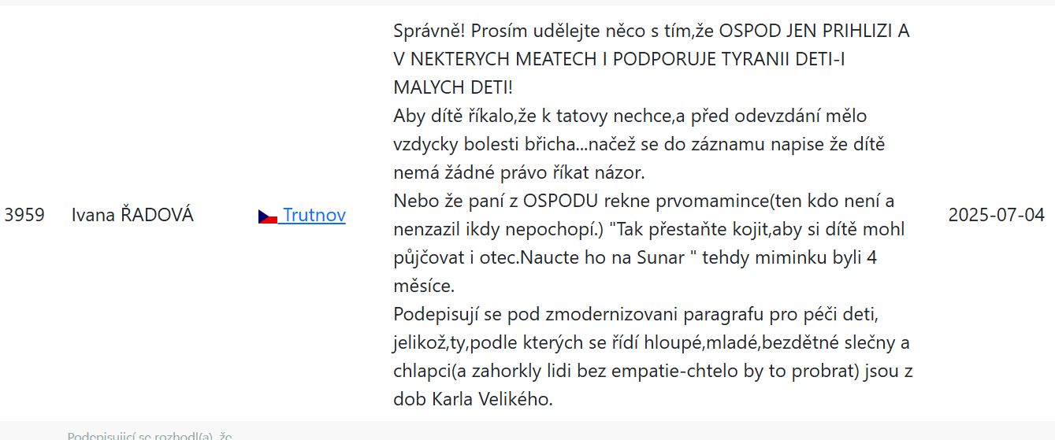
Správně! Prosím udělejte něco s tím, že OSPOD JEN PRIHLIZI A V NEKTERYCH MEATECH I PODPORUJE TYRANII DETI-I MALYCH DETI!
Aby dítě říkalo, že k tátovi nechce, a před odevzdání mělo vždycky bolesti břicha...načež se do záznamu napíše že dítě nemá žádné právo říkat názor.
Nebo že paní z OSPODU řekne prvomamince(ten kdo není a nezažil nikdy nepochopí.) "Tak přestaňte kojit, aby si dítě mohl půjčovat i otec. Naučte ho na Sunar " tehdy miminku byli 4 měsíce.
Podepisují se pod zmodernizovaní paragrafu pro péči děti, jelikož ,ty, podle kterých se řídí hloupé, mladé, bezdětné slečny a chlapci(a zahořklý lidi bez empatie-chtělo by to probrat) jsou z dob Karla Velikého.
Correctly! Please do something about the fact that OSPOD IS JUST WATCHING AND IN SOME CASES EVEN SUPPORTS THE ABUSE OF CHILDREN - EVEN SMALL CHILDREN! For a child to say that he doesn't want to go to his dad and always have a stomach ache before handing it over... And then it is written in the record that the child has no right to speak his mind/opinion. Or that the lady from OSPOD will tell the first-time mother (those who are not and have not experienced will never understand.) "So stop breastfeeding so that the father can borrow the child. Teach him to Sunar (Artificial milk for babies): "At that time, the baby was 4 months old. I will sign up for the modernized paragraph on childcare, because those paragraphs who are followed by stupid, young, childless judge girls and boys (and bitter people without empathy - it would be like to discuss) are from the time of Charlemagne.

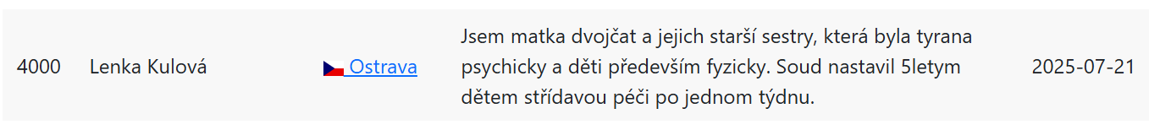
jsem matka dvojčat a jejich starší sestry, která byla týrána psychicky a děti především fyzicky. Soud nastavil 5letym dětem střídavou péči po jednom týdnu.
I am a mother of twins and their older sister, who was abused mentally and children mainly physically. The court set up alternating custody for 5-year-old children on week basis (7/7).

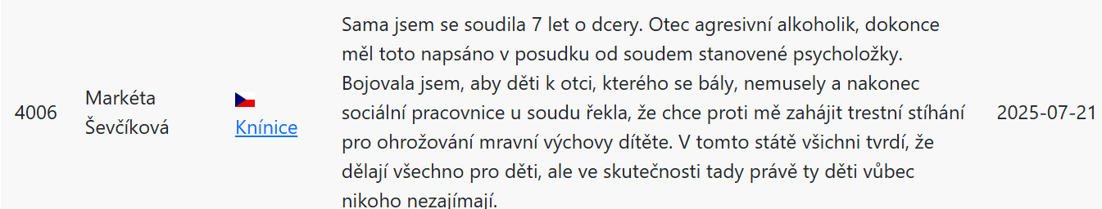
Sama jsem se soudila 7 let o dcery. Otec agresivní alkoholik, dokonce měl toto napsáno v posudku od soudem stanovené psycholožky. Bojovala jsem, aby děti k otci, kterého se bály, nemusely, a nakonec sociální pracovnice u soudu řekla, že chce proti mě zahájit trestní stíhání pro ohrožování mravní výchovy dítěte. V tomto státě všichni tvrdí, že dělají všechno pro děti, ale ve skutečnosti tady právě ty děti vůbec nikoho nezajímají.
I myself sued for 7 years for my daughters. My father was an aggressive alcoholic; he even had this written in a court-appointed psychologist's opinion. I fought so that the children would not have to go to their father, whom they were afraid of, and in the end the social worker told the court that she wanted to initiate a criminal prosecution against me for endangering the moral education of the child. In this state, everyone claims to do everything for children, but in reality, no one here cares about children at all.

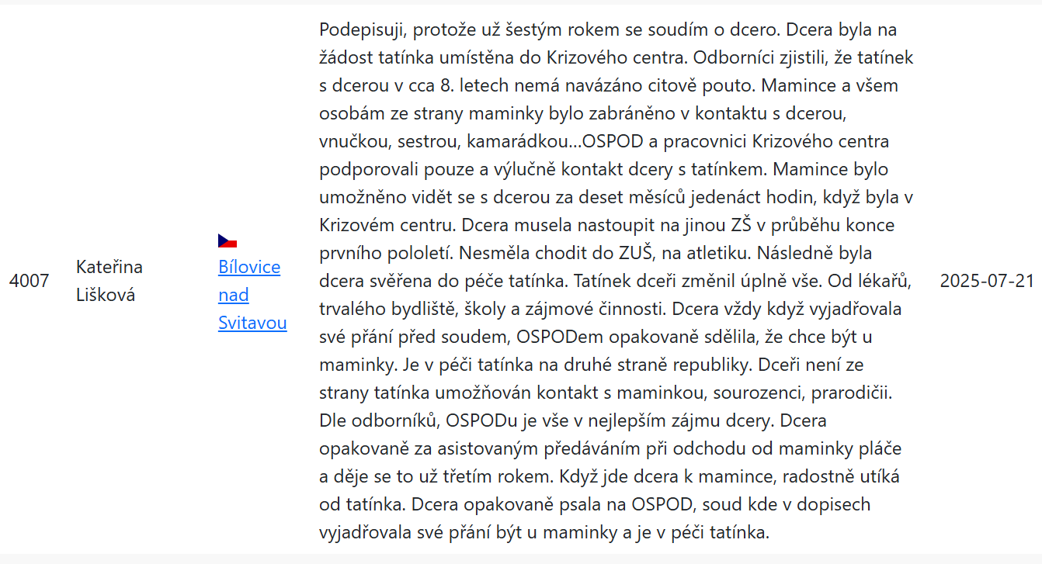
Podepisuji, protože už šestým rokem se soudím o dceru. Dcera byla na žádost tatínka umístěna do Krizového centra. Odborníci zjistili, že tatínek s dcerou v cca 8. letech nemá navázáno citově pouto. Mamince a všem osobám ze strany maminky bylo zabráněno v kontaktu s dcerou, vnučkou, sestrou, kamarádkou…OSPOD a pracovnici Krizového centra podporovali pouze a výlučně kontakt dcery s tatínkem. Mamince bylo umožněno vidět se s dcerou za deset měsíců jedenáct hodin, když byla v Krizovém centru. Dcera musela nastoupit na jinou ZŠ v průběhu konce prvního pololetí. Nesměla chodit do ZUŠ, na atletiku. Následně byla dcera svěřena do péče tatínka. Tatínek dceři změnil úplně vše. Od lékařů, trvalého bydliště, školy a zájmové činnosti. Dcera vždy když vyjadřovala své přání před soudem, OSPODem opakovaně sdělila, že chce být u maminky. Je v péči tatínka na druhé straně republiky. Dceři není ze strany tatínka umožňován kontakt s maminkou, sourozenci, prarodičii. Dle odborníků, OSPODu je vše v nejlepším zájmu dcery. Dcera opakovaně za asistovaným předáváním při odchodu od maminky pláče a děje se to už třetím rokem. Když jde dcera k mamince, radostně utíká od tatínka. Dcera opakovaně psala na OSPOD, soud kde v dopisech vyjadřovala své přání být u maminky a je v péči tatínka.
I'm signing because I've been suing for my daughter for six years. At the request of her father, the daughter was placed in the Crisis Center (institutional care). Experts have found that the father and daughter do not have an emotional bond with their daughter at the age of about 8. The mother and all persons on the mother's side were prevented from contact with her daughter, granddaughter, sister, friend... OSPOD and the Crisis Center staff supported only and exclusively the daughter's contact with her father. The mother was allowed to see her daughter for eleven hours in ten months when she was at the Crisis Center (institutional care). My daughter had to start at another primary school during the end of the first semester. She was not allowed to go to the art school, to athletics. Subsequently, the daughter was entrusted to the care of her father. Dad changed everything for his daughter. From doctors, permanent residence, school and leisure activities. Every time the daughter expressed her wishes in court, she repeatedly told OSPOD that she wanted to be with her mother. She is in the care of her father on the other side of the country. The daughter is not allowed contact with her mother, siblings, grandparents by her father. According to experts, everything is in the best interest of the daughter. The daughter repeatedly cries after the assisted handover when leaving her mother, and this has been happening for three years. When the daughter goes to her mother, she joyfully runs away from her father. The daughter repeatedly wrote to OSPOD, the court, where she expressed her wish to be with her mother in letters and is still in the care of her father.
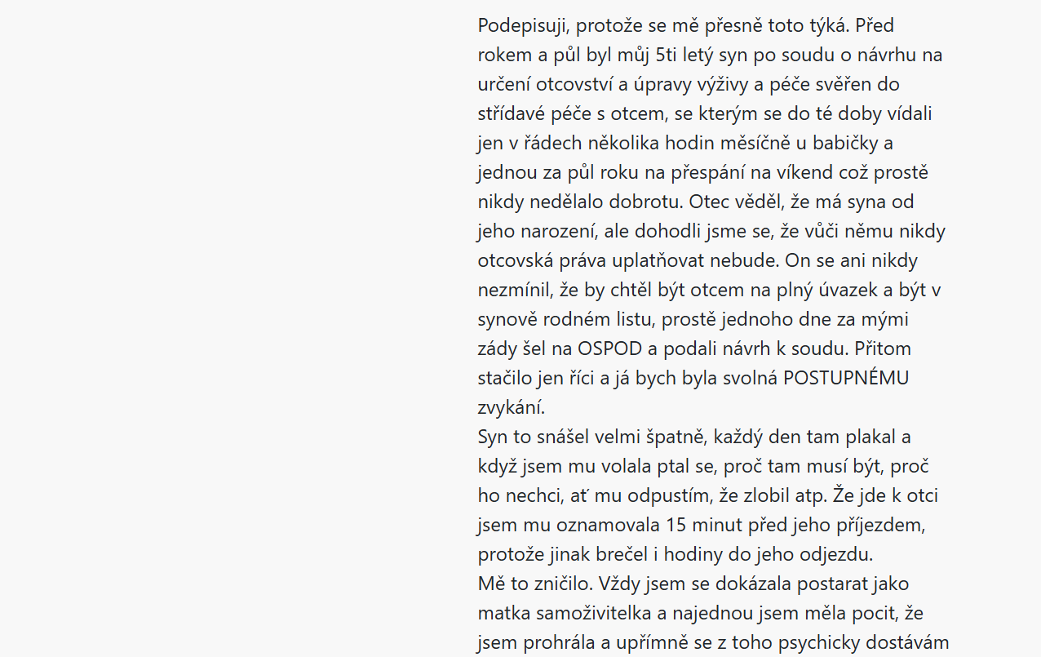

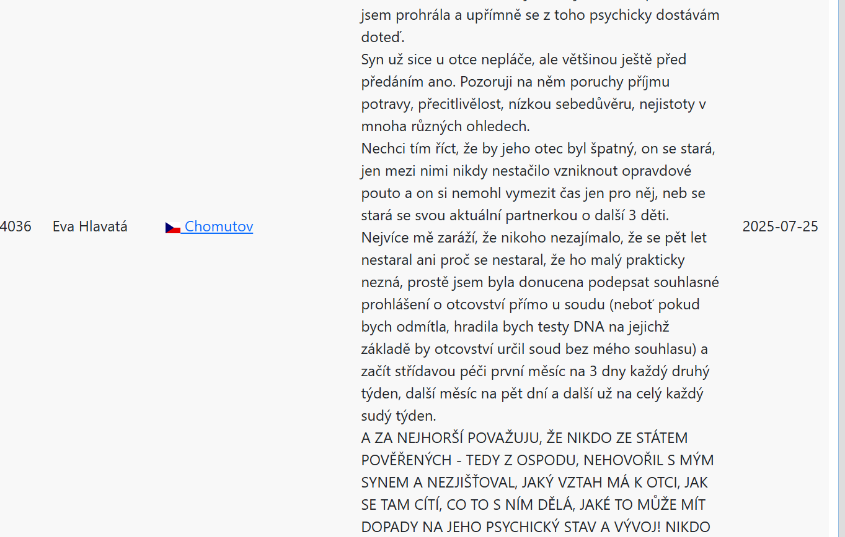

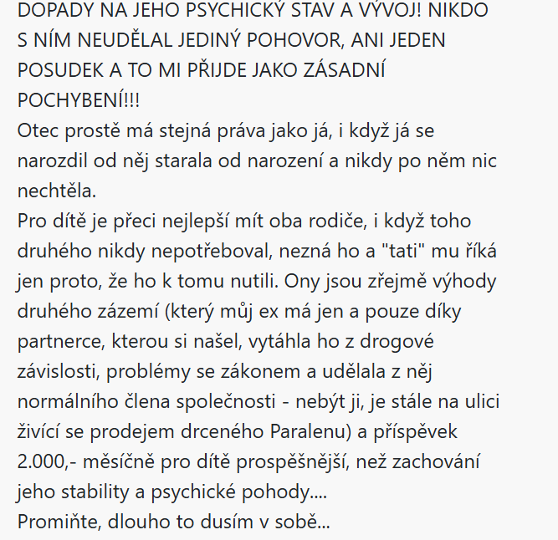

Podepisuji, protože se mě přesně toto týká. Před rokem a půl byl můj 5ti letý syn po soudu o návrhu na určení otcovství a úpravy výživy a péče svěřen do střídavé péče s otcem, se kterým se do té doby vídali jen v řádech několika hodin měsíčně u babičky a jednou za půl roku na přespání na víkend což prostě nikdy nedělalo dobrotu. Otec věděl, že má syna od jeho narození, ale dohodli jsme se, že vůči němu nikdy otcovská práva uplatňovat nebude. On se ani nikdy nezmínil, že by chtěl být otcem na plný úvazek a být v synově rodném listu, prostě jednoho dne za mými zády šel na OSPOD a podali návrh k soudu. Přitom stačilo jen říci a já bych byla svolná POSTUPNÉMU zvykání.
Syn to snášel velmi špatně, každý den tam plakal a když jsem mu volala ptal se, proč tam musí být, proč ho nechci, ať mu odpustím, že zlobil atp. Že jde k otci jsem mu oznamovala 15 minut před jeho příjezdem, protože jinak brečel i hodiny do jeho odjezdu.
Mě to zničilo. Vždy jsem se dokázala postarat jako matka samoživitelka a najednou jsem měla pocit, že jsem prohrála a upřímně se z toho psychicky dostávám doteď.
Syn už sice u otce nepláče, ale většinou ještě před předáním ano. Pozoruji na něm poruchy příjmu potravy, přecitlivělost, nízkou sebedůvěru, nejistoty v mnoha různých ohledech.
Nechci tím říct, že by jeho otec byl špatný, on se stará, jen mezi nimi nikdy nestačilo vzniknout opravdové pouto a on si nemohl vymezit čas jen pro něj, neb se stará se svou aktuální partnerkou o další 3 děti.
Nejvíce mě zaráží, že nikoho nezajímalo, že se pět let nestaral ani proč se nestaral, že ho malý prakticky nezná, prostě jsem byla donucena podepsat souhlasné prohlášení o otcovství přímo u soudu (neboť pokud bych odmítla, hradila bych testy DNA na jejichž základě by otcovství určil soud bez mého souhlasu) a začít střídavou péči první měsíc na 3 dny každý druhý týden, další měsíc na pět dní a další už na celý každý sudý týden.
A ZA NEJHORŠÍ POVAŽUJU, ŽE NIKDO ZE STÁTEM POVĚŘENÝCH - TEDY Z OSPODU, NEHOVOŘIL S MÝM SYNEM A NEZJIŠŤOVAL, JAKÝ VZTAH MÁ K OTCI, JAK SE TAM CÍTÍ, CO TO S NÍM DĚLÁ, JAKÉ TO MŮŽE MÍT DOPADY NA JEHO PSYCHICKÝ STAV A VÝVOJ! NIKDO S NÍM NEUDĚLAL JEDINÝ POHOVOR, ANI JEDEN POSUDEK A TO MI PŘIJDE JAKO ZÁSADNÍ POCHYBENÍ!!!
Otec prostě má stejná práva jako já, i když já se narozdil od něj starala od narození a nikdy po něm nic nechtěla.
Pro dítě je přeci nejlepší mít oba rodiče, i když toho druhého nikdy nepotřeboval, nezná ho a "tati" mu říká jen proto, že ho k tomu nutili. Ony jsou zřejmě výhody druhého zázemí (který můj ex má jen a pouze díky partnerce, kterou si našel, vytáhla ho z drogové závislosti, problémy se zákonem a udělala z něj normálního člena společnosti - nebýt ji, je stále na ulici živící se prodejem drceného Paralenu) a příspěvek 2.000,- měsíčně pro dítě prospěšnější, než zachování jeho stability a psychické pohody....
Promiňte, dlouho to dusím v sobě...
I sign because this is exactly what concerns me. A year and a half ago, my 5-year-old son was awarded alternating custody with his father, with whom they had only seen a few hours a month at his grandmother's and once every six months for a weekend sleepover, which just never did any good. The father knew that he had a son from his birth, but we agreed that he would never exercise paternity rights against him. He never even mentioned that he wanted to be a full-time father and be on his son's birth certificate, he just went to OSPOD behind my back, and they filed a petition with the court. If he had said to me, I would have been willing to motivate our child to get used to the relationship with the father GRADUALLY. My son took it very badly, he cried there every day and when I called him, he asked why he had to be there, why I didn't want him, to forgive him for being naughty, etc. I told him that he was going to his father 15 minutes before his arrival, because otherwise he cried for hours until he left. It destroyed me. I was always able to take care of myself as a single mother and suddenly I felt like I had lost and honestly I'm still getting over it mentally. The son no longer cries at his father's place, but he usually does before handing him over. I observe eating disorders, hypersensitivity, low self-esteem, insecurities in many different ways. I don't want to say that his father is bad, he cares, it's just that there was never a real bond between them and he couldn't set aside time just for him, because he takes care of 3 other children with his current partner. What strikes me the most is that no one cared that he didn't care for five years or why he didn't, that the little one practically doesn't know him, I was simply forced to sign an affirmative declaration of paternity directly at the court (because if I refused, I would pay for DNA tests on the basis of which paternity would be determined by the court without my consent) and to start alternating custody for the first month for 3 days every other week, The next month for five days and the next for the whole of each even week. AND I CONSIDER THE WORST THING TO BE THAT NONE OF THE PEOPLE IN CHARGE OF THE STATE - THAT IS, FROM OSPOD, SPOKE WITH MY SON AND FOUND OUT WHAT HIS RELATIONSHIP IS WITH HIS FATHER, HOW HE FEELS THERE, WHAT IT DOES TO HIM, WHAT IMPACT IT CAN HAVE ON HIS MENTAL STATE AND DEVELOPMENT! NO ONE HAS INTERVIEWED HIM ONCE, NOT EVEN A SINGLE ASSESSMENT, AND THAT SEEMS TO ME TO BE A FUNDAMENTAL MISTAKE!!
My father simply has the same rights as I do, even though I, unlike him, have taken care of him since birth and never asked him for anything. After all, it is best for a child to have both parents, even if he has never needed the other, does not know him and calls him "dad" only because they forced him to do so. They are probably the advantages of a second background (which my ex has only thanks to a partner he found, who pulled him out of drug addiction, problems with the law and made him a normal member of society - if it weren't for her, he would still be on the street selling crushed Paralen) and an allowance of CZK 2,000 per month for the child is more beneficial than maintaining his stability and mental well-being.... Sorry, I've been keeping it inside me for a long time...
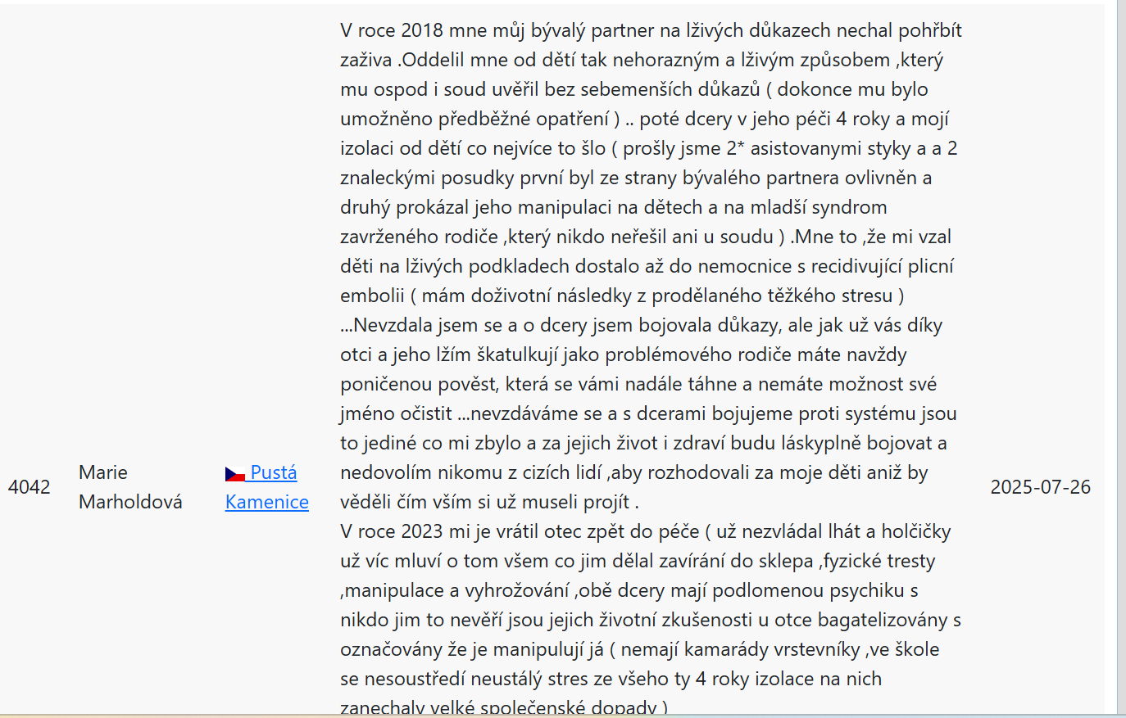

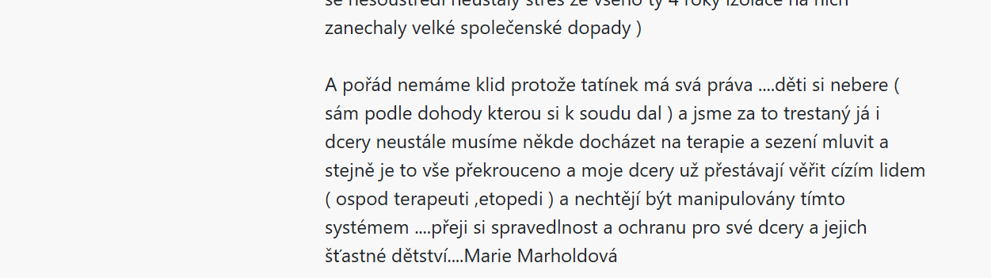

V roce 2018 mne můj bývalý partner na lživých důkazech nechal pohřbít zaživa .Oddělil mne od dětí tak nehorázným a lživým způsobem ,který mu ospod i soud uvěřil bez sebemenších důkazů ( dokonce mu bylo umožněno předběžné opatření ) .. poté dcery v jeho péči 4 roky a mojí izolaci od dětí co nejvíce to šlo ( prošly jsme 2* asistovanými styky a 2 znaleckými posudky první byl ze strany bývalého partnera ovlivněn a druhý prokázal jeho manipulaci na dětech a na mladší syndrom zavrženého rodiče ,který nikdo neřešil ani u soudu ) .Mě to ,že mi vzal děti na lživých podkladech dostalo až do nemocnice s recidivující plicní embolii ( mám doživotní následky z prodělaného těžkého stresu ) ...Nevzdala jsem se a o dcery jsem bojovala důkazy, ale jak už vás díky otci a jeho lžím škatulkují jako problémového rodiče máte navždy poničenou pověst, která se vámi nadále táhne a nemáte možnost své jméno očistit ...nevzdáváme se a s dcerami bojujeme proti systému jsou to jediné co mi zbylo a za jejich život i zdraví budu láskyplně bojovat a nedovolím nikomu z cizích lidí ,aby rozhodovali za moje děti aniž by věděli čím vším si už museli projít .
V roce 2023 mi je vrátil otec zpět do péče ( už nezvládal lhát a holčičky už víc mluví o tom všem co jim dělal - zavírání do sklepa ,fyzické tresty ,manipulace a vyhrožování ,obě dcery mají podlomenou psychiku s nikdo jim to nevěří jsou jejich životní zkušenosti u otce bagatelizovány s označovány že je manipuluji já ( nemají kamarády vrstevníky ,ve škole se nesoustředí neustálý stres ze všeho ty 4 roky izolace na nich zanechaly velké společenské dopady )
A pořád nemáme klid protože tatínek má svá práva ....děti si nebere ( sám podle dohody kterou si k soudu dal ) a jsme za to trestaný já i dcery neustále musíme někde docházet na terapie a sezení mluvit a stejně je to vše překrouceno a moje dcery už přestávají věřit cizím lidem ( ospod terapeuti ,etopedi ) a nechtějí být manipulovány tímto systémem ....přeji si spravedlnost a ochranu pro své dcery a jejich šťastné dětství....Marie Marholdová
In 2018, my ex-partner had me buried alive on false evidence. He separated me from the children in such a blatant and deceitful way that the child protection officer and the court believed him without the slightest evidence (he was even allowed a preliminary injunction). then my daughters in his care for 4 years and my isolation from the children as much as possible (we went through 2* assisted contacts and 2 expert opinions, the first was influenced by my former partner and the second proved his manipulation on the children and the younger parental alienation syndrome, which no one addressed even in court). The fact that he took my children on false grounds got me all the way to the hospital with a recurrent pulmonary embolism (I have lifelong consequences from the severe stress I undergone) ... I didn't give up and fought for my daughters with evidence, but as you are pigeonholed as a problem parent thanks to your father and his lies, you have a forever damaged reputation that continues to run through you and you have no opportunity to clear your name... We do not give up and we fight against the system with my daughters, they are the only thing I have in my life, and I will lovingly fight for their life and health and I will not allow any strangers to make decisions for my children without knowing what they have already had to go through. In 2023, my father returned them to my care ( he could no longer lie and the girls are already talking more about everything he did to them - locking them in the basement, physical punishment, manipulation and threats, both daughters have a broken psyche with no one believes them, their life experiences with their father are downplayed and labeled that I manipulate them ( they have no friends, peers , they don't concentrate at school the constant stress of everything those 4 years of isolation have left them with great social impacts)
And we still don't have peace, because dad has his rights .... he doesn't take children (himself according to the agreement he made to the court) and we are punished for it, my daughters and I constantly have to go to therapy and talk sessions, and anyway it's all distorted and my daughters stop trusting strangers (OSPOD, therapists, etopedists) and don't want to be manipulated by this system .... I wish justice and protection for my daughters and their happy childhood.... Marie Marholdová

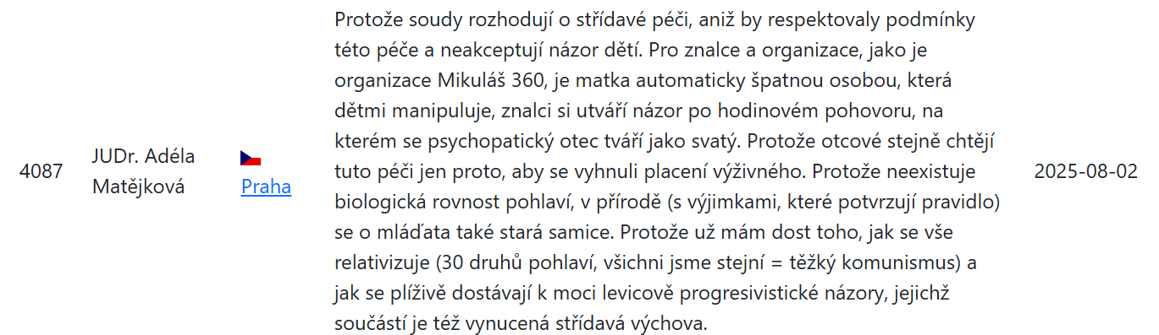
Protože soudy rozhodují o střídavé péči, aniž by respektovaly podmínky této péče a neakceptují názor dětí. Pro znalce a organizace, jako je organizace Mikuláš 360, je matka automaticky špatnou osobou, která dětmi manipuluje, znalci si utváří názor po hodinovém pohovoru, na kterém se psychopatický otec tváří jako svatý. Protože otcové stejně chtějí tuto péči jen proto, aby se vyhnuli placení výživného. Protože neexistuje biologická rovnost pohlaví, v přírodě (s výjimkami, které potvrzují pravidlo) se o mláďata také stará samice. Protože už mám dost toho, jak se vše relativizuje (30 druhů pohlaví, všichni jsme stejní = těžký komunismus) a jak se plíživě dostávají k moci levicově progresivistické názory, jejichž součástí je též vynucená střídavá výchova.
Because the courts decide on alternating custody without respecting the conditions of this custody and without accepting the opinion of the children. For experts and organizations such as St. Nicholas 360, the mother is automatically the wrong person who manipulates the children, experts form their opinion after an hour-long interview in which the psychopathic father pretends to be a saint. Because fathers only want this care anyway to avoid paying alimony. Since there is no biological gender equality, in nature (with exceptions that prove the rule) the female also takes care of the young. Because I'm fed up with how everything is relativized (30 types of genders, we're all the same = heavy communism) and how left-wing progressive opinions creep into power, which also include forced alternating upbringing.

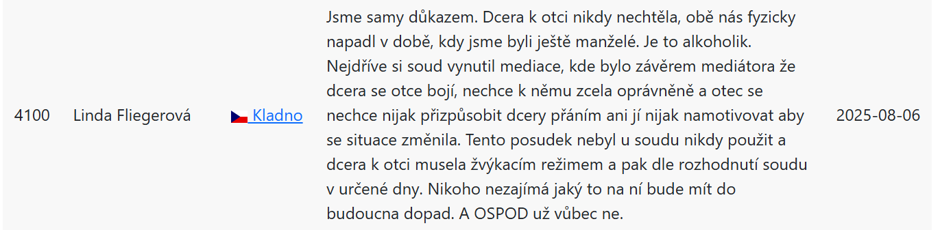
Jsme samy důkazem. Dcera k otci nikdy nechtěla, obě nás fyzicky napadl v době, kdy jsme byli ještě manželé. Je to alkoholik. Nejdříve si soud vynutil mediace, kde bylo závěrem mediátora že dcera se otce bojí, nechce k němu zcela oprávněně a otec se nechce nijak přizpůsobit dcery přáním ani jí nijak namotivovat, aby se situace změnila. Tento posudek nebyl u soudu nikdy použit a dcera k otci musela zvykacím režimem a pak dle rozhodnutí soudu v určené dny. Nikoho nezajímá, jaký to na ní bude mít do budoucna dopad. A OSPOD už vůbec ne.
We are proof ourselves. My daughter never wanted to go to her father, he physically assaulted both of us when we were still married. He is an alcoholic. First, the court forced mediation, where the mediator's conclusion was that the daughter was afraid of the father, she did not want to go to him completely justifiably, and the father did not want to adapt to his daughter's wishes or motivate her in any way to change the situation. This opinion was never used in court and the daughter had to go to her father through a habitual regime and then, according to the court's decision, on specified days. No one cares what impact it will have on it in the future. And OSPOD certainly doesn't.

